# Ordnungsbehördliche Verordnung über die Selbstüberwachung von oberirdischen Deponien - Deponieselbstüberwachungsverordnung - DepSüVO

vom 2. April 1998

[Link zur Vorschrift im SGV. NRW. 74:](https://recht.nrw.de/lmi/owa/br_bes_text?anw_nr=2&gld_nr=7&ugl_nr=74&bes_id=4738&aufgehoben=J&menu=1&sg=0)

*Die blau markierten Änderungen treten am 01.01.2008 in Kraft.*

***Gültig bis 29.09.2010 - aufgehoben durch DepSüVO 2010***

**Inhalt:**

Deponieselbstüberwachungsverordnung - DepSüVO 1

§ 1 Geltungsbereich 1

§ 2 Ausführung der Selbstüberwachung 1

§ 3 Ausnahmen, zusätzliche Anforderungen 1

§ 4 Untersuchung von Deponiegas 2

§ 5 Aufzeichnungen 2

§ 6 Vorlage der Unterlagen 2

§ 7 Anzeigepflicht 2

§ 8 Übergangsbestimmungen 2

§ 9 Ordnungswidrigkeiten 3

§ 10 In-Kraft-Treten, Berichtspflicht 3

Anhang I Art und Häufigkeit der während des Betriebes einer Deponie zu überwachenden und zu untersuchenden Vorgänge 3

Anhang II Datenblätter für die Vorlage der anlagen- und meßstellenbezogenen Betriebskenndaten 4

Anhang III 50

Aufgrund des § 25 Abs. 2 des Landesabfallgesetzes vom 21. Juni 1988 (GV. NRW. S. 250), zuletzt geändert durch Gesetz vom 7. Februar 1995 (GV. NRW. S. 134), sowie des § 31 in Verbindung mit § 25 des Ordnungsbehördengesetzes vom 13. Mai 1980 (GV. NRW. S. 528), zuletzt geändert durch Gesetz vom 20. Dezember 1994 (GV. NRW. S. 1115), wird verordnet:

### § 1 Geltungsbereich

Diese Verordnung gilt für die Selbstüberwachung des Betriebes von oberirdischen Deponien im Sinne der Zweiten allgemeinen Verwaltungsvorschrift zum Abfallgesetz (TA Abfall) vom 12. März 1991 (GMBl. S. 139, ber. S. 469) und der Dritten Allgemeinen Verwaltungsvorschrift zum Abfallgesetz (TA Siedlungsabfall) vom 14. Mai 1993 (BAnz. Nr. 99 a) gemäß § 25 Absatz 1 Landesabfallgesetz (LAbfG). Die Selbstüberwachung des Betriebes einer Deponie erstreckt sich auch auf Maßnahmen zur Anpassung an den Stand der Technik und zur ordnungsgemäßen Stillegung sowie auf nicht mehr zur Ablagerung genutzte Teilbereiche einer Deponie.

### § 2 Ausführung der Selbstüberwachung

(1) Die Art und Häufigkeit der nach dieser Verordnung zu überwachenden und zu untersuchenden Vorgänge richten sich nach Anhang I zu dieser Verordnung.

(2) Die Art der Betriebskenndaten und die Häufigkeit ihrer Ermittlung richten sich nach den Anhängen II und III zu dieser Verordnung.

### § 3 Ausnahmen, zusätzliche Anforderungen

(1) Die nach § 40 Kreislaufwirtschafts- und Abfallgesetz (KrW-/AbfG) für die Überwachung des Betriebes der Deponie zuständige Behörde kann auf Antrag im Einzelfall Ausnahmen von einzelnen Bestimmungen dieser Verordnung zulassen.

(2) Weitergehende Anforderungen in Zulassungen, insbesondere nach § 7 Abfallgesetz (AbfG) bzw. § 31 KrW-/AbfG, und in Anordnungen nach § 9 AbfG bzw. § 35 KrW-/AbfG bleiben unberührt.

### § 4 Untersuchung von Deponiegas

Für Untersuchungen von Deponiegas und Abgas aus Deponiegasbehandlungs- oder Deponiegasverwertungsanlagen dürfen nur Stellen beauftragt werden, die nach § 26 Abs. 1 Satz 1 Bundes-Immissionsschutzgesetz (BImSchG) durch die zuständige Landesbehörde im Ministerialblatt für das Land Nordrhein-Westfalen bekanntgegeben wurden.

### § 5 Aufzeichnungen

Die nach dieser Verordnung erforderlichen Überwachungs- und Untersuchungsvorgänge zur Überwachung des Betriebes und deren Ergebnisse sind von dem Betreiber einer Deponie zu erfassen, auszuwerten und zu bewerten.

### § 6 Vorlage der Unterlagen

(1) Der Betreiber einer Deponie ist verpflichtet, der nach § 3 Abs. 1 zuständigen Behörde die Unterlagen über die Selbstüberwachung des Betriebes der Deponie in Form von Jahresberichten vorzulegen. In dem Jahresbericht sind die Ergebnisse der Überwachungen und Untersuchungen nach § 25 Abs. 1 Satz 1 LAbfG zusammenzufassen, auszuwerten und zu bewerten. Inhalt, Form und Art der Vorlage des Jahresberichtes richten sich nach den Anhängen II und III dieser Verordnung und den von der nach § 3 Abs. 1 zuständigen Behörde dazu getroffenen näheren Festlegungen.

(2) Berichtszeitraum für den Jahresbericht ist das Kalenderjahr. Der Jahresbericht ist der nach § 3 Abs. 1 zuständigen Behörde spätestens bis zum 31. März des folgenden Kalenderjahres vorzulegen. Die nach § 3 Abs. 1 zuständige Behörde kann im Einzelfall die Vorlage von Zwischenberichten verlangen.

(3) Der Deponiebetreiber ist ferner verpflichtet, der nach § 3 Abs. 1 zuständigen Behörde zusammen mit dem Jahresbericht Daten zur Gesamtanlage auf maschinenlesbaren Datenträgern vorzulegen. Umfang und Form der nach Satz 1 vorzulegenden Daten richten sich nach den Anhängen II und III dieser Verordnung sowie nach der Richtlinie des Landesamtes für Natur, Umwelt und Verbraucherschutz "Schnittstellenspezifikation für die Vorlage von Betriebskenndaten bei der nach § 3 Abs. 1 zuständigen Behörde gemäß Deponieselbstüberwachungsverordnung" vom 1. April 1998. Die nach § 3 Abs. 1 zuständige Behörde kann im Einzelfall die Vorlage der Betriebskenndaten als Dokument verlangen oder Ausnahmen von den Anforderungen der in Satz 2 genannten Richtlinie zulassen.

(4) Der Betreiber einer Deponie legt der nach § 3 Abs. 1 zuständigen Behörde mit dem ersten Jahresbericht nach Absatz 1 oder vor der Inbetriebnahme der Deponie die Betriebskenndaten, soweit diese der Beschreibung der Anlage und der Meßstellen dienen, in der durch Anhang II dieser Verordnung bestimmten Form vor. Im Berichtsjahr auftretende Änderungen der anlagen- oder meßstellenbezogenen Betriebskenndaten sind nach Anhang II dieser Verordnung mit dem jeweils nächsten Jahresbericht vorzulegen.

### § 7 Anzeigepflicht

Der Betreiber einer Deponie hat wesentliche Veränderungen der Untersuchungsergebnisse, insbesondere von Menge und Beschaffenheit der Sickerwasser- und Gasemissionen oder der Grundwasser- und Oberflächenwasserbeschaffenheit, sowie besondere Vorfälle und Störungen, die wesentliche Veränderungen des Zustandes, der Funktionsfähigkeit oder der Emissionen der Deponie verursachen können oder eine Umweltgefährdung besorgen lassen, unverzüglich der nach § 3 Abs. 1 zuständigen Behörde anzuzeigen und aufzuzeichnen.

### § 8 Übergangsbestimmungen

Bestehende Deponien sind mit den zur Durchführung dieser Verordnung erforderlichen Einrichtungen und Geräten spätestens innerhalb eines Jahres nach Inkrafttreten dieser Verordnung auszustatten.

### § 9 Ordnungswidrigkeiten

(1) Ordnungswidrig handelt, wer vorsätzlich oder fahrlässig

1. die Überwachungen und Untersuchungen nach §§ 2 und 4 nicht oder nicht vollständig durchführt oder durchführen läßt,

2. Aufzeichnungen nach § 5 nicht oder nicht vollständig fertigt oder fertigen läßt,

3. der Anzeigepflicht nach § 7 nicht nachkommt.

(2) Die Ordnungswidrigkeit kann mit einer Geldbuße bis zu 5 000 Euro geahndet werden.

### § 10 In-Kraft-Treten, Berichtspflicht

Diese Verordnung tritt am Tag der Verkündung in Kraft. Über die Erfahrungen mit dieser Verordnung ist der Landesregierung bis zum 31. Dezember 2011 zu berichten.

## Anhang I Art und Häufigkeit der während des Betriebes einer Deponie zu überwachenden und zu untersuchenden Vorgänge

|  |  |  |
| --- | --- | --- |
|  | **Art der zu überwachenden und zu untersuchenden Vorgänge** | **Häufigkeit** |
| **1.** | **Deponiebetrieb** |  |
| 1.1 | Angenommene Abfälle |  |
| 1.1.1 | Menge, Abfallart (AS) | je Anlieferung |
| 1.1.2 | Sichtkontrolle | je Anlieferung |
| 1.1.3 | Kontrollanalyse | regelmäßig |
| 1.1.4 | Zurückweisungen | je Zurückweisung |
| 1.2 | Abgegebene Abfälle - Menge, Abfallart (AS) | je Abfuhr |
| 1.3 | Restvolumina und Restlaufzeiten | jährlich |
| 1.3.1 | Betriebs- und Stillstandszeiten sowie besondere Vorkommnisse | täglich |
| 1.3.2 | Bau- und Instandhaltungsmaßnahmen | maßnahmenabhängig |
| **2** | **Anlagenbezogene Kontrolluntersuchungen** |  |
| **2.1** | **Grundwasserüberwachung** |  |
| 2.1.1 | Grundwasserstand | monatlich |
| 2.1.2 | Grundwasserqualität | gemäß WÜ 981 |
| **2.2** | **Sickerwasserüberwachung** |  |
| 2.2.1 | Sickerwassermenge | täglich |
| 2.2.2 | Sickerwasserqualität | gemäß WÜ 981 |
| **2.3** | **Oberflächenwasserüberwachung** |  |
| 2.3.1 | Oberflächenwassermenge | täglich |
| 2.3.2 | Oberflächenwasserqualität | gemäß WÜ 981 |
| **2.4** | **Deponiegasüberwachung** |  |
| 2.4.1 | Deponiegasuntersuchung im Fassungssystem | jährlich |
| 2.4.1.1 | Absaugversuch bei neuem Entgasungssystem | nach Inbetriebnahme |
| 2.4.2 | Wirkungskontrollen der Entgasung |  |
| 2.4.2.1 | Wirkungskontrolle der Entgasung | wöchentlich durch Betreiber (qualitativ)  vierteljährlich durch Fremdkontrolle |
| 2.4.2.2 | Emissionsmessungen auf endabgedeckten/abgedichteten Deponien oder Deponieabschnitten mittels FID; Meßraster max. 625 m² | jährlich |
| 2.4.3 | Gasmigrationsmessungen im Deponieumfeld mit Gaspegeln | wöchentlich durch Betreiber jährlich durch Fremdkontrolle |
| 2.4.4 | Gaszufuhr zur Deponiegasbehandlungs-/Verwertungsanlage | kontinuierlich |
| 2.4.5 | Abgas der Deponiegasbehandlungs-/Verwertungsanlage | jährlich |
| 2.4.6 | Geruchsemissionen | im Bedarfsfall |
| **2.5** | **Verformungsverhalten/Funktionsfähigkeit der Abdichtungssysteme** |  |
| 2.5.1 | Deponiebasis |  |
| 2.5.1.1 | Höhenvermessung | jährlich |
| 2.5.1.2 | Temperaturmessung | jährlich |
| 2.5.1.3 | Kamerabefahrung | jährlich |
| 2.5.2 | Höhenvermessung an der Deponieoberfläche | jährlich |
| **2.6** | **Meteorologie** |  |
| 2.6.1 | Niederschlagsmenge | täglich |
| 2.6.2 | Verdunstung (Messung um 14.00 Uhr MEZ oder rechnerische Ermittlung nach Haude) | täglich |
| 2.6.3 | Temperatur (14.00 Uhr MEZ) | täglich |
| 2.6.4 | Luftfeuchtigkeit (14.00 Uhr MEZ) | täglich |
| 2.6.5 | Windrichtung (14.00 Uhr MEZ) | täglich |
| 1 LAGA: „Technische Regeln für die Überwachung von Grund-, Sicker- und Oberflächenwasser sowie oberirdischer Gewässer bei Abfallentsorgungsanlagen - WÜ 98, Teil 1: Deponien“ | | |

## Anhang II Datenblätter für die Vorlage der anlagen- und meßstellenbezogenen Betriebskenndaten

**Allgemeines**

Anhang II enthält Bestimmungen über Art und Umfang der vom Deponiebetreiber zu übermittelnden anlagen- und meßstellenbezogenen Betriebskenndaten.

Unabhängig von Änderungen der nach diesem Anhang vorzulegenden Angaben ist dem Jahresbericht ein Aktualitätsverzeichnis der Formblätter A-1-1-1 bis A-5-2 und M-0-1 bis M-6-MW beizufügen. Ein entsprechender Vordruck ist in dem vorgegebenen Formblattsatz enthalten. Treten Änderungen im Berichtsjahr auf, ist dies im Aktualitätsverzeichnis zu vermerken. Die geänderten Formblätter sind als Bestandteil des Jahresberichtes der nach § 3 Abs. 1 dieser VO zuständigen Behörde vorzulegen.

Die anlagen- und meßstellenbezogenen Betriebskenndaten sind mittels EDV zu erfassen und auf einem Datenträger der nach § 3 Abs. 1 dieser VO zuständigen Behörde zu übergeben, sofern diese nichts anderes verlangt. Dabei ist die Richtlinie des Landesamtes für Natur, Umwelt und Verbraucherschutz "Schnittstellenspezifikation für die Vorlage von Betriebskenndaten bei der zuständigen Behörde gemäß Deponieselbstüberwachungsverordnung" vom 01.04.1998 oder das bei der nach § 3 Abs. 1 dieser VO zuständigen Behörde erhältliche Datenerfassungsprogramm anzuwenden.

In Abstimmung mit der nach § 3 Abs. 1 dieser VO zuständigen Behörde sind vom Deponiebetreiber zusätzlich Lagepläne anzufertigen und als Bestandteil der nach diesem Anhang vorzulegenden Unterlagen der zuständigen Behörde zu übergeben.

**2. Ausfüllen der Formblätter**

Die Kopfzeilen der Formblätter beinhalten folgende Angaben:

- Name der Deponie,

- Formblattnummer,

- Entsorgungsanlagen-Nummer (E-Nr.),

- Ausfülldatum und

- Name des/der Ausfüllenden.

Die **Formblattnummer** besteht aus einer festen Buchstaben- und Ziffernkombination. Bei Formblättern,

- die für jeden einzelnen Betriebsabschnitt oder

- die für jede einzelne Meßstelle gesondert auszufüllen sind oder

- die aus Platzgründen mehrfach verwendet werden,

sind vom Betreiber zusätzliche Ziffernfelder auszufüllen.

Die **Entsorgungsanlagen-Nummer** wird von der gemäß ZustVOtU zuständigen Behörde vergeben.

Die **Anlagenbezogenen Betriebskenndaten** beinhalten allgemeine Angaben zur Deponie, den zugelassenen Abfallarten, den Untergrundverhältnissen sowie zur baulichen und technischen Ausgestaltung der Deponie. Desweiteren sind Angaben zu den Genehmigungsbescheiden und der Betriebsorganisation aufzunehmen.

Die **Meßstellenbezogenen Kenndaten** enthalten Angaben zu den unterschiedlichen Wasser-, Gas- und Verformungsmeßstellen sowie zur Wetterstation.

Die Meßstellenkenndaten sind in die entsprechenden Formblätter einzutragen. Zuvor ist den Meßstellen jeweils eine Meßstellennummer nach der nachstehenden Systematik zuzuordnen. Die Meßstellennummer besteht aus einer Kombination von zwei alphanumerischen Zeichen und maximal vier numerischen Zeichen, die vom Betreiber festzulegen sind. Die beiden alphanumerischen Zeichen charakterisieren den Meßstellentyp.

Bei den Eintragungen in die Formblätter M-0-1 bis M-6-MW sind folgende Abkürzungen zu verwenden:

**W** = **W**assermeßstelle

W**G** = **G**rundwassermeßstelle

W**S** = **S**ickerwassermeßstelle

W**O** = **O**berflächenwassermeßstelle

**G** = **G**asmeßstelle

G**F** = Deponiegasuntersuchung im **F**assungssystem

G**E** = **E**missionsmessungen auf der Deponieoberfläche mittels FID

G**S** = **S**onstige Emissions- und Migrationsmessungen

G**V** = Überwachung der Gaszufuhr zur Deponiegasbehandlungs-/**V**erwertungsanlage

G**A** = **A**bgas der Deponiegasbehandlungs-/Verwertungsanlage

**V** = **V**erformungsmeßstelle

V**B** = Meßstrecke an der **B**asis

V**O** = Meßstelle an der **O**berfläche

V**M** = **M**eßstrecke über mehrere Meßstellen an der Oberfläche

**M** = **M**eteorologische Meßstelle mit

M**W** = **W**etterstation

|  |  |  |  |  |  |  |  |
| --- | --- | --- | --- | --- | --- | --- | --- |
| Inhaltsverzeichnis - Betriebskenndaten | Formbl.Nr. | I | - | O | - | 1 | ----------------------------- |

|  |  |  |  |  |  |  |  |  |  |  |
| --- | --- | --- | --- | --- | --- | --- | --- | --- | --- | --- |
| E-Nr.: |  |  |  |  |  |  |  |  |  | Deponie: |

|  |  |  |  |  |  |  |  |  |  |
| --- | --- | --- | --- | --- | --- | --- | --- | --- | --- |
| erstellt am: |  |  |  |  |  |  |  |  | erstellt durch: |

**Inhaltsverzeichnis**

|  |  |
| --- | --- |
| **A Anlagenbezogene Betriebskenndaten (Stammdaten)** |  |
|  | **Formblatt-Nr.** |
| **1 Standort der Deponie** |  |
| **1.1 Allgemeine Angaben** |  |
| 1.1.1 Ortsübliche Bezeichnung der Deponie | **A-1-1-1** |
| 1.1.2 Anschrift der Gesamtanlage | **A-1-1-1** |
| 1.1.3 Zulassungsinhaber | **A-1-1-1** |
| 1.1.4 Deponiebetreiber | **A-1-1-1** |
| 1.1.5 Für die Betriebsführung beauftragte(r) Dritte(r) | **A-1-1-1** |
| 1.1.6 Betreiber von Nebenanlagen auf der Deponie | **A-1-1-2** |
| **1.2 Lage der Deponie** |  |
| 1.2.1 Verwaltungsmäßige Zuordnung | **A-1-2-1** |
| 1.2.2 Geographische Lage | **A-1-2-1** |
| **1.3 Deponiecharakteristik** |  |
| 1.3.1 Art der Deponie | **A-1-3-1** |
| 1.3.2 Deponieform | **A-1-3-1** |
| 1.3.3 Abfalleinzugsgebiet der Deponie | **A-1-3-2** |
| 1.3.4 Anbindung der Anlage | **A-1-3-2** |
| 1.3.5 Laufzeiten und Kapazitäten | **A-1-3-2** |
| 1.3.6 Höhenpunkte gemäß Zulassung | **A-1-3-3** |
| 1.3.7 Ablauforganisation Eingangskontrolle | **A-1-3-3** |
| 1.3.8 Abfallkatalog (zugelassene Abfallarten) | **A-1-3-4** |
| **1.4 Deponieuntergrundverhältnisse** |  |
| 1.4.1 Anstehender Untergrund | **A-1-4-1** |
| 1.4.2 Geologische / technische Barriere | **A-1-4-1** |
| 1.4.3 Dichtwand | **A-1-4-2** |
| 1.4.4 Grundwasser | **A-1-4-3** |
| **2 Zulassung nach Abfallrecht** | **A-2** |
| **3 Betriebsorganisation** |  |
| **3.1 Personal** | **A-3** |
| **3.2 Betriebsdokumente** | **A-3** |

|  |  |  |  |  |  |  |  |
| --- | --- | --- | --- | --- | --- | --- | --- |
| Inhaltsverzeichnis - Betriebskenndaten | Formbl.Nr. | I | - | O | - | 2 | ----------------------------- |

|  |  |  |  |  |  |  |  |  |  |  |
| --- | --- | --- | --- | --- | --- | --- | --- | --- | --- | --- |
| E-Nr.: |  |  |  |  |  |  |  |  |  | Deponie: |

|  |  |  |  |  |  |  |  |  |  |
| --- | --- | --- | --- | --- | --- | --- | --- | --- | --- |
| erstellt am: |  |  |  |  |  |  |  |  | erstellt durch: |

|  |  |
| --- | --- |
|  | **Formblatt-Nr.** |
| **4 Bauliche Ausgestaltung der Deponie** |  |
| **4.1 Infrastruktur der Deponie** | **A-4-1** |
| **4.2 Zwischenlager (gemäß TASi, Nr. 10.2 bzw. TA Abfall, Nr. 9.2)** | **A-4-2** |
| **4.3 Behandlungsbereiche auf der Deponie** |  |
| 4.3.1 Abfallbehandlung |  |
| 4.3.1.1 Sortierung | **A-4-3-1** |
| 4.3.1.2 Zerkleinerung | **A-4-3-1** |
| 4.3.1.3 Klassierung | **A-4-3-1** |
| 4.3.1.4 Sonstige Behandlung | **A-4-3-2** |
| 4.3.1.5 Aussortierung zur Verwertung | **A-4-3-2** |
| 4.3.2 Überblick über die Behandlung und Verbringung von Abwässern |  |
| 4.3.2.1 Abwasserbehandlung | **A-4-3-3** |
| 4.3.2.2 Ableitung und Nutzung der behandelten Abwässer | **A-4-3-4** |
| 4.3.3 Sickerwasser | **A-4-3-5** |
| 4.3.3.1 Sickerwasserbehandlungsanlage auf der Deponie | **A-4-3-5** |
| 4.3.3.2 Sickerwasserbehandlungsanlage außerhalb der Deponie | **A-4-3-5** |
| 4.3.4 Oberflächenwasser von abgedichteten Ablagerungsflächen | **A-4-3-6** |
| 4.3.5 Deponiegasbehandlung und -nutzung |  |
| 4.3.5.1 Deponiegas aus einem passiven Entgasungssystem | **A-4-3-7** |
| 4.3.5.2 Deponiegas aus einem aktiven Entgasungssystem | **A-4-3-7** |
| **4.4 Angaben zur Ausgestaltung der Betriebsabschnitte** |  |
| 4.4.1 Überblick | **A-4-4-1-BA** |
| 4.4.2 Barrieren | **A-4-4-2-BA  A-4-4-3-BA** |
| 4.4.3 Sickerwasserfassung | **A-4-4-4-BA** |
| 4.4.4 Oberflächenwasserfassung | **A-4-4-4-BA** |
| 4.4.5 Deponiegasfassung | **A-4-4-4-BA** |
| **5 Technische Ausgestaltung der Deponie** |  |
| **5.1 Maschinen und Geräte** | **A-5-1** |
| **5.2 Sicherheitseinrichtungen** |  |
| 5.2.1 Sicherheit der Anlage | **A-5-2** |
| 5.2.2 Arbeitssicherheit | **A-5-2** |
| 5.2.3 Brandschutz | **A-5-2** |

|  |  |  |  |  |  |  |  |
| --- | --- | --- | --- | --- | --- | --- | --- |
| Inhaltsverzeichnis - Betriebskenndaten | Formbl.Nr. | I | - | O | - | 3 | ----------------------------- |

|  |  |  |  |  |  |  |  |  |  |  |
| --- | --- | --- | --- | --- | --- | --- | --- | --- | --- | --- |
| E-Nr.: |  |  |  |  |  |  |  |  |  | Deponie: |

|  |  |  |  |  |  |  |  |  |  |
| --- | --- | --- | --- | --- | --- | --- | --- | --- | --- |
| erstellt am: |  |  |  |  |  |  |  |  | erstellt durch: |

|  |  |
| --- | --- |
| **M Meßstellenbezogene Kenndaten** |  |
|  | **Formblatt-Nr.** |
| **0 Überblick** | **M-0-1** |
| **1 Grundwassermeßstellen** | **M-1-1-WG** |
| **2 Sickerwassermeßstellen** | **M-2-1-WS** |
| **3 Oberflächenwassermeßstellen** | **M-3-1-WO** |
| **4 Deponiegasmeßstellen** |  |
| 4.1 Deponiegasuntersuchung im Fassungssystem | **M-4-1-GF** |
| 4.2 Emissionsmessungen auf der Deponieoberfläche mittels FID | **M-4-2-GE** |
| 4.3 Sonstige Emissions- und Migrationsmessungen | **M-4-3-GS** |
| 4.4 Überwachung der Gaszufuhr zur Deponiegasbehandlungs-/ Verwertungsanlage | **M-4-4-GV** |
| 4.5 Abgasuntersuchung bei der Deponiegasbehandlungs-/ Verwertungsanlage | **M-4-5-GA** |
| **5 Verformungsmeßstellen / Funktionsfähigkeit der Abdichtungssysteme** |  |
| **5.1 Deponiebasis** | **M-5-1-VB** |
| **5.2 Deponieoberfläche** |  |
| 5.2.1 Meßstelle | **M-5-2-VO** |
| 5.2.2 Meßstrecke über mehrere Meßpunkte | **M-5-2-VM** |
| **6 Meteorologische Meßstellen** | **M-6-MW** |

|  |  |  |  |  |  |  |  |
| --- | --- | --- | --- | --- | --- | --- | --- |
| Inhaltsverzeichnis - Betriebskenndaten | Formbl.Nr. | I | - | O | - | 4 | ----------------------------- |

|  |  |  |  |  |  |  |  |  |  |  |
| --- | --- | --- | --- | --- | --- | --- | --- | --- | --- | --- |
| E-Nr.: |  |  |  |  |  |  |  |  |  | Deponie: |

|  |  |  |  |  |  |  |  |  |  |
| --- | --- | --- | --- | --- | --- | --- | --- | --- | --- |
| erstellt am: |  |  |  |  |  |  |  |  | erstellt durch: |

**Aktualitätsverzeichnis der Kenndatenblätter**

|  |  |  |  |
| --- | --- | --- | --- |
| Formblatt-Nr. | letzte Änderung am | Formblatt-Nr. | letzte Änderung am |
|  |  |  |  |
|  |  |  |  |
|  |  |  |  |
|  |  |  |  |
|  |  |  |  |
|  |  |  |  |
|  |  |  |  |
|  |  |  |  |
|  |  |  |  |
|  |  |  |  |
|  |  |  |  |
|  |  |  |  |
|  |  |  |  |
|  |  |  |  |
|  |  |  |  |
|  |  |  |  |
|  |  |  |  |
|  |  |  |  |
|  |  |  |  |
|  |  |  |  |
|  |  |  |  |
|  |  |  |  |
|  |  |  |  |
|  |  |  |  |
|  |  |  |  |
|  |  |  |  |
|  |  |  |  |
|  |  |  |  |

|  |  |  |  |  |  |  |  |  |  |
| --- | --- | --- | --- | --- | --- | --- | --- | --- | --- |
| Anlagenbezogene Betriebskenndaten | Formbl.Nr. | A | - | 1 | - | 1 | - | 1 | ------------------- |

|  |  |  |  |  |  |  |  |  |  |  |
| --- | --- | --- | --- | --- | --- | --- | --- | --- | --- | --- |
| E-Nr.: |  |  |  |  |  |  |  |  |  | Deponie: |

|  |  |  |  |  |  |  |  |  |  |
| --- | --- | --- | --- | --- | --- | --- | --- | --- | --- |
| erstellt am: |  |  |  |  |  |  |  |  | erstellt durch: |

**1. Standort der Deponie**

**1.1 Allgemeine Angaben**

**1.1.1 Ortsübliche Bezeichnung der Deponie**

|  |  |  |
| --- | --- | --- |
|  | Name |  |

**1.1.2 Anschrift der Gesamtanlage**

|  |  |  |  |  |  |  |  |  |  |  |
| --- | --- | --- | --- | --- | --- | --- | --- | --- | --- | --- |
|  | Name | |  | | | | | | | |
|  | PLZ/Ort | |  |  | |  |  |  |  | |
|  | Straße | |  | | | | | | | |
|  | PLZ/Postfach | |  |  | |  |  |  |  | |
|  | Telefon-Nr.: |  | | | Telefax-Nr.: | | | | |  |

**1.1.3 Zulassungsinhaber**

|  |  |  |  |  |  |  |  |  |  |  |
| --- | --- | --- | --- | --- | --- | --- | --- | --- | --- | --- |
|  | Name | |  | | | | | | | |
|  | PLZ/Ort | |  |  | |  |  |  |  | |
|  | Straße | |  | | | | | | | |
|  | PLZ/Postfach | |  |  | |  |  |  |  | |
|  | Telefon-Nr.: |  | | | Telefax-Nr.: | | | | |  |

|  |  |  |
| --- | --- | --- |
|  | Ansprechpartner/-in |  |

**1.1.4 Deponiebetreiber**

|  |  |  |  |  |  |  |  |  |  |  |
| --- | --- | --- | --- | --- | --- | --- | --- | --- | --- | --- |
|  | Name | |  | | | | | | | |
|  | PLZ/Ort | |  |  | |  |  |  |  | |
|  | Straße | |  | | | | | | | |
|  | PLZ/Postfach | |  |  | |  |  |  |  | |
|  | Telefon-Nr.: |  | | | Telefax-Nr.: | | | | |  |

|  |  |  |
| --- | --- | --- |
|  | Ansprechpartner/-in |  |

**1.1.5 Für die Betriebsführung beauftragte(r) Dritte(r)**

|  |  |  |  |  |  |  |  |  |  |  |  |
| --- | --- | --- | --- | --- | --- | --- | --- | --- | --- | --- | --- |
|  | Name | |  | | | | | | | | |
|  | PLZ/Ort | |  | |  | |  |  |  |  | |
|  | Straße | |  | | | | | | | | |
|  | PLZ/Postfach | |  | |  | |  |  |  |  | |
|  | Telefon-Nr.: |  | | | | Telefax-Nr.: | | | | |  |
|  | Ansprechpartner/-in | | |  | | | | | | | |

|  |  |  |  |  |  |  |  |  |  |  |  |
| --- | --- | --- | --- | --- | --- | --- | --- | --- | --- | --- | --- |
| Anlagenbezogene Betriebskenndaten | Formbl.Nr. | A | - | 1 | - | 1 | - | 2 | - |  | ------------ |

|  |  |  |  |  |  |  |  |  |  |  |
| --- | --- | --- | --- | --- | --- | --- | --- | --- | --- | --- |
| E-Nr.: |  |  |  |  |  |  |  |  |  | Deponie: |

|  |  |  |  |  |  |  |  |  |  |
| --- | --- | --- | --- | --- | --- | --- | --- | --- | --- |
| erstellt am: |  |  |  |  |  |  |  |  | erstellt durch: |

**1.1.6 Betreiber von Nebenanlagen auf der Deponie**

|  |  |  |  |  |  |  |  |  |  |  |
| --- | --- | --- | --- | --- | --- | --- | --- | --- | --- | --- |
|  | Art der Nebenanlage | |  | | | | | | | |
|  | Name | |  | | | | | | | |
|  | PLZ/Ort | |  |  | |  |  |  |  | |
|  | Straße | |  | | | | | | | |
|  | PLZ/Postfach | |  |  | |  |  |  |  | |
|  | Telefon-Nr.: |  | | | Telefax-Nr.: | | | | |  |

|  |  |  |
| --- | --- | --- |
|  | Ansprechpartner/-in |  |

|  |  |  |  |  |  |  |  |  |  |  |
| --- | --- | --- | --- | --- | --- | --- | --- | --- | --- | --- |
|  | Art der Nebenanlage | |  | | | | | | | |
|  | Name | |  | | | | | | | |
|  | PLZ/Ort | |  |  | |  |  |  |  | |
|  | Straße | |  | | | | | | | |
|  | PLZ/Postfach | |  |  | |  |  |  |  | |
|  | Telefon-Nr.: |  | | | Telefax-Nr.: | | | | |  |

|  |  |  |
| --- | --- | --- |
|  | Ansprechpartner/-in |  |

|  |  |  |  |  |  |  |  |  |  |  |
| --- | --- | --- | --- | --- | --- | --- | --- | --- | --- | --- |
|  | Art der Nebenanlage | |  | | | | | | | |
|  | Name | |  | | | | | | | |
|  | PLZ/Ort | |  |  | |  |  |  |  | |
|  | Straße | |  | | | | | | | |
|  | PLZ/Postfach | |  |  | |  |  |  |  | |
|  | Telefon-Nr.: |  | | | Telefax-Nr.: | | | | |  |

|  |  |  |
| --- | --- | --- |
|  | Ansprechpartner/-in |  |

|  |  |  |  |  |  |  |  |  |  |
| --- | --- | --- | --- | --- | --- | --- | --- | --- | --- |
| Anlagenbezogene Betriebskenndaten | Formbl.Nr. | A | - | 1 | - | 2 | - | 1 | ------------------- |

|  |  |  |  |  |  |  |  |  |  |  |
| --- | --- | --- | --- | --- | --- | --- | --- | --- | --- | --- |
| E-Nr.: |  |  |  |  |  |  |  |  |  | Deponie: |

|  |  |  |  |  |  |  |  |  |  |
| --- | --- | --- | --- | --- | --- | --- | --- | --- | --- |
| erstellt am: |  |  |  |  |  |  |  |  | erstellt durch: |

**_______________________________________________________________________________________**

**1.2 Lage der Deponie**

**1.2.1 Verwaltungsmäßige Zuordnung**

|  |  |  |  |  |  |  |  |  |  |  |  |
| --- | --- | --- | --- | --- | --- | --- | --- | --- | --- | --- | --- |
|  | Gemeindekennzahl |  |  |  |  |  |  |  |  |  | |
|  | Stadt/Gemeinde |  | | | | | | | | |
|  |  |  | | | | | | | | |
|  | Kreis/kreisfreie Stadt |  | | | | | | | | |
|  |  |  | | | | | | | | |
|  | Zuständige Behörde |  | | | | | | | | |
|  | (Zulassung, § 31 KrW-/AbfG) |  | | | | | | | | |
|  | Zuständige Behörde |  | | | | | | | | |
|  | (Überwachung, § 40 KrW-/AbfG) |  | | | | | | | | |

**1.2.2 Geographische Lage**

|  |  |  |  |  |  |  |
| --- | --- | --- | --- | --- | --- | --- |
|  | Nr. der Topographischen Karte | TK 25 |  |  |  |  |

|  |  |  |  |
| --- | --- | --- | --- |
|  | Gauß-Krüger-Koordinaten: | Standortmitte |  |
|  |  | Eingangsbereich |  |

|  |  |  |  |  |  |  |  |  |  |
| --- | --- | --- | --- | --- | --- | --- | --- | --- | --- |
|  | Rechtswert: |  |  |  |  |  |  |  | m |
|  | Hochwert: |  |  |  |  |  |  |  | m |

|  |  |  |  |  |  |  |  |  |  |
| --- | --- | --- | --- | --- | --- | --- | --- | --- | --- |
| Anlagenbezogene Betriebskenndaten | Formbl.Nr. | A | - | 1 | - | 3 | - | 1 | ------------------- |

|  |  |  |  |  |  |  |  |  |  |  |
| --- | --- | --- | --- | --- | --- | --- | --- | --- | --- | --- |
| E-Nr.: |  |  |  |  |  |  |  |  |  | Deponie: |

|  |  |  |  |  |  |  |  |  |  |
| --- | --- | --- | --- | --- | --- | --- | --- | --- | --- |
| erstellt am: |  |  |  |  |  |  |  |  | erstellt durch: |

__**_____________________________________________________________________________________**

**1.3 Deponiecharakteristik**

**1.3.1 Art der Deponie**

Aktuelle Zuordnung zu einer Deponieart gemäß

|  |  |  |
| --- | --- | --- |
|  | Planfeststellungsbeschluß |  |
|  | Plangenehmigung |  |
|  | Nachträgliche Anordnung |  |

Die Deponie ist einer der folgenden 8 Deponieklassen zuzuordnen

• neue oder an die TASi / TA Abfall angepaßte Deponie:

|  |  |  |
| --- | --- | --- |
|  | TASi - Deponie (DK I) |  |
|  | TASi - Deponie (DK II) |  |
|  | TA Abfall - Deponie |  |

• bisher nicht an die TASi / TA Abfall angepaßte Deponie:

|  |  |  |
| --- | --- | --- |
|  | Bodenaushubdeponie |  |
|  | Boden- / Bauschuttdeponie |  |
|  | Siedlungsabfalldeponie |  |
|  | Gewerbeabfalldeponie |  |
|  | Sonderabfalldeponie |  |

|  |  |  |
| --- | --- | --- |
|  | Erläuterungen (z.B. Monobereiche): |  |
|  |  | |
|  |  | |
|  |  | |

**1.3.2 Deponieform**

(Mehrfachnennung möglich)

|  |  |  |
| --- | --- | --- |
|  | Grube |  |
|  | Hang |  |
|  | Halde |  |

|  |  |  |
| --- | --- | --- |
|  | Erläuterungen: |  |
|  |  | |
|  |  | |

|  |  |  |  |  |  |  |  |  |  |
| --- | --- | --- | --- | --- | --- | --- | --- | --- | --- |
| Anlagenbezogene Betriebskenndaten | Formbl.Nr. | A | - | 1 | - | 3 | - | 2 | ------------------- |

|  |  |  |  |  |  |  |  |  |  |  |
| --- | --- | --- | --- | --- | --- | --- | --- | --- | --- | --- |
| E-Nr.: |  |  |  |  |  |  |  |  |  | Deponie: |

|  |  |  |  |  |  |  |  |  |  |
| --- | --- | --- | --- | --- | --- | --- | --- | --- | --- |
| erstellt am: |  |  |  |  |  |  |  |  | erstellt durch: |

__**_____________________________________________________________________________________**

**1.3.3 Abfalleinzugsgebiet der Deponie**

|  |  |  |
| --- | --- | --- |
|  | Verbandsgebiet |  |
|  | Gemeinden/Städte des Kreises/  der kreisfreien Stadt |  |
|  |  |  |
|  | Weitere Kreise/kreisfr. Städte im Reg.-Bez. |  |
|  |  |  |
|  | Weitere Regierungsbezirke in NRW |  |
|  | Weitere Bundesländer |  |
|  | Weitere EU-Staaten |  |

|  |  |  |
| --- | --- | --- |
|  | kein definiertes Einzugsgebiet |  |
|  | bei Betriebsdeponien: |  |
|  | nur Eigennutzung |  |
|  | Eigen- und Fremdnutzung |  |

**1.3.4 Anbindung der Anlage**

|  |  |  |
| --- | --- | --- |
|  | Straße |  |
|  | Bahn |  |
|  | Wasserstraße |  |

**1.3.5 Laufzeiten und Kapazitäten**

|  |  |  |  |  |  |  |  |  |  |
| --- | --- | --- | --- | --- | --- | --- | --- | --- | --- |
|  | Inbetriebnahme der Deponie (Beginn der Abfallablagerung) |  |  |  |  |  |  |  |  |

|  |  |  |  |  |  |  |  |  |  |
| --- | --- | --- | --- | --- | --- | --- | --- | --- | --- |
|  | Befristung bis |  |  |  |  |  |  |  |  |

|  |  |  |  |  |  |  |  |  |
| --- | --- | --- | --- | --- | --- | --- | --- | --- |
|  | zugelassene Gesamtfläche der Deponie |  |  |  | , |  |  | ha |
|  | zugelassene Ablagerungsfläche |  |  |  | , |  |  | ha |

|  |  |  |  |  |  |  |  |  |
| --- | --- | --- | --- | --- | --- | --- | --- | --- |
|  | zugelassenes Ablagerungsvolumen |  |  |  | , |  |  | Mio. m³ |

|  |  |  |  |  |
| --- | --- | --- | --- | --- |
|  | Anzahl der Betriebsabschnitte |  |  |  |

|  |  |  |  |  |  |  |  |  |  |
| --- | --- | --- | --- | --- | --- | --- | --- | --- | --- |
| Anlagenbezogene Betriebskenndaten | Formbl.Nr. | A | - | 1 | - | 3 | - | 3 | ------------------- |

|  |  |  |  |  |  |  |  |  |  |  |
| --- | --- | --- | --- | --- | --- | --- | --- | --- | --- | --- |
| E-Nr.: |  |  |  |  |  |  |  |  |  | Deponie: |

|  |  |  |  |  |  |  |  |  |  |
| --- | --- | --- | --- | --- | --- | --- | --- | --- | --- |
| erstellt am: |  |  |  |  |  |  |  |  | erstellt durch: |

__**_____________________________________________________________________________________**

**1.3.6 Höhenpunkte gemäß Zulassung**

|  |  |  |  |  |  |  |  |  |
| --- | --- | --- | --- | --- | --- | --- | --- | --- |
|  | tiefster Punkt der Deponiebasis |  |  |  | , |  |  | m NN |
|  | (UK Basisabdichtungssystem) |

|  |  |  |  |  |  |  |  |  |
| --- | --- | --- | --- | --- | --- | --- | --- | --- |
|  | höchster zulässiger Punkt der Deponie |  |  |  | , |  |  | m NN |
|  | (OK Rekultivierungsschicht) |

**1.3.7 Ablauforganisation Eingangskontrolle**

**Annahmekontrolle**

|  |  |  |
| --- | --- | --- |
|  | Kontrolle der Begleitpapiere bei besonders überwachungsbedürftigen Abfällen |  |

|  |  |
| --- | --- |
|  | Feststellung der Abfallart einschließlich des Abfallschlüssels bei |
|  | nicht besonders überwachungsbedürftigen Abfällen |  |

|  |  |  |
| --- | --- | --- |
|  | Mengenermittlung |  |

|  |  |  |
| --- | --- | --- |
|  | Identitätskontrolle bei bes. überwachungsbed. Abfällen gem. TA Abfall, Nr. 5.2.3 |  |

|  |  |
| --- | --- |
|  | Sichtkontrolle im Eingangsbereich bei nicht bes. überwachungsbed. Abfällen |
|  | gem. TASi, Nr. 6.2.3 |  |

**Kontrollanalysen**

|  |  |  |
| --- | --- | --- |
|  | gemäß TA Abfall, Teil 1, Nr. 5.2.3, Buchstabe d | |
|  | - regelmäßige Stichproben |  |
|  | - bei / nach Auffälligkeiten |  |

|  |  |  |
| --- | --- | --- |
|  | gemäß TASi, Nr. 6.2.3 | |
|  | - regelmäßige Stichproben |  |
|  | - bei / nach Auffälligkeiten |  |

|  |  |  |  |  |  |  |  |  |  |  |  |
| --- | --- | --- | --- | --- | --- | --- | --- | --- | --- | --- | --- |
| Anlagenbezogene Betriebskenndaten | Formbl.Nr. | A | - | 1 | - | 3 | - | 4 | - |  | ------------ |

|  |  |  |  |  |  |  |  |  |  |  |
| --- | --- | --- | --- | --- | --- | --- | --- | --- | --- | --- |
| E-Nr.: |  |  |  |  |  |  |  |  |  | Deponie: |

|  |  |  |  |  |  |  |  |  |  |
| --- | --- | --- | --- | --- | --- | --- | --- | --- | --- |
| erstellt am: |  |  |  |  |  |  |  |  | erstellt durch: |

__**_____________________________________________________________________________________**

**1.3.8 Abfallkatalog (zugelassene Abfallarten)**

|  |  |  |
| --- | --- | --- |
| Abfallschlüssel | | Bemerkungen  (z.B. Einschränkungen) |
| LAGA | EAK |
|  |  |  |
|  |  |  |
|  |  |  |
|  |  |  |
|  |  |  |
|  |  |  |
|  |  |  |
|  |  |  |
|  |  |  |
|  |  |  |
|  |  |  |
|  |  |  |
|  |  |  |
|  |  |  |
|  |  |  |
|  |  |  |
|  |  |  |
|  |  |  |
|  |  |  |
|  |  |  |
|  |  |  |

Es sind die per Bescheid zugelassenen Abfallschlüssel (LAGA oder EAK, ab 1.1.1999 nur EAK) anzugeben.

LAGA = Abfallschlüssel nach LAGA-Abfallartenkatalog, Stand: 1990

EAK = Abfallschlüssel nach Europäischem Abfallartenkatalog (94/3/EWG), ggf. mit D-Erweiterung

Unter Bemerkungen sind z.B. stoffliche, mengenmäßige oder zeitliche Beschränkungen aufzuführen.

|  |  |  |  |  |  |  |  |  |  |
| --- | --- | --- | --- | --- | --- | --- | --- | --- | --- |
| Anlagenbezogene Betriebskenndaten | Formbl.Nr. | A | - | 1 | - | 4 | - | 1 | ------------------- |

|  |  |  |  |  |  |  |  |  |  |  |
| --- | --- | --- | --- | --- | --- | --- | --- | --- | --- | --- |
| E-Nr.: |  |  |  |  |  |  |  |  |  | Deponie: |

|  |  |  |  |  |  |  |  |  |  |
| --- | --- | --- | --- | --- | --- | --- | --- | --- | --- |
| erstellt am: |  |  |  |  |  |  |  |  | erstellt durch: |

__**_____________________________________________________________________________________**

**1.4 Deponieuntergrundverhältnisse**

**1.4.1 Anstehender Untergrund**

|  |  |
| --- | --- |
|  | Liegen für den Standort geologisch- |
|  | hydrogeologische Gutachten vor? |  | ja |  |  | nein |

|  |  |
| --- | --- |
|  | Wurden zur Erkundung des Standortes Aufschluß- |
|  | bohrungen durchgeführt? |  | ja |  |  | nein |

|  |  |  |  |  |  |  |
| --- | --- | --- | --- | --- | --- | --- |
|  | Bindiges Lockergestein |  |  | Grundwasserleiter |  |  |

|  |  |  |  |  |  |  |
| --- | --- | --- | --- | --- | --- | --- |
|  | Nichtbindiges Lockergestein |  |  | Grundwassergeringleiter |  |  |

|  |  |  |  |
| --- | --- | --- | --- |
|  | Festgestein |  |  |

|  |  |  |  |
| --- | --- | --- | --- |
|  | Auffüllung |  |  |

**1.4.2 Geologische / technische Barriere**

Der Untergrund erfüllt über die gesamte Ablagerungsfläche die Anforderungen

|  |  |  |
| --- | --- | --- |
|  | an die geologische Barriere gemäß TA Abfall |  |
|  | gemäß TASi |  |

|  |  |  |  |  |  |  |  |
| --- | --- | --- | --- | --- | --- | --- | --- |
|  | Barriere wurde technisch verbessert | |  | ja |  |  | nein |
|  | wenn ja, in welchem Bauabschnitt ? |  | | | | | | |

Beschreibung der Barriere:

|  |  |  |  |  |  |  |  |  |  |  |
| --- | --- | --- | --- | --- | --- | --- | --- | --- | --- | --- |
|  | k-Wert |  | | | | m/s bestimmt mittels: | | | Feldmethode |  |
|  |  |  | | | |  | | | Labormethode |  |
|  | Schichtmächtigkeit: | |  |  |  | | m |

Erläuterungen (z.B. Unterschiede zwischen den Bauabschnitten):

|  |  |
| --- | --- |
|  |  |
|  |  |
|  |  |

|  |  |  |  |  |  |  |  |  |  |
| --- | --- | --- | --- | --- | --- | --- | --- | --- | --- |
| Anlagenbezogene Betriebskenndaten | Formbl.Nr. | A | - | 1 | - | 4 | - | 2 | ------------------- |

|  |  |  |  |  |  |  |  |  |  |  |
| --- | --- | --- | --- | --- | --- | --- | --- | --- | --- | --- |
| E-Nr.: |  |  |  |  |  |  |  |  |  | Deponie: |

|  |  |  |  |  |  |  |  |  |  |
| --- | --- | --- | --- | --- | --- | --- | --- | --- | --- |
| erstellt am: |  |  |  |  |  |  |  |  | erstellt durch: |

__**_____________________________________________________________________________________**

**1.4.3 Dichtwand**

|  |  |  |  |  |  |  |
| --- | --- | --- | --- | --- | --- | --- |
|  | Vertikalabdichtung vorhanden |  | ja |  |  | nein |

|  |  |  |  |  |  |  |  |  |  |
| --- | --- | --- | --- | --- | --- | --- | --- | --- | --- |
|  | wenn ja, Datum der Fertigstellung |  |  |  |  |  |  |  |  |

|  |  |  |  |  |  |  |
| --- | --- | --- | --- | --- | --- | --- |
|  | Wurde für den Bau der Dichtwand zuvor ein Gutachten erstellt ? |  | ja |  |  | nein |

Angaben zur Dichtwand

|  |  |  |
| --- | --- | --- |
|  | Deponievollumschließung |  |
|  | Deponieteilumschließung |  |

|  |  |  |
| --- | --- | --- |
|  | Einphasenbauweise |  |
|  | Zweiphasenbauweise |  |

|  |  |  |  |  |  |  |
| --- | --- | --- | --- | --- | --- | --- |
|  | Gibt es zusätzliche Sicherheitselemente (z.B. innenliegende KDB)? |  | ja |  |  | nein |

|  |  |  |  |  |  |  |
| --- | --- | --- | --- | --- | --- | --- |
|  | Werden zusätzlich hydraulische Maßnahmen durchgeführt? |  | ja |  |  | nein |

|  |  |  |  |  |  |
| --- | --- | --- | --- | --- | --- |
|  | Dichtwandstärke |  |  |  | cm |

|  |  |  |  |  |  |
| --- | --- | --- | --- | --- | --- |
|  | mittlere Bautiefe |  |  |  | m |

|  |  |  |  |  |  |
| --- | --- | --- | --- | --- | --- |
|  | mittlere Einbindetiefe |  |  |  | m |

|  |  |  |  |  |  |  |
| --- | --- | --- | --- | --- | --- | --- |
|  | Gesamtlänge |  |  |  |  | m |

|  |  |  |  |  |
| --- | --- | --- | --- | --- |
|  | Tonmineralanteil der Dichtwandmasse |  |  | % |

|  |  |  |  |  |  |
| --- | --- | --- | --- | --- | --- |
|  | erreichter k-Wert | | |  | m/s |
|  | Bemerkungen | |  | | | |
|  | |  | | | | |
|  | |  | | | | |

|  |  |  |  |  |  |  |  |  |  |
| --- | --- | --- | --- | --- | --- | --- | --- | --- | --- |
| Anlagenbezogene Betriebskenndaten | Formbl.Nr. | A | - | 1 | - | 4 | - | 3 | ------------------- |

|  |  |  |  |  |  |  |  |  |  |  |
| --- | --- | --- | --- | --- | --- | --- | --- | --- | --- | --- |
| E-Nr.: |  |  |  |  |  |  |  |  |  | Deponie: |

|  |  |  |  |  |  |  |  |  |  |
| --- | --- | --- | --- | --- | --- | --- | --- | --- | --- |
| erstellt am: |  |  |  |  |  |  |  |  | erstellt durch: |

__**_____________________________________________________________________________________**

**1.4.4 Grundwasser**

|  |  |  |  |  |  |  |
| --- | --- | --- | --- | --- | --- | --- |
|  | Mehrere Grundwasserstockwerke unter der Deponie vorhanden |  | ja |  |  | nein |

|  |  |  |  |  |  |  |
| --- | --- | --- | --- | --- | --- | --- |
|  | Bergsenkungsgebiet |  | ja |  |  | nein |

|  |  |  |  |  |  |  |
| --- | --- | --- | --- | --- | --- | --- |
|  | Grundwasserabsenkung vorhanden |  | ja |  |  | nein |

|  |  |  |
| --- | --- | --- |
|  | Beschreibung des obersten |  |
|  | Grundwasserleiters |  |
|  | (Gesteinsart, Mächtigkeit, |  |
|  | k-Wert etc.) |  |

|  |  |  |
| --- | --- | --- |
|  | Strömungsrichtung im obersten |  |
|  | Grundwasserleiter |  |

|  |  |  |  |  |  |  |  |  |  |  |
| --- | --- | --- | --- | --- | --- | --- | --- | --- | --- | --- |
|  | Abstand des tiefsten Punktes der Deponieaufstandsfläche (OK Planum) | | | | | | | | | |
|  | zur höchsten zu erwartenden Grundwasseroberfläche |  | *) |  |  | , |  |  | m |
|  | (ggf. Druckwasserspiegel) |  |

*) Vorzeichen: + = Aufstandsfläche ist höher

- = Grundwasserspiegel ist höher

|  |  |  |
| --- | --- | --- |
|  | Bemerkungen |  |
|  |  | |
|  |  | |
|  |  | |

|  |  |  |  |  |  |
| --- | --- | --- | --- | --- | --- |
| Anlagenbezogene Betriebskenndaten | Formbl.Nr. | A | - | 2 | ----------------------------------- |

|  |  |  |  |  |  |  |  |  |  |  |
| --- | --- | --- | --- | --- | --- | --- | --- | --- | --- | --- |
| E-Nr.: |  |  |  |  |  |  |  |  |  | Deponie: |

|  |  |  |  |  |  |  |  |  |  |
| --- | --- | --- | --- | --- | --- | --- | --- | --- | --- |
| erstellt am: |  |  |  |  |  |  |  |  | erstellt durch: |

__**_____________________________________________________________________________________**

**2 Zulassung nach Abfallrecht**

lfd. Nr.

........ Art des Bescheides:

|  |  |  |  |  |  |  |
| --- | --- | --- | --- | --- | --- | --- |
|  | Planfeststellung |  | Plangenehmigung |  | nachträgliche Anordnung |  |

|  |  |  |  |  |  |  |
| --- | --- | --- | --- | --- | --- | --- |
|  | Az: |  | Datum: |  | Behörde: |  |

Gegenstand des Bescheides und zusätzliche Bemerkungen:

|  |  |
| --- | --- |
|  |  |
|  |  |
|  |  |

........ Art des Bescheides:

|  |  |  |  |  |  |  |
| --- | --- | --- | --- | --- | --- | --- |
|  | Planfeststellung |  | Plangenehmigung |  | nachträgliche Anordnung |  |

|  |  |  |  |  |  |  |
| --- | --- | --- | --- | --- | --- | --- |
|  | Az: |  | Datum: |  | Behörde: |  |

Gegenstand des Bescheides und zusätzliche Bemerkungen:

|  |  |
| --- | --- |
|  |  |
|  |  |
|  |  |

|  |  |  |  |  |  |  |
| --- | --- | --- | --- | --- | --- | --- |
|  | Planfeststellung |  | Plangenehmigung |  | nachträgliche Anordnung |  |

|  |  |  |  |  |  |  |
| --- | --- | --- | --- | --- | --- | --- |
|  | Az: |  | Datum: |  | Behörde: |  |

Gegenstand des Bescheides und zusätzliche Bemerkungen:

|  |  |
| --- | --- |
|  |  |
|  |  |
|  |  |

|  |  |  |  |  |  |
| --- | --- | --- | --- | --- | --- |
| Anlagenbezogene Betriebskenndaten | Formbl.Nr. | A | - | 3 | ---------------------------------- |

|  |  |  |  |  |  |  |  |  |  |  |
| --- | --- | --- | --- | --- | --- | --- | --- | --- | --- | --- |
| E-Nr.: |  |  |  |  |  |  |  |  |  | Deponie: |

|  |  |  |  |  |  |  |  |  |  |
| --- | --- | --- | --- | --- | --- | --- | --- | --- | --- |
| erstellt am: |  |  |  |  |  |  |  |  | erstellt durch: |

__**_____________________________________________________________________________________**

**3 Betriebsorganisation**

**3.1 Personal**

|  |  |  |  |  |  |  |
| --- | --- | --- | --- | --- | --- | --- |
|  |  | Name |  | Telefon-Nr. |  | Telefax-Nr. |
|  | Betriebsleiter/-in |  |  |  |  |  |
|  | Stellv. Leiter/-in |  |  |  |  |  |
|  | Leitung der Organisationseinheit "Kontrolle"  gem. TA Abfall, Nr. 5.1 |  |  |  |  |  |
|  | bzw. TASi, Nr. 6.1 Stellvertreter/-in |  |  |  |  |  |
|  | Betriebsbeauftragte(r)  für Abfall |  |  |  |  |  |
|  | gem. § 54 KrW-/ AbfG Stellvertreter/-in |  |  |  |  |  |

**3.2 Betriebsdokumente**

|  |  |  |  |  |  |  |  |  |  |  |
| --- | --- | --- | --- | --- | --- | --- | --- | --- | --- | --- |
|  | Betriebsplan |  | nein |  | ja, seit |  |  |  |  | Jahr |

|  |  |  |  |  |  |  |  |  |  |  |
| --- | --- | --- | --- | --- | --- | --- | --- | --- | --- | --- |
|  | Ablagerungsplan |  | nein |  | ja, seit |  |  |  |  | Jahr |

|  |  |  |  |  |  |  |  |  |  |  |
| --- | --- | --- | --- | --- | --- | --- | --- | --- | --- | --- |
|  | Bestandsplan |  | nein |  | ja, seit |  |  |  |  | Jahr |

|  |  |  |  |  |  |  |  |  |  |  |
| --- | --- | --- | --- | --- | --- | --- | --- | --- | --- | --- |
|  | Betriebsordnung |  | nein |  | ja, seit |  |  |  |  | Jahr |

|  |  |  |  |  |  |  |  |  |  |  |
| --- | --- | --- | --- | --- | --- | --- | --- | --- | --- | --- |
|  | Betriebshandbuch |  | nein |  | ja, seit |  |  |  |  | Jahr |

|  |  |  |  |  |  |  |  |  |  |  |
| --- | --- | --- | --- | --- | --- | --- | --- | --- | --- | --- |
|  | Betriebstagebuch |  | nein |  | ja, seit |  |  |  |  | Jahr |

|  |  |  |  |  |  |  |  |  |  |  |
| --- | --- | --- | --- | --- | --- | --- | --- | --- | --- | --- |
|  | Deponiejahresbericht |  | nein |  | ja, seit |  |  |  |  | Jahr |

|  |  |  |  |  |  |  |  |
| --- | --- | --- | --- | --- | --- | --- | --- |
| Anlagenbezogene Betriebskenndaten | Formbl.Nr. | A | - | 4 | - | 1 | ----------------------------- |

|  |  |  |  |  |  |  |  |  |  |  |
| --- | --- | --- | --- | --- | --- | --- | --- | --- | --- | --- |
| E-Nr.: |  |  |  |  |  |  |  |  |  | Deponie: |

|  |  |  |  |  |  |  |  |  |  |
| --- | --- | --- | --- | --- | --- | --- | --- | --- | --- |
| erstellt am: |  |  |  |  |  |  |  |  | erstellt durch: |

__**_____________________________________________________________________________________**

**4 Bauliche Ausgestaltung der Deponie**

**4.1 Infrastruktur der Deponie**

|  |  |  |
| --- | --- | --- |
|  | Abfertigungsgebäude |  |
|  | Fahrzeugwaage |  |
|  | Betriebsgebäude mit Sozialräumen |  |
|  | Fahrzeughalle |  |
|  | Werkstatt |  |
|  | Tankanlage |  |
|  | Waschplatz |  |
|  | Reifenreinigungsanlage |  |
|  | Kleinanliefererstation |  |
|  | Probenahmestelle |  |
|  | Betriebslabor |  |
|  | Probenlagerraum |  |
|  | Umlade-/Übernahmeeinrichtung |  |

Wenn Kleinanliefererstation vorhanden, für welche Abfälle:

|  |  |  |
| --- | --- | --- |
|  | Siedlungsabfälle, allgemein (Haus- und Sperrmüll) |  |
|  | Sonderabfälle, allgemein (z.B. Farben, Lösungsmittel) |  |
|  | Kompostierbares (Garten-, Park- und Küchenabfälle) |  |
|  | Mineralische Abfälle (Bauschutt, Bodenaushub) |  |
|  | Medikamente |  |
|  | Weißware (Kühlschränke, Waschmaschinen) |  |
|  | Elektronikschrott (Fernsehgeräte, Computer) |  |
|  | Sonstige |  |
|  |  |
|  |  |
|  |  |

|  |  |  |  |  |  |  |  |
| --- | --- | --- | --- | --- | --- | --- | --- |
| Anlagenbezogene Betriebskenndaten | Formbl.Nr. | A | - | 4 | - | 2 | ---------------------------- |

|  |  |  |  |  |  |  |  |  |  |  |
| --- | --- | --- | --- | --- | --- | --- | --- | --- | --- | --- |
| E-Nr.: |  |  |  |  |  |  |  |  |  | Deponie: |

|  |  |  |  |  |  |  |  |  |  |
| --- | --- | --- | --- | --- | --- | --- | --- | --- | --- |
| erstellt am: |  |  |  |  |  |  |  |  | erstellt durch: |

__**_____________________________________________________________________________________**

**4.2 Zwischenlager (gemäß TASi, Nr. 10.2 bzw. TA Abfall, Nr. 9.2)**

|  |  |  |  |  |  |  |  |  |  |  |  |  |  |
| --- | --- | --- | --- | --- | --- | --- | --- | --- | --- | --- | --- | --- | --- |
|  | Fläche |  |  |  |  |  | m² | Aufnahmekapazität |  |  |  |  | m³ |

|  |  |  |  |  |  |  |
| --- | --- | --- | --- | --- | --- | --- |
|  | Untergrund abgedichtet |  | ja |  |  | nein |
|  | Überdachung |  | ja |  |  | nein |
|  | Getrennte Wasserfassung |  | ja |  |  | nein |

Zur Zwischenlagerung zugelassene Abfälle, die nicht oder nur bedingt auf der Deponie abgelagert werden dürfen

|  |  |  |
| --- | --- | --- |
| Abfallschlüssel | | Bemerkungen |
| LAGA | EAK |  |
|  |  |  |
|  |  |  |
|  |  |  |
|  |  |  |
|  |  |  |
|  |  |  |
|  |  |  |
|  |  |  |
|  |  |  |
|  |  |  |
|  |  |  |
|  |  |  |
|  |  |  |
|  |  |  |
|  |  |  |

Es sind die per Bescheid zugelassenen Abfallschlüssel (LAGA oder EAK, ab 1.1.1999 nur EAK) an­zugeben.

LAGA = Abfallschlüssel nach LAGA-Abfallartenkatalog, Stand: 1990

EAK = Abfallschlüssel nach Europäischem Abfallartenkatalog (94/3/EWG), ggf. mit D-Erweiterung

Unter Bemerkungen sind z.B. stoffliche, mengenmäßige oder zeitliche Beschränkungen aufzuführen.

|  |  |  |  |  |  |  |  |  |  |
| --- | --- | --- | --- | --- | --- | --- | --- | --- | --- |
| Anlagenbezogene Betriebskenndaten | Formbl.Nr. | A | - | 4 | - | 3 | - | 1 | ------------------- |

|  |  |  |  |  |  |  |  |  |  |  |
| --- | --- | --- | --- | --- | --- | --- | --- | --- | --- | --- |
| E-Nr.: |  |  |  |  |  |  |  |  |  | Deponie: |

|  |  |  |  |  |  |  |  |  |  |
| --- | --- | --- | --- | --- | --- | --- | --- | --- | --- |
| erstellt am: |  |  |  |  |  |  |  |  | erstellt durch: |

__**_____________________________________________________________________________________**

**4.3 Behandlungsbereiche auf der Deponie**

**4.3.1 Abfallbehandlung**

**4.3.1.1 Sortierung**

|  |  |  |  |  |
| --- | --- | --- | --- | --- |
|  | Magnetabscheider | | |  |
|  | Wirbelstromabscheider | | |  |
|  | Optische Sortierer | | |  |
|  | Dichtesortierung | | |  |
|  | Handsortierung | | |  |
|  | Flotation | | |  |
|  | Sonstige: |  |

**4.3.1.2 Zerkleinerung**

|  |  |  |  |  |
| --- | --- | --- | --- | --- |
|  | Mühlen | | |  |
|  | Rotorscheren | | |  |
|  | Siebraspeln | | |  |
|  | Backenbrecher | | |  |
|  | Sonstige: |  |

**4.3.1.3 Klassierung**

|  |  |  |  |  |
| --- | --- | --- | --- | --- |
|  | Siebe | | |  |
|  | Windsichter | | |  |
|  | Sonstige: |  |

|  |  |  |  |  |  |  |  |  |  |
| --- | --- | --- | --- | --- | --- | --- | --- | --- | --- |
| Anlagenbezogene Betriebskenndaten | Formbl.Nr. | A | - | 4 | - | 3 | - | 2 | ------------------- |

|  |  |  |  |  |  |  |  |  |  |  |
| --- | --- | --- | --- | --- | --- | --- | --- | --- | --- | --- |
| E-Nr.: |  |  |  |  |  |  |  |  |  | Deponie: |

|  |  |  |  |  |  |  |  |  |  |
| --- | --- | --- | --- | --- | --- | --- | --- | --- | --- |
| erstellt am: |  |  |  |  |  |  |  |  | erstellt durch: |

__**_____________________________________________________________________________________**

**4.3.1.4 Sonstige Behandlung**

|  |  |  |  |  |
| --- | --- | --- | --- | --- |
|  | thermisch | |  | |
|  | biologisch | |  | |
|  | chemisch/physikalisch | |  | |
|  | Verfahrensart: |  | |
|  |  |  | |

**4.3.1.5 Aussortierung zur Verwertung**

|  |  |  |  |  |  |  |
| --- | --- | --- | --- | --- | --- | --- |
|  | Störstoffe z.B. | |  | |  | |
|  | Schadstoffe | | |  | | |
|  | Leichtfraktion (z.B. als BRAM) | | |  | | |
|  | Kleinstfraktion (mineralisch) | | |  | | |
|  | FE-Metalle | | |  | | |
|  | NE-Metalle | | |  | | |
|  | Kunststoffe | | |  | | |
|  | Holz | | |  | | |
|  | Sonstige |  | | | |
|  |  |  | | | |

|  |  |  |  |  |  |  |  |  |  |
| --- | --- | --- | --- | --- | --- | --- | --- | --- | --- |
| Anlagenbezogene Betriebskenndaten | Formbl.Nr. | A | - | 4 | - | 3 | - | 3 | ------------------- |

|  |  |  |  |  |  |  |  |  |  |  |
| --- | --- | --- | --- | --- | --- | --- | --- | --- | --- | --- |
| E-Nr.: |  |  |  |  |  |  |  |  |  | Deponie: |

|  |  |  |  |  |  |  |  |  |  |
| --- | --- | --- | --- | --- | --- | --- | --- | --- | --- |
| erstellt am: |  |  |  |  |  |  |  |  | erstellt durch: |

__**_____________________________________________________________________________________**

**4.3.2 Überblick über die Behandlung und Verbringung von Abwässern**

**4.3.2.1 Abwasserbehandlung**

|  |  |  |  |  |  |  |  |  |  |  |  |  |  |  |  |
| --- | --- | --- | --- | --- | --- | --- | --- | --- | --- | --- | --- | --- | --- | --- | --- |
| Abwasserart | Behandlung in der | | | | | | | | |  | | |  | | |
|  | Sickerwasser-behandl.-Anlage | | | Oberflächenwasserbeh.-Anlage | | | Kläranlage | | | Sonstige Behandlung | | | Keine Behandlung | | |
|  |  |  |  | |  |  | |  |  | |  |  | |  |  |
| Sickerwasser |  |  |  | |  |  | |  |  | |  |  | |  |  |
| Oberflächenwasser von - nicht mit Abfall beaufschlagten |  |  |  | |  |  | |  |  | |  |  | |  |  |
| Ablagerungsflächen |  |  |  | |  |  | |  |  | |  |  | |  |  |
|  |  |  |  | |  |  | |  |  | |  |  | |  |  |
| - abged. Ablagerungsflächen |  |  |  | |  |  | |  |  | |  |  | |  |  |
|  |  |  |  | |  |  | |  |  | |  |  | |  |  |
| - Betriebsflächen |  |  |  | |  |  | |  |  | |  |  | |  |  |
|  |  |  |  | |  |  | |  |  | |  |  | |  |  |
| - Dachflächen |  |  |  | |  |  | |  |  | |  |  | |  |  |
|  |  |  |  | |  |  | |  |  | |  |  | |  |  |
| - sonstigen befestigten Flächen |  |  |  | |  |  | |  |  | |  |  | |  |  |
|  |  |  |  | |  |  | |  |  | |  |  | |  |  |
| Laborabwasser |  |  |  | |  |  | |  |  | |  |  | |  |  |
|  |  |  |  | |  |  | |  |  | |  |  | |  |  |
| Sanitärabwasser |  |  |  | |  |  | |  |  | |  |  | |  |  |
| Abwasser aus der Entwässerung |  |  |  | |  |  | |  |  | |  |  | |  |  |
| - des Probenahmebereichs |  |  |  | |  |  | |  |  | |  |  | |  |  |
|  |  |  |  | |  |  | |  |  | |  |  | |  |  |
| - der Kleinanliefererstation |  |  |  | |  |  | |  |  | |  |  | |  |  |
|  |  |  |  | |  |  | |  |  | |  |  | |  |  |
| - des Werkstattbereichs |  |  |  | |  |  | |  |  | |  |  | |  |  |
|  |  |  |  | |  |  | |  |  | |  |  | |  |  |
| - der Kondensatabscheider |  |  |  | |  |  | |  |  | |  |  | |  |  |
|  |  |  |  | |  |  | |  |  | |  |  | |  |  |
| - der Reifenwaschanlage |  |  |  | |  |  | |  |  | |  |  | |  |  |
|  |  |  |  | |  |  | |  |  | |  |  | |  |  |

|  |  |  |  |  |  |  |  |  |  |
| --- | --- | --- | --- | --- | --- | --- | --- | --- | --- |
| Anlagenbezogene Betriebskenndaten | Formbl.Nr. | A | - | 4 | - | 3 | - | 4 | ------------------- |

|  |  |  |  |  |  |  |  |  |  |  |
| --- | --- | --- | --- | --- | --- | --- | --- | --- | --- | --- |
| E-Nr.: |  |  |  |  |  |  |  |  |  | Deponie: |

|  |  |  |  |  |  |  |  |  |  |
| --- | --- | --- | --- | --- | --- | --- | --- | --- | --- |
| erstellt am: |  |  |  |  |  |  |  |  | erstellt durch: |

__**_____________________________________________________________________________________**

**4.3.2.2 Ableitung und Nutzung der behandelten Abwässer**

|  |  |  |  |  |  |  |  |  |  |  |  |  |  |  |  |
| --- | --- | --- | --- | --- | --- | --- | --- | --- | --- | --- | --- | --- | --- | --- | --- |
|  | Ableitung in Kanalisation | | | Ableitung in Vorfluter | | | Untergrundversickerung | | | Rückverrieselung | | | Nutzung als Brauchwasser | | |
|  |  |  |  | |  |  | |  |  | |  |  | |  |  |
| Sickerwasser |  |  |  | |  |  | |  |  | |  |  | |  |  |
| Oberflächenwasser von - nicht mit Abfall beaufschlagten |  |  |  | |  |  | |  |  | |  |  | |  |  |
| Ablagerungsflächen |  |  |  | |  |  | |  |  | |  |  | |  |  |
|  |  |  |  | |  |  | |  |  | |  |  | |  |  |
| - abged. Ablagerungsflächen |  |  |  | |  |  | |  |  | |  |  | |  |  |
|  |  |  |  | |  |  | |  |  | |  |  | |  |  |
| - Betriebsflächen |  |  |  | |  |  | |  |  | |  |  | |  |  |
|  |  |  |  | |  |  | |  |  | |  |  | |  |  |
| - Dachflächen |  |  |  | |  |  | |  |  | |  |  | |  |  |
|  |  |  |  | |  |  | |  |  | |  |  | |  |  |
| - sonstigen befestigten Flächen |  |  |  | |  |  | |  |  | |  |  | |  |  |
|  |  |  |  | |  |  | |  |  | |  |  | |  |  |
| Laborabwasser |  |  |  | |  |  | |  |  | |  |  | |  |  |
|  |  |  |  | |  |  | |  |  | |  |  | |  |  |
| Sanitärabwasser |  |  |  | |  |  | |  |  | |  |  | |  |  |
| Abwasser aus der Entwässerung |  |  |  | |  |  | |  |  | |  |  | |  |  |
| - des Probenahmebereichs |  |  |  | |  |  | |  |  | |  |  | |  |  |
|  |  |  |  | |  |  | |  |  | |  |  | |  |  |
| - der Kleinanliefererstation |  |  |  | |  |  | |  |  | |  |  | |  |  |
|  |  |  |  | |  |  | |  |  | |  |  | |  |  |
| - des Werkstattbereichs |  |  |  | |  |  | |  |  | |  |  | |  |  |
|  |  |  |  | |  |  | |  |  | |  |  | |  |  |
| - der Kondensatabscheider |  |  |  | |  |  | |  |  | |  |  | |  |  |
|  |  |  |  | |  |  | |  |  | |  |  | |  |  |
| - der Reifenwaschanlage |  |  |  | |  |  | |  |  | |  |  | |  |  |
|  |  |  |  | |  |  | |  |  | |  |  | |  |  |

|  |  |  |  |  |  |  |  |  |  |
| --- | --- | --- | --- | --- | --- | --- | --- | --- | --- |
| Anlagenbezogene Betriebskenndaten | Formbl.Nr. | A | - | 4 | - | 3 | - | 5 | ------------------- |

|  |  |  |  |  |  |  |  |  |  |  |
| --- | --- | --- | --- | --- | --- | --- | --- | --- | --- | --- |
| E-Nr.: |  |  |  |  |  |  |  |  |  | Deponie: |

|  |  |  |  |  |  |  |  |  |  |
| --- | --- | --- | --- | --- | --- | --- | --- | --- | --- |
| erstellt am: |  |  |  |  |  |  |  |  | erstellt durch: |

__**_____________________________________________________________________________________**

**4.3.3 Sickerwasser**

|  |  |  |
| --- | --- | --- |
|  | Sickerwasserableitung aus dem Deponiekörper |  |
|  | im freien Gefälle |  |
|  | durch Pumpen |  |
|  | vorgeschaltetes Speicherbecken / vorgeschalteter |
|  | Speicherbehälter auf der Deponie |  |
|  | Volumen Speicherbecken / -behälter |  |  |  |  | m³ |

**4.3.3.1 Sickerwasserbehandlungsanlage auf der Deponie**

Art des Behandlungsverfahrens

|  |  |  |
| --- | --- | --- |
|  | Mechanisch |  |
|  | Biologisch |  |
|  | Chemisch |  |
|  | Chemisch / physikalisch |  |

Verfahrensschritte

|  |  |
| --- | --- |
|  |  |
|  |  |
|  |  |
|  |  |

Speicherbecken / -behälter nach der Sickerwasserbehandlung vorhanden

|  |  |  |
| --- | --- | --- |
|  | als Zwischenspeicher zur Sickerwasserabfuhr |  |
|  | als Pufferbecken zur Einhaltung der Einleitbedingungen |  |
|  | als Pufferbecken bei Störfällen |  |

**4.3.3.2 Sickerwasserbehandlungsanlage außerhalb der Deponie**

|  |  |  |
| --- | --- | --- |
|  | Ableitung in Kanalisation |  |
|  | Sickerwasserabfuhr |  |

|  |  |  |
| --- | --- | --- |
|  | Bezeichnung der Behandlungsanlage(n): |  |
|  |  | |

|  |  |  |  |  |  |  |  |  |  |
| --- | --- | --- | --- | --- | --- | --- | --- | --- | --- |
| Anlagenbezogene Betriebskenndaten | Formbl.Nr. | A | - | 4 | - | 3 | - | 6 | ------------------- |

|  |  |  |  |  |  |  |  |  |  |  |
| --- | --- | --- | --- | --- | --- | --- | --- | --- | --- | --- |
| E-Nr.: |  |  |  |  |  |  |  |  |  | Deponie: |

|  |  |  |  |  |  |  |  |  |  |
| --- | --- | --- | --- | --- | --- | --- | --- | --- | --- |
| erstellt am: |  |  |  |  |  |  |  |  | erstellt durch: |

__**_____________________________________________________________________________________**

**4.3.4 Oberflächenwasser von abgedichteten Ablagerungsflächen**

Art der Oberflächenwasserbehandlungsanlage:

|  |  |  |
| --- | --- | --- |
|  | Sandfang |  |
|  | Retentionsbecken |  |
|  | Retentionsbecken mit Sandfang |  |

bei Ableitung in Vorfluter, Bezeichnung des Vorfluters:

|  |  |
| --- | --- |
|  |  |

bei Ableitung in kommunale Kläranlage, Bezeichnung der Anlage:

|  |  |
| --- | --- |
|  |  |

falls im Störfall eine Ableitung in eine Klär- / Behandlungsanlage möglich ist, Bezeichnung der Anlage:

|  |  |
| --- | --- |
|  |  |

Sonstiges:

|  |  |
| --- | --- |
|  |  |
|  |  |

|  |  |  |  |  |  |  |  |  |  |
| --- | --- | --- | --- | --- | --- | --- | --- | --- | --- |
| Anlagenbezogene Betriebskenndaten | Formbl.Nr. | A | - | 4 | - | 3 | - | 7 | ------------------- |

|  |  |  |  |  |  |  |  |  |  |  |
| --- | --- | --- | --- | --- | --- | --- | --- | --- | --- | --- |
| E-Nr.: |  |  |  |  |  |  |  |  |  | Deponie: |

|  |  |  |  |  |  |  |  |  |  |
| --- | --- | --- | --- | --- | --- | --- | --- | --- | --- |
| erstellt am: |  |  |  |  |  |  |  |  | erstellt durch: |

__**_____________________________________________________________________________________**

**4.3.5 Deponiegasbehandlung und -nutzung**

**4.3.5.1 Deponiegas aus einem passiven Entgasungssystem**

|  |  |  |
| --- | --- | --- |
|  | Desodorierung |  |
|  | Schadstoffentfrachtung |  |

|  |  |  |  |
| --- | --- | --- | --- |
|  | Biofilter | |  |
|  | Aktivkohlefilter | |  |
|  | Beschreibung |  | | |
|  |  | | | |

**4.3.5.2 Deponiegas aus einem aktiven Entgasungssystem**

|  |  |  |  |
| --- | --- | --- | --- |
|  | Gasabsauganlage |  | |
|  | T90-Strecke |  | |
|  | Zahl der Verdichter |  | |  |
|  | Gesamtförderleistung(installiert) | |  |  |  | Nm³ /h |

|  |  |  |  |  |  |  |  |  |
| --- | --- | --- | --- | --- | --- | --- | --- | --- |
|  | Anzahl Fackel / Muffel |  |  |  |  |  |  |  |
|  | Anzahl Biofilter /Aktivkohlefilter |  |  |  |  |  |  |  |

|  |  |  |  |
| --- | --- | --- | --- |
|  | Rohgasvorbehandlung | |  |
|  | Beschreibung Vorbehandlung: |  | | |
|  |  | | | |

Verwertung des Deponiegases

Verwertungsart:

|  |  |  |
| --- | --- | --- |
|  | thermisch |  |
|  | elektrisch |  |
|  | thermisch und elektrisch |  |

|  |  |  |  |  |  |
| --- | --- | --- | --- | --- | --- |
|  | Gesamtdurchsatz (installiert) |  |  |  | Nm³ /h |

Beschreibung der Gasverwertung:

|  |  |  |
| --- | --- | --- |
|  |  |  |
|  |  | |

|  |  |  |  |  |  |  |  |  |  |  |  |  |  |  |  |
| --- | --- | --- | --- | --- | --- | --- | --- | --- | --- | --- | --- | --- | --- | --- | --- |
| Anlagenbezogene Betriebskenndaten | Formbl.Nr. | A | - | 4 | - | 4 | - | 1 | - | B | A |  |  |  |  |

|  |  |  |  |  |  |  |  |  |  |  |
| --- | --- | --- | --- | --- | --- | --- | --- | --- | --- | --- |
| E-Nr.: |  |  |  |  |  |  |  |  |  | Deponie: |

|  |  |  |  |  |  |  |  |  |  |
| --- | --- | --- | --- | --- | --- | --- | --- | --- | --- |
| erstellt am: |  |  |  |  |  |  |  |  | erstellt durch: |

__**_____________________________________________________________________________________**

**4.4 Angaben zur Ausgestaltung der Betriebsabschnitte**

*(ist für jeden Abschnitt gesondert auszufüllen)*

**4.4.1 Überblick**

|  |  |  |  |  |  |  |  |
| --- | --- | --- | --- | --- | --- | --- | --- |
|  | Betriebsabschnitt-Nr. | B | A |  |  |  |  |

|  |  |  |
| --- | --- | --- |
|  | Betriebsinterne Bezeichnung des Betriebsabschnittes |  |

|  |  |  |  |  |  |  |  |  |
| --- | --- | --- | --- | --- | --- | --- | --- | --- |
|  | Zugelassene Ablagerungsfläche |  |  |  | , |  |  | ha |

|  |  |  |  |  |  |  |  |  |
| --- | --- | --- | --- | --- | --- | --- | --- | --- |
|  | Zugelassenes Ablagerungsvolumen |  |  |  | , |  |  | Mio. m³ |

|  |  |  |  |  |  |  |  |  |  |
| --- | --- | --- | --- | --- | --- | --- | --- | --- | --- |
|  | Betriebsbeginn gemäß Zulassung |  |  |  |  |  |  |  |  |

|  |  |  |  |  |  |  |  |  |  |
| --- | --- | --- | --- | --- | --- | --- | --- | --- | --- |
|  | Betriebsende |  |  |  |  |  |  |  |  |

Gegenwärtiger Betriebszustand:

|  |  |  |
| --- | --- | --- |
|  | vorbereitet zur Ablagerung |  |
|  | in Betrieb |  |
|  | außer Betrieb |  |
|  | Einstellung der Abfallablagerung |  |

Ausgestaltung des Betriebsabschnittes:

|  |  |  |  |  |  |  |  |
| --- | --- | --- | --- | --- | --- | --- | --- |
|  | Basisabdichtung | keine |  | teilweise |  | vollständig |  |
|  | Zwischenabdeckung/-abdichtung | keine |  | teilweise |  | vollständig |  |
|  | temporäre Oberflächenabdeckung | keine |  | teilweise |  | vollständig |  |
|  | Oberflächenabdichtung | keine |  | teilweise |  | vollständig |  |
|  | Rekultivierung | keine |  | teilweise |  | vollständig |  |
|  | Gasfassung | keine |  | teilweise |  | vollständig |  |
|  | Sickerwasserfassung | keine |  | teilweise |  | vollständig |  |
|  | Oberflächenwasserfassung | keine |  | teilweise |  | vollständig |  |

|  |  |  |  |  |  |  |  |  |  |  |  |  |  |  |  |
| --- | --- | --- | --- | --- | --- | --- | --- | --- | --- | --- | --- | --- | --- | --- | --- |
| Anlagenbezogene Betriebskenndaten | Formbl.Nr. | A | - | 4 | - | 4 | - | 2 | - | B | A |  |  |  |  |

|  |  |  |  |  |  |  |  |  |  |  |
| --- | --- | --- | --- | --- | --- | --- | --- | --- | --- | --- |
| E-Nr.: |  |  |  |  |  |  |  |  |  | Deponie: |

|  |  |  |  |  |  |  |  |  |  |
| --- | --- | --- | --- | --- | --- | --- | --- | --- | --- |
| erstellt am: |  |  |  |  |  |  |  |  | erstellt durch: |

__**_____________________________________________________________________________________**

**4.4.2 Barrieren**

**Basisabdichtung**

Kombinationsdichtung nach Regelaufbau :

|  |  |  |  |  |  |  |  |  |
| --- | --- | --- | --- | --- | --- | --- | --- | --- |
|  | TASi, DK I |  |  | TASi, DK II |  |  | TA Abfall |  |

|  |  |  |
| --- | --- | --- |
|  | Sonstige Angaben zur Dichtung (techn. Beschreibung mit Lagenzahl, Mächtigkeit und Durchlässigkeit): |  |
|  |  | |
|  |  | |
|  |  | |
|  |  | |
|  |  | |
|  |  | |

**Deponiekörper**

|  |  |  |
| --- | --- | --- |
|  | Aufbau (Dünnschichteinbau, Kippkante, Polder, Verfestigungsmaßnahmen etc.) |  |
|  |  | |
|  |  | |
|  |  | |
|  |  | |
|  |  | |
|  |  | |

**Zwischenabdeckung / -abdichtung**

|  |  |  |
| --- | --- | --- |
|  | Art der Abdeckung / Abdichtung  (techn. Beschreibung): |  |
|  |  | |
|  |  | |
|  |  | |
|  |  | |
|  |  | |

*Fortsetzung des Kap. 4.4.2 auf Formblatt-Nr. A-4-4-3-BA*

|  |  |  |  |  |  |  |  |  |  |  |  |  |  |  |  |
| --- | --- | --- | --- | --- | --- | --- | --- | --- | --- | --- | --- | --- | --- | --- | --- |
| Anlagenbezogene Betriebskenndaten | Formbl.Nr. | A | - | 4 | - | 4 | - | 3 | - | B | A |  |  |  |  |

|  |  |  |  |  |  |  |  |  |  |  |
| --- | --- | --- | --- | --- | --- | --- | --- | --- | --- | --- |
| E-Nr.: |  |  |  |  |  |  |  |  |  | Deponie: |

|  |  |  |  |  |  |  |  |  |  |
| --- | --- | --- | --- | --- | --- | --- | --- | --- | --- |
| erstellt am: |  |  |  |  |  |  |  |  | erstellt durch: |

__**_____________________________________________________________________________________**

**4.4.2 Barrieren** *(Fortsetzung von Formblatt-Nr. A-4-4-2-BA)*

**Temporäre Oberflächenabdeckung**

|  |  |  |
| --- | --- | --- |
|  | Art der Abdeckung:  (techn. Beschreibung): |  |
|  |  | |
|  |  | |
|  |  | |
|  |  | |
|  |  | |
|  |  | |
|  |  | |

**Oberflächenabdichtung / Endabdeckung**

Kombinationsdichtung nach Regelaufbau :

|  |  |  |  |  |  |  |  |  |
| --- | --- | --- | --- | --- | --- | --- | --- | --- |
|  | TASi, DK I |  |  | TASi, DK II |  |  | TA Abfall |  |

Sonstige Angaben zur Dichtung (techn. Beschreibung mit Lagenzahl, Mächtigkeit und Durch­lässigkeit):

|  |  |
| --- | --- |
|  |  |
|  |  |
|  |  |
|  |  |
|  |  |
|  |  |

**Rekultivierungsschicht**

Aufbau (Material, Mächtigkeit, Durchlässigkeit, Art des Bewuchses):

|  |  |
| --- | --- |
|  |  |
|  |  |
|  |  |
|  |  |
|  |  |
|  |  |

|  |  |  |  |  |  |  |  |  |  |  |  |  |  |  |  |
| --- | --- | --- | --- | --- | --- | --- | --- | --- | --- | --- | --- | --- | --- | --- | --- |
| Anlagenbezogene Betriebskenndaten | Formbl.Nr. | A | - | 4 | - | 4 | - | 4 | - | B | A |  |  |  |  |

|  |  |  |  |  |  |  |  |  |  |  |
| --- | --- | --- | --- | --- | --- | --- | --- | --- | --- | --- |
| E-Nr.: |  |  |  |  |  |  |  |  |  | Deponie: |

|  |  |  |  |  |  |  |  |  |  |
| --- | --- | --- | --- | --- | --- | --- | --- | --- | --- |
| erstellt am: |  |  |  |  |  |  |  |  | erstellt durch: |

__**_____________________________________________________________________________________**

**4.4.3 Sickerwasserfassung**

|  |  |  |  |  |  |  |  |  |  |  |  |
| --- | --- | --- | --- | --- | --- | --- | --- | --- | --- | --- | --- |
|  | Entwässerungsschicht |  |  | Dicke |  |  |  | cm |  | Durchlässigkeit | m/s |
|  | Drainrohre - Sauger |  |  | Durchmesser |  |  |  | mm |  | Material |  |
|  | Drainrohre - Sammler |  |  | Durchmesser |  |  |  | mm |  | Material |  |
|  | begehbarer Stollen |  |  | Durchmesser |  |  |  | cm |  | Material |  |

|  |  |  |  |  |  |
| --- | --- | --- | --- | --- | --- |
|  | Ableitung aus dem Betriebsabschnitt: in freiem Gefälle |  | durch Abpumpen |  |  |

|  |  |  |
| --- | --- | --- |
|  | Technische Beschreibung (z. B. Körnung der Entwässerungsschicht): |  |
|  |  | |

**4.4.4 Oberflächenwasserfassung**

|  |  |  |  |  |  |  |  |  |  |  |  |
| --- | --- | --- | --- | --- | --- | --- | --- | --- | --- | --- | --- |
|  | Entwässerungsschicht |  |  | Dicke |  |  |  | cm |  | Durchlässigkeit | m/s |
|  | Drainrohre |  |  | Durchmesser |  |  |  | mm |  | Material |  |
|  | offene Gerinne |  |  | Durchmesser |  |  |  | cm |  | Material |  |
|  | Kaskaden |  |  | Durchmesser |  |  |  | cm |  | Material |  |
|  | Randgraben |  |  | Durchmesser |  |  |  | cm |  | Material |  |

|  |  |  |
| --- | --- | --- |
|  | Technische Beschreibung (z. B. Körnung der Entwässerungsschicht): |  |
|  |  | |

**4.4.5 Deponiegasfassung**

|  |  |  |  |  |  |  |  |  |  |  |  |
| --- | --- | --- | --- | --- | --- | --- | --- | --- | --- | --- | --- |
|  | Gasdränschicht |  |  | Dicke |  |  |  | cm |  | Durchlässigkeit | m/s |
|  | Gasdrainageleitungen |  |  | Durchmesser |  |  |  | mm |  | Material |  |
|  | Kies-/Schotterrigolen |  |  | Dicke |  |  |  | cm |  | Durchlässigkeit | m/s |
|  | vertikale Gasbrunnen |  |  | Durchmesser |  |  |  | mm |  | Material |  |

|  |  |  |  |  |  |  |
| --- | --- | --- | --- | --- | --- | --- |
|  | Entnahme aus der Deponie: | aktiv |  | passiv |  |  |

|  |  |  |
| --- | --- | --- |
|  | Technische Beschreibung |  |
|  |  | |

|  |  |  |  |  |  |  |  |
| --- | --- | --- | --- | --- | --- | --- | --- |
| Anlagenbezogene Betriebskenndaten | Formbl.Nr. | A | - | 5 | - | 1 | -------------------------- |

|  |  |  |  |  |  |  |  |  |  |  |
| --- | --- | --- | --- | --- | --- | --- | --- | --- | --- | --- |
| E-Nr.: |  |  |  |  |  |  |  |  |  | Deponie: |

|  |  |  |  |  |  |  |  |  |  |
| --- | --- | --- | --- | --- | --- | --- | --- | --- | --- |
| erstellt am: |  |  |  |  |  |  |  |  | erstellt durch: |

__**_____________________________________________________________________________________**

**5 Technische Ausgestaltung der Deponie**

**5.1 Maschinen und Geräte**

Anzahl

|  |  |  |  |
| --- | --- | --- | --- |
|  | Kompaktor |  |  |

|  |  |  |  |
| --- | --- | --- | --- |
|  | Laderaupe |  |  |

|  |  |  |  |
| --- | --- | --- | --- |
|  | Radlader |  |  |

|  |  |  |  |
| --- | --- | --- | --- |
|  | Planierraupe |  |  |

|  |  |  |  |
| --- | --- | --- | --- |
|  | Bagger |  |  |

|  |  |  |  |
| --- | --- | --- | --- |
|  | Kehrmaschine |  |  |

|  |  |  |  |
| --- | --- | --- | --- |
|  | Wasserwagen |  |  |

|  |  |  |
| --- | --- | --- |
|  | Sonstige |  |
|  |  | |
|  |  | |

|  |  |  |  |  |  |  |  |
| --- | --- | --- | --- | --- | --- | --- | --- |
| Anlagenbezogene Betriebskenndaten | Formbl.Nr. | A | - | 5 | - | 2 | -------------------------- |

|  |  |  |  |  |  |  |  |  |  |  |
| --- | --- | --- | --- | --- | --- | --- | --- | --- | --- | --- |
| E-Nr.: |  |  |  |  |  |  |  |  |  | Deponie: |

|  |  |  |  |  |  |  |  |  |  |
| --- | --- | --- | --- | --- | --- | --- | --- | --- | --- |
| erstellt am: |  |  |  |  |  |  |  |  | erstellt durch: |

__**_____________________________________________________________________________________**

**5.2 Sicherheitseinrichtungen**

**5.2.1 Sicherheit der Anlage**

|  |  |  |  |
| --- | --- | --- | --- |
|  | Deponiewachdienst | |  |
|  | Zaunanlage | |  |
|  | Alarmanlage | |  |
|  | Papierfangnetz | |  |
|  | Notstromaggregat | |  |
|  | Spülvorrichtungen für Leitungen, Behältnisse etc. | |  |
|  | Meßeinrichtungen zur Füllstandsüberwachung (z.B. Wasservorlagen) | |  |
|  | Gaswarneinrichtungen | |  |
|  | Sorptionsmittel zur Aufnahme verschütteter Abfälle | |  |
|  | Sonstige: |  |

**5.2.2 Arbeitssicherheit**

|  |  |  |  |
| --- | --- | --- | --- |
|  | Gasmeßgeräte | |  |
|  | Rettungsgeräte | |  |
|  | Ausrüstungen zur Ersten Hilfe | |  |
|  | Schutzkleidung | |  |
|  | Sonstige: |  |

**5.2.3 Brandschutz**

|  |  |  |  |
| --- | --- | --- | --- |
|  | automatische Brandschutzeinrichtungen | |  |
|  | Handfeuerlöscher | |  |
|  | Hydranten | |  |
|  | Lanzen | |  |
|  | Löschwagen | |  |
|  | Löschwasserbevorratung | |  |
|  | Auffangvorrichtung für Löschmittel | |  |
|  | Sonstige: |  |

|  |  |  |  |  |  |  |  |
| --- | --- | --- | --- | --- | --- | --- | --- |
| Meßstellenbezogene Kenndaten | Formbl.Nr. | M | - | 0 | - | 1 | --------------------------- |

|  |  |  |  |  |  |  |  |  |  |  |
| --- | --- | --- | --- | --- | --- | --- | --- | --- | --- | --- |
| E-Nr.: |  |  |  |  |  |  |  |  |  | Deponie: |

|  |  |  |  |  |  |  |  |  |  |
| --- | --- | --- | --- | --- | --- | --- | --- | --- | --- |
| erstellt am: |  |  |  |  |  |  |  |  | erstellt durch: |

__**_____________________________________________________________________________________**

**0 Überblick**

Anzahl

|  |  |  |  |
| --- | --- | --- | --- |
|  | **Grundwassermeßstellen** |  |  |

|  |  |  |  |
| --- | --- | --- | --- |
|  | **Sickerwassermeßstellen** |  |  |

|  |  |  |  |
| --- | --- | --- | --- |
|  | **Oberflächenwassermeßstellen** |  |  |

**Deponiegasmeßstellen**

|  |  |  |  |
| --- | --- | --- | --- |
|  | im Gasfassungssystem |  |  |
|  | für Emissionsmessungen mittels FID |  |  |
|  | Sonstige Emissions- und Migrationsmessungen |  |  |
|  | Überwachung der Gaszufuhr zur Deponiegasbehandlungs-/Verwertungsanlage |  |  |
|  | Abgasuntersuchung bei der Deponiegasbehandlungs-/Verwertungsanlage |  |  |

**Verformungsmeßstellen / Funktionsfähigkeit der Abdichtungssysteme**

|  |  |  |  |
| --- | --- | --- | --- |
|  | Meßstellen an der Deponiebasis |  |  |
|  | Meßstellen an der Deponieoberfläche |  |  |
|  | Meßstrecken an der Deponieoberfläche |  |  |

|  |  |  |  |
| --- | --- | --- | --- |
|  | **Meteorologische Meßstellen** |  |  |

|  |  |  |  |  |  |  |  |  |  |  |  |  |  |
| --- | --- | --- | --- | --- | --- | --- | --- | --- | --- | --- | --- | --- | --- |
| Meßstellenbezogene Betriebskenndaten | Formbl.Nr. | M | - | 1 | - | 1 | - | W | G |  |  |  |  |

|  |  |  |  |  |  |  |  |  |  |  |
| --- | --- | --- | --- | --- | --- | --- | --- | --- | --- | --- |
| E-Nr.: |  |  |  |  |  |  |  |  |  | Deponie: |

|  |  |  |  |  |  |  |  |  |  |
| --- | --- | --- | --- | --- | --- | --- | --- | --- | --- |
| erstellt am: |  |  |  |  |  |  |  |  | erstellt durch: |

__**_____________________________________________________________________________________**

**1 Grundwassermeßstellen (je Meßstelle)**

|  |  |  |  |  |  |  |  |
| --- | --- | --- | --- | --- | --- | --- | --- |
|  | Meßstellennummer | W | G |  |  |  |  |
|  | Betriebsinterne Bezeichnung der Meßstelle: | | | |  | | | | | |
|  | Inbetriebnahme der Meßstelle |  |  |  |  |  |  |  |  |

Lage der Meßstelle:

|  |  |  |
| --- | --- | --- |
|  | im Unterstrom |  |
|  | im Oberstrom |  |
|  | sonstige Lokalisierung |  | |

|  |  |  |
| --- | --- | --- |
|  | Filterlage im Grundwasserstockwerk Nr. |  |

|  |  |  |  |  |  |  |  |  |
| --- | --- | --- | --- | --- | --- | --- | --- | --- |
|  | Nr. der Topographischen Karte TK 25 |  |  |  |  |  |  |  |

Lage der Gauß-Krüger-Koordinaten:

|  |  |  |  |  |  |  |  |  |  |
| --- | --- | --- | --- | --- | --- | --- | --- | --- | --- |
|  | Rechtswert |  |  |  |  |  |  |  | m |
|  | Hochwert |  |  |  |  |  |  |  | m | |

|  |  |  |  |  |  |  |  |  |  |  |  |  |  |  |  |  |  |  |  |  |
| --- | --- | --- | --- | --- | --- | --- | --- | --- | --- | --- | --- | --- | --- | --- | --- | --- | --- | --- | --- | --- |
|  | Meßpunkthöhe |  | *) |  |  |  | , |  |  | m NN |  | gültig ab |  |  |  |  |  |  |  |  |

|  |  |  |  |  |  |  |  |  |  |  |  |  |  |  |  |  |  |  |  |  |
| --- | --- | --- | --- | --- | --- | --- | --- | --- | --- | --- | --- | --- | --- | --- | --- | --- | --- | --- | --- | --- |
|  | Geländehöhe |  | *) |  |  |  | , |  |  | m NN |  | gültig ab |  |  |  |  |  |  |  |  |

|  |  |  |
| --- | --- | --- |
|  | Hausbrunnen |  |

|  |  |  |
| --- | --- | --- |
|  | Sonstige GW-Meßstelle |  |

|  |  |  |  |  |  |  |  |
| --- | --- | --- | --- | --- | --- | --- | --- |
|  | Einbaulänge des Rohres | |  |  |  |  | cm |
|  | Länge der verfilterten Strecke | |  |  |  |  | cm |
|  | Sumpfrohrlänge | |  |  |  |  | cm |
|  | Ausbaudurchmesser | |  |  |  |  | mm |
|  | Material des Filterrohres: |  | | | | | | |

*) Vorzeichen: + = Meßpunkt- bzw. Geländehöhe ist höher als NN

- = Meßpunkt- bzw. Geländehöhe ist tiefer als NN

|  |  |  |  |  |  |  |  |  |  |  |  |  |  |
| --- | --- | --- | --- | --- | --- | --- | --- | --- | --- | --- | --- | --- | --- |
| Meßstellenbezogene Betriebskenndaten | Formbl.Nr. | M | - | 2 | - | 1 | - | W | S |  |  |  |  |

|  |  |  |  |  |  |  |  |  |  |  |
| --- | --- | --- | --- | --- | --- | --- | --- | --- | --- | --- |
| E-Nr.: |  |  |  |  |  |  |  |  |  | Deponie: |

|  |  |  |  |  |  |  |  |  |  |
| --- | --- | --- | --- | --- | --- | --- | --- | --- | --- |
| erstellt am: |  |  |  |  |  |  |  |  | erstellt durch: |

__**_____________________________________________________________________________________**

**2 Sickerwassermeßstellen (je Meßstelle)**

|  |  |  |  |  |  |  |  |
| --- | --- | --- | --- | --- | --- | --- | --- |
|  | Meßstellennummer | W | S |  |  |  |  |

|  |  |  |
| --- | --- | --- |
|  | Betriebsinterne Bezeichnung der Meßstelle: |  |

|  |  |  |  |  |  |  |  |  |  |
| --- | --- | --- | --- | --- | --- | --- | --- | --- | --- |
|  | Inbetriebnahme der Meßstelle |  |  |  |  |  |  |  |  |

Lage der Meßstelle:

|  |  |  |
| --- | --- | --- |
|  | im Sammelsystem |  |
|  | im Speicherbecken |  |
|  | im Zulauf der Behandlungsanlage |  |
|  | im Ablauf der Behandlungsanlage |  |
|  | sonstige Lokalisierung |  | |

Lage der Gauß-Krüger-Koordinaten:

|  |  |  |  |  |  |  |  |  |  |
| --- | --- | --- | --- | --- | --- | --- | --- | --- | --- |
|  | Rechtswert |  |  |  |  |  |  |  | m |
|  | Hochwert |  |  |  |  |  |  |  | m |

|  |  |  |
| --- | --- | --- |
|  | Qualitätsmeßstelle |  |

|  |  |  |
| --- | --- | --- |
|  | Mengenmeßstelle |  |

|  |  |  |  |  |  |  |  |
| --- | --- | --- | --- | --- | --- | --- | --- |
|  | angeschlossene Betriebsabschnitte | B | A |  |  |  |  |
|  |  | B | A |  |  |  |  |
|  |  | B | A |  |  |  |  |
|  |  | B | A |  |  |  |  |
|  |  | B | A |  |  |  |  |

|  |  |  |  |
| --- | --- | --- | --- |
|  |  | alle BA |  |

|  |  |  |  |  |  |  |  |  |  |
| --- | --- | --- | --- | --- | --- | --- | --- | --- | --- |
|  | Fläche des Einzugsgebietes |  |  |  |  |  |  |  | m² |

|  |  |  |  |  |  |  |  |  |  |  |  |  |  |
| --- | --- | --- | --- | --- | --- | --- | --- | --- | --- | --- | --- | --- | --- |
| Meßstellenbezogene Betriebskenndaten | Formbl.Nr. | M | - | 3 | - | 1 | - | W | O |  |  |  |  |

|  |  |  |  |  |  |  |  |  |  |  |
| --- | --- | --- | --- | --- | --- | --- | --- | --- | --- | --- |
| E-Nr.: |  |  |  |  |  |  |  |  |  | Deponie: |

|  |  |  |  |  |  |  |  |  |  |
| --- | --- | --- | --- | --- | --- | --- | --- | --- | --- |
| erstellt am: |  |  |  |  |  |  |  |  | erstellt durch: |

__**_____________________________________________________________________________________**

**3 Oberflächenwassermeßstellen (je Meßstelle)**

|  |  |  |  |  |  |  |  |
| --- | --- | --- | --- | --- | --- | --- | --- |
|  | Meßstellennummer | W | O |  |  |  |  |

|  |  |  |
| --- | --- | --- |
|  | Betriebsinterne Bezeichnung der Meßstelle: |  |

|  |  |  |  |  |  |  |  |  |  |
| --- | --- | --- | --- | --- | --- | --- | --- | --- | --- |
|  | Inbetriebnahme der Meßstelle |  |  |  |  |  |  |  |  |

Lage der Meßstelle:

|  |  |  |
| --- | --- | --- |
|  | im Zulauf des Retentionsbeckens / Sandfangs |  |
|  | an der Einleitungsstelle in den Vorfluter |  |
|  | an der Einleitungsstelle in den Untergrund |  |
|  | an der Einleitungsstelle in die Kanalisation |  |
|  | sonstige Lokalisierung |  | |

Lage der Gauß-Krüger-Koordinaten:

|  |  |  |  |  |  |  |  |  |  |
| --- | --- | --- | --- | --- | --- | --- | --- | --- | --- |
|  | Rechtswert |  |  |  |  |  |  |  | m |
|  | Hochwert |  |  |  |  |  |  |  | m |

|  |  |  |
| --- | --- | --- |
|  | Qualitätsmeßstelle |  |

|  |  |  |
| --- | --- | --- |
|  | Mengenmeßstelle |  |

Meßstelle für Betriebsflächenwasser

|  |  |  |
| --- | --- | --- |
|  | belastet |  |

|  |  |  |
| --- | --- | --- |
|  | unbelastet |  |

|  |  |  |  |  |  |  |  |
| --- | --- | --- | --- | --- | --- | --- | --- |
|  | angeschlossene Betriebsabschnitte | B | A |  |  |  |  |
|  |  | B | A |  |  |  |  |
|  |  | B | A |  |  |  |  |
|  |  | B | A |  |  |  |  |
|  |  | B | A |  |  |  |  |

|  |  |  |  |
| --- | --- | --- | --- |
|  |  | alle BA |  |

|  |  |  |  |  |  |  |  |  |  |  |  |  |  |
| --- | --- | --- | --- | --- | --- | --- | --- | --- | --- | --- | --- | --- | --- |
| Meßstellenbezogene Betriebskenndaten | Formbl.Nr. | M | - | 4 | - | 1 | - | G | F |  |  |  |  |

|  |  |  |  |  |  |  |  |  |  |  |
| --- | --- | --- | --- | --- | --- | --- | --- | --- | --- | --- |
| E-Nr.: |  |  |  |  |  |  |  |  |  | Deponie: |

|  |  |  |  |  |  |  |  |  |  |
| --- | --- | --- | --- | --- | --- | --- | --- | --- | --- |
| erstellt am: |  |  |  |  |  |  |  |  | erstellt durch: |

__**_____________________________________________________________________________________**

**4 Deponiegasmeßstellen (je Meßstelle)**

**4.1 Deponiegasuntersuchung im Fassungssystem (gem. TASi, Anh. C, Nr. 7)**

|  |  |  |  |  |  |  |  |
| --- | --- | --- | --- | --- | --- | --- | --- |
|  | Meßstellennummer | G | F |  |  |  |  |

|  |  |  |
| --- | --- | --- |
|  | Betriebsinterne Bezeichnung der Meßstelle: |  |

|  |  |  |  |  |  |  |  |  |  |
| --- | --- | --- | --- | --- | --- | --- | --- | --- | --- |
|  | Inbetriebnahme der Meßstelle |  |  |  |  |  |  |  |  |

Lage der Meßstelle:

|  |  |  |
| --- | --- | --- |
|  | Brunnen/Kollektor |  |
|  | Sammelbalken |  |
|  | Unterstation |  |
|  | sonstige Lokalisierung |  | |

Lage der Gauß-Krüger-Koordinaten:

|  |  |  |  |  |  |  |  |  |  |
| --- | --- | --- | --- | --- | --- | --- | --- | --- | --- |
|  | Rechtswert |  |  |  |  |  |  |  | m |
|  | Hochwert |  |  |  |  |  |  |  | m |

|  |  |  |  |  |  |  |  |
| --- | --- | --- | --- | --- | --- | --- | --- |
|  | angeschlossene Betriebsabschnitte | B | A |  |  |  |  |
|  |  | B | A |  |  |  |  |
|  |  | B | A |  |  |  |  |
|  |  | B | A |  |  |  |  |
|  |  | B | A |  |  |  |  |

|  |  |  |  |
| --- | --- | --- | --- |
|  |  | alle BA |  |

|  |  |  |  |  |  |  |  |  |  |  |  |  |  |
| --- | --- | --- | --- | --- | --- | --- | --- | --- | --- | --- | --- | --- | --- |
| Meßstellenbezogene Betriebskenndaten | Formbl.Nr. | M | - | 4 | - | 2 | - | G | E |  |  |  |  |

|  |  |  |  |  |  |  |  |  |  |  |
| --- | --- | --- | --- | --- | --- | --- | --- | --- | --- | --- |
| E-Nr.: |  |  |  |  |  |  |  |  |  | Deponie: |

|  |  |  |  |  |  |  |  |  |  |
| --- | --- | --- | --- | --- | --- | --- | --- | --- | --- |
| erstellt am: |  |  |  |  |  |  |  |  | erstellt durch: |

__**_____________________________________________________________________________________**

**4 Deponiegasmeßstellen (je Meßstelle)**

**4.2 Emissionsmessungen auf der Deponieoberfläche mittels FID**

|  |  |  |  |  |  |  |  |
| --- | --- | --- | --- | --- | --- | --- | --- |
|  | Meßstellennummer | G | E |  |  |  |  |

|  |  |  |  |  |  |  |  |  |  |  |
| --- | --- | --- | --- | --- | --- | --- | --- | --- | --- | --- |
|  | Untersuchte Fläche |  |  |  |  |  |  |  |  | m² |

Lage der Meßstelle:

|  |  |  |  |  |  |  |  |
| --- | --- | --- | --- | --- | --- | --- | --- |
|  | Meßfläche umfaßt die Betriebsabschnitte | B | A |  |  |  |  |
|  |  | B | A |  |  |  |  |
|  |  | B | A |  |  |  |  |
|  |  | B | A |  |  |  |  |
|  |  | B | A |  |  |  |  |

|  |  |  |  |
| --- | --- | --- | --- |
|  |  | alle BA |  |

Dem Meßraster zugrundeliegende eingemessene Punkte:

|  |  |  |  |
| --- | --- | --- | --- |
|  | Punkte | Gauß-Krüger-Koordinaten | |
|  |  | Rechtswert [m] | Hochwert [m] |
|  |  |  |  |
|  |  |  |  |
|  |  |  |  |
|  |  |  |  |
|  |  |  |  |
|  |  |  |  |
|  |  |  |  |
|  |  |  |  |
|  |  |  |  |
|  |  |  |  |
|  |  |  |  |
|  |  |  |  |
|  |  |  |  |
|  |  |  |  |
|  |  |  |  |
|  |  |  |  |

|  |  |  |  |  |  |  |  |  |  |  |  |  |  |
| --- | --- | --- | --- | --- | --- | --- | --- | --- | --- | --- | --- | --- | --- |
| Meßstellenbezogene Betriebskenndaten | Formbl.Nr. | M | - | 4 | - | 3 | - | G | S |  |  |  |  |

|  |  |  |  |  |  |  |  |  |  |  |
| --- | --- | --- | --- | --- | --- | --- | --- | --- | --- | --- |
| E-Nr.: |  |  |  |  |  |  |  |  |  | Deponie: |

|  |  |  |  |  |  |  |  |  |  |
| --- | --- | --- | --- | --- | --- | --- | --- | --- | --- |
| erstellt am: |  |  |  |  |  |  |  |  | erstellt durch: |

__**_____________________________________________________________________________________**

**4 Deponiegasmeßstellen (je Meßstelle)**

**4.3 Sonstige Emissions- und Migrationsmessungen**

|  |  |  |  |  |  |  |  |
| --- | --- | --- | --- | --- | --- | --- | --- |
|  | Meßstellennummer | G | S |  |  |  |  |

|  |  |  |
| --- | --- | --- |
|  | Betriebsinterne Bezeichnung der Meßstelle: |  |

|  |  |  |  |  |  |  |  |  |  |
| --- | --- | --- | --- | --- | --- | --- | --- | --- | --- |
|  | Inbetriebnahme der Meßstelle |  |  |  |  |  |  |  |  |

Lage der Meßstelle:

|  |  |  |  |  |  |  |  |
| --- | --- | --- | --- | --- | --- | --- | --- |
|  | im Betriebsabschnitt | B | A |  |  |  |  |

|  |  |  |
| --- | --- | --- |
|  | außerhalb des Ablagerungsbereiches |  |

Lage der Gauß-Krüger-Koordinaten:

|  |  |  |  |  |  |  |  |  |  |
| --- | --- | --- | --- | --- | --- | --- | --- | --- | --- |
|  | Rechtswert |  |  |  |  |  |  |  | m |

|  |  |  |  |  |  |  |  |  |  |
| --- | --- | --- | --- | --- | --- | --- | --- | --- | --- |
|  | Hochwert |  |  |  |  |  |  |  | m |

Art der Meßstelle:

|  |  |  |
| --- | --- | --- |
|  | Gasmeßpegel |  |
|  | Lemberger Box |  |
|  | sonstige Meßeinrichtung |  | |

|  |  |  |  |  |  |  |  |  |  |  |  |  |  |
| --- | --- | --- | --- | --- | --- | --- | --- | --- | --- | --- | --- | --- | --- |
| Meßstellenbezogene Betriebskenndaten | Formbl.Nr. | M | - | 4 | - | 4 | - | G | V |  |  |  |  |

|  |  |  |  |  |  |  |  |  |  |  |
| --- | --- | --- | --- | --- | --- | --- | --- | --- | --- | --- |
| E-Nr.: |  |  |  |  |  |  |  |  |  | Deponie: |

|  |  |  |  |  |  |  |  |  |  |
| --- | --- | --- | --- | --- | --- | --- | --- | --- | --- |
| erstellt am: |  |  |  |  |  |  |  |  | erstellt durch: |

__**_____________________________________________________________________________________**

**4 Deponiegasmeßstellen (je Meßstelle)**

**4.4 Überwachung der Gaszufuhr zur Deponiegasbehandlungs- /Verwertungsanlage**

|  |  |  |  |  |  |  |  |
| --- | --- | --- | --- | --- | --- | --- | --- |
|  | Meßstellennummer | G | V |  |  |  |  |

|  |  |  |
| --- | --- | --- |
|  | Betriebsinterne Bezeichnung der Meßstelle: |  |

|  |  |  |  |  |  |  |  |  |  |
| --- | --- | --- | --- | --- | --- | --- | --- | --- | --- |
|  | Inbetriebnahme der Meßstelle |  |  |  |  |  |  |  |  |

Lage der Meßstelle:

|  |  |  |
| --- | --- | --- |
|  | Verdichterstation |  |
|  | Fackel |  |
|  | Muffel |  |
|  | Brenner |  |
|  | BHKW / BKW |  |
|  | Sonstige Lokalisierung |  | |

Lage der Gauß-Krüger-Koordinaten:

|  |  |  |  |  |  |  |  |  |  |
| --- | --- | --- | --- | --- | --- | --- | --- | --- | --- |
|  | Rechtswert |  |  |  |  |  |  |  | m |
|  | Hochwert |  |  |  |  |  |  |  | m |

|  |  |  |
| --- | --- | --- |
|  | Qualitätsmeßstelle |  |
|  | Mengenmeßstelle |  |

|  |  |  |  |  |  |  |  |
| --- | --- | --- | --- | --- | --- | --- | --- |
|  | angeschlossene Betriebsabschnitte | B | A |  |  |  |  |
|  |  | B | A |  |  |  |  |
|  |  | B | A |  |  |  |  |
|  |  | B | A |  |  |  |  |
|  |  | B | A |  |  |  |  |

|  |  |  |  |
| --- | --- | --- | --- |
|  |  | alle BA |  |

|  |  |  |  |  |  |  |  |  |  |  |  |  |  |
| --- | --- | --- | --- | --- | --- | --- | --- | --- | --- | --- | --- | --- | --- |
| Meßstellenbezogene Betriebskenndaten | Formbl.Nr. | M | - | 4 | - | 5 | - | G | A |  |  |  |  |

|  |  |  |  |  |  |  |  |  |  |  |
| --- | --- | --- | --- | --- | --- | --- | --- | --- | --- | --- |
| E-Nr.: |  |  |  |  |  |  |  |  |  | Deponie: |

|  |  |  |  |  |  |  |  |  |  |
| --- | --- | --- | --- | --- | --- | --- | --- | --- | --- |
| erstellt am: |  |  |  |  |  |  |  |  | erstellt durch: |

__**_____________________________________________________________________________________**

**4 Deponiegasmeßstellen (je Meßstelle)**

**4.5 Abgasuntersuchung bei der Deponiegasbehandlungs- / Verwertungsanlage**

|  |  |  |  |  |  |  |  |
| --- | --- | --- | --- | --- | --- | --- | --- |
|  | Meßstellennummer | G | A |  |  |  |  |

|  |  |  |
| --- | --- | --- |
|  | Alte Bezeichnung der Meßstelle: |  |

|  |  |  |  |  |  |  |  |  |  |
| --- | --- | --- | --- | --- | --- | --- | --- | --- | --- |
|  | Inbetriebnahme der Meßstelle |  |  |  |  |  |  |  |  |

Lage der Meßstelle:

|  |  |  |
| --- | --- | --- |
|  | Fackel |  |
|  | Muffel |  |

|  |  |  |
| --- | --- | --- |
|  | Brenner |  |
|  | BKW |  |
|  | BHKW mit Abgaswärmetauscher |  |
|  | BHKW mit Kühlwasserwärmetauscher |  |
|  | BHKW mit Abgas- und Kühlwasserwärmetauscher |  |

|  |  |  |
| --- | --- | --- |
|  | Biofilter |  |
|  | Aktivkohlefilter |  |

|  |  |  |
| --- | --- | --- |
|  | Sonstige Lokalisierung |  |

Lage der Gauß-Krüger-Koordinaten:

|  |  |  |  |  |  |  |  |  |  |
| --- | --- | --- | --- | --- | --- | --- | --- | --- | --- |
|  | Rechtswert |  |  |  |  |  |  |  | m |
|  | Hochwert |  |  |  |  |  |  |  | m | |

|  |  |  |  |  |  |  |  |  |  |  |  |  |  |
| --- | --- | --- | --- | --- | --- | --- | --- | --- | --- | --- | --- | --- | --- |
| Meßstellenbezogene Betriebskenndaten | Formbl.Nr. | M | - | 5 | - | 1 | - | V | B |  |  |  |  |

|  |  |  |  |  |  |  |  |  |  |  |
| --- | --- | --- | --- | --- | --- | --- | --- | --- | --- | --- |
| E-Nr.: |  |  |  |  |  |  |  |  |  | Deponie: |

|  |  |  |  |  |  |  |  |  |  |
| --- | --- | --- | --- | --- | --- | --- | --- | --- | --- |
| erstellt am: |  |  |  |  |  |  |  |  | erstellt durch: |

__**_____________________________________________________________________________________**

**5 Verformungsmeßstellen / Funktionsfähigkeit der Abdichtungssysteme**

**5.1 Deponiebasis**

|  |  |  |  |  |  |  |  |
| --- | --- | --- | --- | --- | --- | --- | --- |
|  | Meßstreckennummer | V | B |  |  |  |  |

|  |  |  |  |  |  |  |  |  |  |  |
| --- | --- | --- | --- | --- | --- | --- | --- | --- | --- | --- |
|  | Betriebsinterne Bezeichnung der Meßstelle: | | | |  | | | | | |
|  | Inbetriebnahme der Meßstelle |  |  |  |  |  |  |  |  |

|  |  |  |  |  |  |  |  |  |
| --- | --- | --- | --- | --- | --- | --- | --- | --- |
|  | Lage der Meßstrecke: | im Betriebsabschnitt | B | A |  |  |  |  |

|  |  |  |  |  |  |  |  |  |  |  |  |  |  |  |  |  |  |  |  |  |
| --- | --- | --- | --- | --- | --- | --- | --- | --- | --- | --- | --- | --- | --- | --- | --- | --- | --- | --- | --- | --- |
|  | Gauß-Krüger-Koordinaten am | | | | | | | Datum | | | | |  |  |  |  |  |  |  |  |
|  | | Anfangspunkt des Rohres: | | | | | | | | | |  | | | Endpunkt des Rohres: | | | | | | | | | |
|  | Rechtswert | |  |  |  |  |  |  |  | m |  | | | | |  |  |  |  |  |  |  | m |
|  | Hochwert | |  |  |  |  |  |  |  | m |  | | | | |  |  |  |  |  |  |  | m |

Art der Meßstrecke:

|  |  |  |
| --- | --- | --- |
|  | Sickerwassersammler |  |
|  | Meßrohr |  |

Rohrleitung:

|  |  |  |  |  |  |  |  |  |
| --- | --- | --- | --- | --- | --- | --- | --- | --- |
|  | Leitungslänge |  |  |  | | m | | |
|  | Innendurchmesser |  |  |  | | mm | | |
|  | Außendurchmesser |  |  |  | | mm | | |
|  | Mindestgefälle bei Herstellung |  |  | , |  | | % |
|  | Festgelegtes Mindestgefälle nach Setzung |  |  | , |  | | % |

Material:

|  |  |  |  |
| --- | --- | --- | --- |
|  | PE-HD | |  |
|  | Steinzeug | |  |
|  | PVC | |  |
|  | Sonstiges |  | | |

Art der Rohrverbindung:

|  |  |  |  |
| --- | --- | --- | --- |
|  | Spiegelverschweißung | |  |
|  | Elektromuffe | |  |
|  | ohne Stöße (Rollenware) | |  |
|  | Sonstiges |  | | |

|  |  |  |  |  |  |  |  |  |  |  |  |  |  |
| --- | --- | --- | --- | --- | --- | --- | --- | --- | --- | --- | --- | --- | --- |
| Meßstellenbezogene Betriebskenndaten | Formbl.Nr. | M | - | 5 | - | 2 | - | V | O |  |  |  |  |

|  |  |  |  |  |  |  |  |  |  |  |
| --- | --- | --- | --- | --- | --- | --- | --- | --- | --- | --- |
| E-Nr.: |  |  |  |  |  |  |  |  |  | Deponie: |

|  |  |  |  |  |  |  |  |  |  |
| --- | --- | --- | --- | --- | --- | --- | --- | --- | --- |
| erstellt am: |  |  |  |  |  |  |  |  | erstellt durch: |

__**_____________________________________________________________________________________**

**5 Verformungsmeßstellen / Funktionsfähigkeit der Abdichtungssysteme**

**5.2 Deponieoberfläche**

**5.2.1 Meßstelle**

|  |  |  |  |  |  |  |  |
| --- | --- | --- | --- | --- | --- | --- | --- |
|  | Meßstellennummer | V | O |  |  |  |  |

|  |  |  |
| --- | --- | --- |
|  | Betriebsinterne Bezeichnung der Meßstelle: |  |

|  |  |  |  |  |  |  |  |  |  |
| --- | --- | --- | --- | --- | --- | --- | --- | --- | --- |
|  | Inbetriebnahme der Meßstelle |  |  |  |  |  |  |  |  |

Lage der Meßstelle:

|  |  |  |  |  |  |  |  |
| --- | --- | --- | --- | --- | --- | --- | --- |
|  | im Betriebsabschnitt | B | A |  |  |  |  |

|  |  |  |
| --- | --- | --- |
|  | OK temporäre Abdeckung |  |
|  | OK mineralische Dichtung |  |
|  | OK Zwischenabdichtung |  |
|  | OK Rekultivierungsschicht |  |
|  | im Abfallkörper |  |

Gauß-Krüger-Koordinaten:

|  |  |  |  |  |  |  |  |  |  |
| --- | --- | --- | --- | --- | --- | --- | --- | --- | --- |
|  | Datum |  |  |  |  |  |  |  |  |

|  |  |  |  |  |  |  |  |  |  |
| --- | --- | --- | --- | --- | --- | --- | --- | --- | --- |
|  | Rechtswert |  |  |  |  |  |  |  | m |

|  |  |  |  |  |  |  |  |  |  |
| --- | --- | --- | --- | --- | --- | --- | --- | --- | --- |
|  | Hochwert |  |  |  |  |  |  |  | m |

Art der Meßstelle:

|  |  |  |
| --- | --- | --- |
|  | geodätische Meßeinrichtung |  |
|  | vertikale Meßeinrichtung |  |

|  |  |  |  |  |  |  |  |  |  |  |  |  |  |
| --- | --- | --- | --- | --- | --- | --- | --- | --- | --- | --- | --- | --- | --- |
| Meßstellenbezogene Betriebskenndaten | Formbl.Nr. | M | - | 5 | - | 2 | - | V | M |  |  |  |  |

|  |  |  |  |  |  |  |  |  |  |  |
| --- | --- | --- | --- | --- | --- | --- | --- | --- | --- | --- |
| E-Nr.: |  |  |  |  |  |  |  |  |  | Deponie: |

|  |  |  |  |  |  |  |  |  |  |
| --- | --- | --- | --- | --- | --- | --- | --- | --- | --- |
| erstellt am: |  |  |  |  |  |  |  |  | erstellt durch: |

__**_____________________________________________________________________________________**

**5 Verformungsmeßstellen / Funktionsfähigkeit der Abdichtungssysteme**

**5.2 Deponieoberfläche**

**5.2.2 Meßstrecke über mehrere Meßpunkte**

|  |  |  |  |  |  |  |  |
| --- | --- | --- | --- | --- | --- | --- | --- |
|  | Meßstreckennummer | V | M |  |  |  |  |

Art der Messung:

|  |  |  |
| --- | --- | --- |
|  | Geodätische Aufnahme |  |
|  | Befliegung |  |

Beschreibung der Meßstrecke:

|  |  |  |  |  |  |  |  |
| --- | --- | --- | --- | --- | --- | --- | --- |
|  | Unterteilung der Meßstrecke | Meßstellennummer | | | | | |
|  | Punkt 1 (Anfangspunkt) | V | O |  |  |  |  |
|  |  | V | O |  |  |  |  |
|  |  | V | O |  |  |  |  |
|  |  | V | O |  |  |  |  |
|  |  | V | O |  |  |  |  |
|  |  | V | O |  |  |  |  |
|  |  | V | O |  |  |  |  |
|  |  | V | O |  |  |  |  |
|  |  | V | O |  |  |  |  |
|  |  | V | O |  |  |  |  |
|  |  | V | O |  |  |  |  |
|  |  | V | O |  |  |  |  |
|  |  | V | O |  |  |  |  |
|  |  | V | O |  |  |  |  |
|  |  | V | O |  |  |  |  |
|  |  | V | O |  |  |  |  |
|  |  | V | O |  |  |  |  |
|  |  | V | O |  |  |  |  |
|  | Punkt ___ (Endpunkt) | V | O |  |  |  |  |

|  |  |  |  |  |  |  |  |  |  |  |  |  |  |
| --- | --- | --- | --- | --- | --- | --- | --- | --- | --- | --- | --- | --- | --- |
| Meßstellenbezogene Betriebskenndaten | Formbl.Nr. | M | - | 6 | - | M | W |  |  |  |  |  |  |

|  |  |  |  |  |  |  |  |  |  |  |
| --- | --- | --- | --- | --- | --- | --- | --- | --- | --- | --- |
| E-Nr.: |  |  |  |  |  |  |  |  |  | Deponie: |

|  |  |  |  |  |  |  |  |  |  |
| --- | --- | --- | --- | --- | --- | --- | --- | --- | --- |
| erstellt am: |  |  |  |  |  |  |  |  | erstellt durch: |

__**_____________________________________________________________________________________**

**6 Meteorologische Meßstellen (je Meßstelle)**

|  |  |  |  |  |  |  |  |
| --- | --- | --- | --- | --- | --- | --- | --- |
|  | Meßstellennummer | M | W |  |  |  |  |

|  |  |  |
| --- | --- | --- |
|  | Betriebsinterne Bezeichnung der Meßstelle: |  |

|  |  |  |  |  |  |  |  |  |  |
| --- | --- | --- | --- | --- | --- | --- | --- | --- | --- |
|  | Inbetriebnahme der Meßstelle |  |  |  |  |  |  |  |  |

Lage der Meßstelle:

|  |  |  |
| --- | --- | --- |
|  | auf dem Betriebsgelände |  |
|  | sonstiger Standort |  |

|  |  |  |
| --- | --- | --- |
|  | bei sonstigem Standort: |  |

|  |  |  |
| --- | --- | --- |
|  | Name der datenliefernden Meßstation: |  |

|  |  |  |
| --- | --- | --- |
|  | Ort der datenliefernden Meßstation: |  |

Lage der Gauß-Krüger-Koordinaten:

|  |  |  |  |  |  |  |  |  |  |
| --- | --- | --- | --- | --- | --- | --- | --- | --- | --- |
|  | Rechtswert |  |  |  |  |  |  |  | m |
|  | Hochwert |  |  |  |  |  |  |  | m | |

Art der Meßstation:

|  |  |  |
| --- | --- | --- |
|  | automatisiert |  |
|  | nicht automatisiert |  |

Gemessen werden:

|  |  |  |  |  |
| --- | --- | --- | --- | --- |
|  |  | Niederschlagsmenge |  | |
|  |  | Niederschlagsintensität |  | |
|  |  | Temperatur |  | |
|  |  | Windrichtung |  | |
|  |  | Windstärke |  | |
|  |  | Verdunstung |  | |
|  |  | Luftfeuchtigkeit |  | |
|  |  | Sonstiges | |  | |

## Anhang III

**Inhalt und Form des Deponiejahresberichtes**

**1. Bestandteile des Jahresberichtes**

In den Jahresbericht nach § 6 sind die Unterlagen und Angaben nach Anhang II sowie Jahresauswertungen, grafische Darstellungen der Zusammenhänge von Überwachungsdaten und die Erklärung zum Deponieverhalten aufzunehmen.

**2. Jahresauswertungen**

Die Ergebnisse der zu überwachenden und zu untersuchenden Vorgänge sind vom Deponiebetreiber auszuwerten und in einer Jahresauswertung nach Maßgabe dieses Anhangs zusammenfassend darzustellen. Die den Zusammenstellungen zugrundeliegenden Überwachungsdaten sind auf Datenträger entsprechend der Richtlinie des Landesumweltamtes Nordrhein-Westfalen "Schnittstellenspezifikation für die Vorlage von Betriebskenndaten bei der nach § 3 Abs. 1 zuständigen Behörde gemäß Deponieselbstüberwachungsverordnung" vom 01.04.1998 oder des bei der nach § 3 Abs. 1 dieser VO zuständigen Behörde erhältlichen Datenerfassungsprogramms zu übergeben. Die inhaltlichen Regelungen zu den Überwachungsdaten sind als Fußzeilen zu den jeweiligen Kapiteln der Jahresauswertung aufgeführt.

**3. Tabellarische Zusammenstellungen und grafische Darstellung der Zusammenhänge von Überwachungsdaten**

Der Deponiebetreiber hat, als ein Bestandteil der Jahresauswertung, die zur Erklärung des Deponieverhaltens erforderlichen Zusammenhänge und Abhängigkeiten in tabellarischer und/oder grafischer Form darzustellen.

Die Grafiken sind vom Deponiebetreiber übersichtlich und in geeignetem Format zu erstellen. In diesem Anhang werden beispielhaft Grafiken aufgeführt, die dem Deponiebetreiber als Orientierung bei der Erstellung der Grafiken für den Deponiejahresbericht dienen sollen. Der Inhalt dieser Beispiele ist in den Grafiken der Jahresberichte wiederzugeben, sofern die den entsprechenden Grafiken zugrundeliegenden Daten erhoben werden. Darüber hinaus kann die nach § 3 Abs. 1 dieser VO zuständige Behörde konkrete Festlegungen für den Einzelfall treffen. Es sind sowohl jahresbezogene als auch jahresübergreifende Grafiken anzufertigen.

3.1 Tabellarische Zusammenstellungen

Die Überwachungsdaten sind entsprechend den Vorgaben in den Formblättern als aggregierte Daten in tabellarischer Form als Bestandteil des Jahresberichtes zusammenzufassen. Für die Mittelwertbildung gilt folgende Festlegung:

|  |  |  |
| --- | --- | --- |
| Formblatt-Nummer | Art der zu untersuchenden Vorgänge | Mittelwertbildung |
| J-2-1-WG | Grundwasserqualität | Arithmetisches Mittel aus Einzelwerten |
| J-2-2-WS | Sickerwasserqualität |
| J-2-3-WO | Oberflächenwasserqualität |
| J-2-4-GF | Deponiegasuntersuchung im Fassungssystem | Arithmetisches Mittel aus Einzelwerten |
| J-2-4-GS | Emissions- und Migrationsmessungen | Arithmetisches Mittel aus Einzelwerten |
| J-2-4-GV | Gasfluß und -qualität | Arithmetisches Mittel aus Monatsmit­telwerten*  * als arithmetisches Mittel aus Stun­den-  und Tagesmittelwerten berechnet |
| J-2-4-GA | Abgas der Deponiegasbehandlungs-/Verwertungsanlage | Arithmetisches Mittel aus Einzelwerten |
| J-2-6-MW | Temperatur, Luftfeuchtigkeit | Arithmetisches Mittel aus Monatsmit­telwerten*  als arithmetisches Mittel aus   Tageseinzelwerten berechnet |

3.2 Jahresbezogene Grafiken

3.2.1 Die Zusammenhänge der einzelnen Wassermengen sind gemäß Bild 1.1, bei abgedeckten oder abgedichteten Deponien vorzugsweise gemäß Bild 1.2 darzustellen.

3.2.2 Es sind die im Berichtsjahr ermittelten Ergebnisse der Grundwasseranalysen für ausgewählte Parameter als Vergleich zwischen An- und Abstrommeßstellen gemäß Bild 2 gegenüberzustellen. Bei dem Meßstellenvergleich sind die Randparameter wie die Entfernung von der Deponie und das GW-Stockwerk der jeweiligen Meßstellen zu berücksichtigen.

3.2.3 Die im Berichtsjahr ermittelten Ergebnisse der Sickerwasseranalysen für ausgewählte Parameter sind gemäß Bild 3 darzustellen.

3.2.4 In Anlehnung an Bild 4.1 und 4.2 ist das Deponiegas in seiner Menge und Zusammensetzung darzustellen. Welche Gasströme hierbei aufzuführen sind, ist im Einzelfall in Abstimmung mit der zuständigen Behörde festzulegen.

3.2.5 Analog Bild 5 sind die Ergebnisse der FID-Messungen unter Einbeziehung der Deponietopographie darzustellen.

3.2.6 Die Ergebnisse der Messungen hinsichtlich des Verformungsverhaltens und der Funktionsfähigkeit der Abdichtungssysteme an der Deponiebasis sind entsprechend Bild 6 darzustellen.

3.2.7 Im Rahmen der Verformungsmessungen sind in Abstimmung mit der zuständigen Behörde Meßstrecken festzulegen und die Ergebnisse in Anlehnung an Bild 7.1 und 7.2 aufzuführen.

3.2.8 Die Häufigkeitsverteilung der Windrichtung ist als Windrose gemäß Bild 8 darzustellen.

3.3 Jahresübergreifende Grafiken

3.3.1 In Anlehnung an Bild 9 ist die jährliche Entwicklung des Verfüll- und Restvolumens darzustellen.

3.3.2 Die jährliche Entwicklung der einzelnen Wassermengen ist gemäß Bild 10.1 oder, falls die entsprechenden Überwachungsdaten vorliegen, gemäß Bild 10.2 aufzuzeigen.

3.3.3 Zur Darstellung der jährlichen Entwicklung der Grundwasserqualität sind entsprechend Bild 11 die ausgewählten Parameter darzustellen.

3.3.4 Von den Sickerwassermeßstellen ist jeweils die jährliche Entwicklung der einzelnen für die jahresbezogenen Grafiken ausgewählten Parameter gemäß Bild 12 darzustellen.

3.3.5 In Anlehnung an Bild 13.1 und 13.2 ist die jährliche Entwicklung der verwerteten und nicht verwerteten Deponiegasmengen sowie die Zusammensetzung der Gase darzustellen.

3.3.6 Von der jährlichen Entwicklung der Maximaltemperaturen in den Sickerwassersammlern ist für jeweils einen Meßpunkt gemäß Bild 14 eine Grafik zu erstellen.

3.3.7 Das Verformungsverhaltens ist in Anlehnung an Bild 15.1 und 15.2 aufzuzeigen.

3.4 Erklärung zum Deponieverhalten

In der Erklärung zum Deponieverhalten sind die Ergebnisse der anlagen- und stoffbezogenen Kontrolluntersuchungen ggf. unter Berücksichtigung besonderer Vorkommnisse im jeweiligen Berichtsjahr zu bewerten. Hierbei ist bei den Erläuterungen auf die Jahresauswertung mit den grafischen Darstellungen Bezug zu nehmen.

Darüber hinaus sind Betriebsstörungen, deren mögliche Auswirkungen und erfolgte Anzeigen bei der nach § 3 Abs. 1 dieser VO zuständigen Behörde aufzuzeichnen sowie ggf. eingeleitete oder noch einzuleitende Maßnahmen zu beschreiben.

Ferner sind in der Erklärung zum Deponieverhalten Aussagen zu den im Folgejahr vorgesehenen baulichen, technischen und organisatorischen Maßnahmen aufzunehmen, die sich aufgrund der vorliegenden Erkenntnisse des Berichtsjahres sowie ggf. vorausgehender Betriebsjahre ableiten lassen.

Der Deponiebetreiber soll sich im Rahmen der Erklärung zum Deponieverhalten zu allen wesentlichen Fragestellungen, welche die Sicherheit und Funktionsfähigkeit der Deponie betreffen, äußern.

Die Erklärung zum Deponieverhalten muß als Kopfzeile folgende Angaben enthalten

a) Name der Deponie,

b) Formblattnummer,

c) Entsorgungsanlagen-Nummer (E-Nr.),

d) Aufzeichnungsdatum und

e) Name des/der Aufzeichnenden.

Die Formblattnummer setzt sich aus der alphanumerischen Ziffer "E" und der Seitenzahl zusammen.

Die Erklärung zum Deponieverhalten ist unter Angabe von Ort und Datum vom Verantwortlichen des Deponiebetreibers und vom Leiter der Organisationseinheit Kontrolle gemeinsam zu unterschreiben.

|  |  |  |  |  |  |  |  |
| --- | --- | --- | --- | --- | --- | --- | --- |
| Jahresauswertung | Formbl.Nr. | J | - | 0 | - | 1 | --------------------------- |

|  |  |  |  |  |  |  |  |  |  |  |
| --- | --- | --- | --- | --- | --- | --- | --- | --- | --- | --- |
| E-Nr.: |  |  |  |  |  |  |  |  |  | Deponie: |

|  |  |  |  |  |  |  |  |  |  |
| --- | --- | --- | --- | --- | --- | --- | --- | --- | --- |
| erstellt am: |  |  |  |  |  |  |  |  | erstellt durch: |

__**_____________________________________________________________________________________**

**Inhaltsverzeichnis der Jahresauswertung**

|  |  |  |
| --- | --- | --- |
|  | **Formblatt-Nr.** | |
| **1 Abfallüberwachung** | |  |
| **1.1 Angenommene Abfälle** | | **J-1-1** |
| **1.2 Abgegebene Abfälle** | | **J-1-1** |
| **1.3 Restvolumina und Restlaufzeiten** | | **J-1-2** |
|  | |  |
| **2 Anlagenbezogene Kontrolluntersuchungen** | |  |
| **2.1 Grundwasserüberwachung** | | **J-2-1-WG** |
| **2.2 Sickerwasserüberwachung** | | **J-2-2-WS** |
| **2.3 Oberflächenwasserüberwachung** | | **J-2-3-WO** |
| **2.4 Deponiegasüberwachung** | |  |
| 2.4.1 Deponiegasuntersuchung im Fassungssystem | | **J-2-4-GF** |
| 2.4.2 Emissionsmessungen auf der Deponieoberfläche mittels FID | | **J-2-4-GE** |
| 2.4.3 Sonstige Emissions- und Migrationsmessungen | | **J-2-4-GS** |
| 2.4.4 Gaszufuhr zur Deponiegasbehandlungs- / Verwertungsanlage | | **J-2-4-GV** |
| 2.4.5 Abgas der Deponiegasbehandlungs- / Verwertungsanlage | | **J-2-4-GA** |
|  | |  |
| **2.5 Verformungsverhalten / Funktionsfähigkeit der Abdichtungssysteme** | |  |
| 2.5.1 Deponiebasis | |  |
| 2.5.1.1 Höhenvermessung | | **J-2-5-1-VB** |
| 2.5.1.2 Temperaturmessung | | **J-2-5-1-VB** |
| 2.5.1.3 Kamerabefahrung | | **J-2-5-2-VB** |
| 2.5.2 Deponieoberfläche | | **J-2-5-VO** |
|  | |  |
| **2.6 Meteorologie** | | **J-2-6-MW** |
|  | |  |

|  |  |  |  |  |  |  |  |  |  |  |  |  |
| --- | --- | --- | --- | --- | --- | --- | --- | --- | --- | --- | --- | --- |
| Jahresauswertung | Formbl.Nr. | J | - | 1 | - | 1 |  | BJ |  |  |  |  |

|  |  |  |  |  |  |  |  |  |  |  |
| --- | --- | --- | --- | --- | --- | --- | --- | --- | --- | --- |
| E-Nr.: |  |  |  |  |  |  |  |  |  | Deponie: |

|  |  |  |  |  |  |  |  |  |  |
| --- | --- | --- | --- | --- | --- | --- | --- | --- | --- |
| erstellt am: |  |  |  |  |  |  |  |  | erstellt durch: |

__**_____________________________________________________________________________________**

**1.1 Angenommene Abfälle**

|  |  |  |  |  |  |  |  |  |  |
| --- | --- | --- | --- | --- | --- | --- | --- | --- | --- |
|  | Im Berichtsjahr angenommene Abfälle |  |  |  |  |  |  |  | Mg |

__**_____________________________________________________________________________________**

*Für das Berichtsjahr auf Datenträger zu übermittelnde Überwachungsdaten:*

|  |  |  |
| --- | --- | --- |
| *Abfallschlüssel (LAGA oder EAK)* | *Menge (Mg/a)* | *Bemerkungen (z.B. Einschränkungen)* |

**___________________________________________________________________________________**

**1.2 Abgegebene Abfälle**

|  |  |  |  |  |  |  |
| --- | --- | --- | --- | --- | --- | --- |
|  | Im Berichtsjahr abgegebene Abfälle zur Verwertung |  |  |  |  | Mg |

|  |  |  |  |  |  |  |
| --- | --- | --- | --- | --- | --- | --- |
|  | Im Berichtsjahr abgegebene Abfälle zur Beseitigung |  |  |  |  | Mg |

**___________________________________________________________________________________**

*Für das Berichtsjahr auf Datenträger zu übermittelnde Überwachungsdaten:*

|  |  |  |  |
| --- | --- | --- | --- |
| *Abfallschlüssel (LAGA oder EAK)* | *Menge zur Verwertung (Mg/a)* | *Menge zur Beseitigung (Mg/a)* | *Bemerkungen (z.B. Einschränkungen)* |

**___________________________________________________________________________________**

|  |  |  |  |  |  |  |  |  |  |  |  |  |
| --- | --- | --- | --- | --- | --- | --- | --- | --- | --- | --- | --- | --- |
| Jahresauswertung | Formbl.Nr. | J | - | 1 | - | 2 | - | BJ |  |  |  |  |

|  |  |  |  |  |  |  |  |  |  |  |
| --- | --- | --- | --- | --- | --- | --- | --- | --- | --- | --- |
| E-Nr.: |  |  |  |  |  |  |  |  |  | Deponie: |

|  |  |  |  |  |  |  |  |  |  |
| --- | --- | --- | --- | --- | --- | --- | --- | --- | --- |
| erstellt am: |  |  |  |  |  |  |  |  | erstellt durch: |

__**_____________________________________________________________________________________**

**1.3 Restvolumina und Restlaufzeiten**

|  |  |  |  |  |  |
| --- | --- | --- | --- | --- | --- |
| Betriebsabschnitt | Zugelassenes Gesamtverfüllvolumen  [m3] | Verfüllvolumen zum Anfang des Berichtsjahres  [m3] | im Berichtsjahr abgelagertes Volumen  [m3] | Verfüllvolumen zum Ende des Berichtsjahres  [m3] | Restvolumen  [m3] |
|  |  |  |  |  |  |
|  |  |  |  |  |  |
|  |  |  |  |  |  |
|  |  |  |  |  |  |
|  |  |  |  |  |  |
|  |  |  |  |  |  |
|  |  |  |  |  |  |
|  |  |  |  |  |  |

**___________________________________________________________________________________**

*Für das Berichtsjahr auf Datenträger zu übermittelnde Überwachungsdaten:*

|  |  |  |
| --- | --- | --- |
| *Betriebsabschnitt* | *Verfülltes Ablagerungsvolumen zum Anfang des Berichtsjahres [m³]* | *Verfülltes Ablagerungsvolumen Zum Ende des Berichtsjahres [m³]* |

*Grafische Darstellung gemäß Kap. 3.3.1 dieses Anhangs*

**__________________________________________________________________________________**

|  |  |  |  |  |  |  |  |  |  |  |  |  |  |  |  |  |  |  |  |
| --- | --- | --- | --- | --- | --- | --- | --- | --- | --- | --- | --- | --- | --- | --- | --- | --- | --- | --- | --- |
| Jahresauswertung | Formbl.Nr. | J | - | 2 | - | 1 | - | W | G |  |  |  |  |  | BJ |  |  |  |  |

|  |  |  |  |  |  |  |  |  |  |  |
| --- | --- | --- | --- | --- | --- | --- | --- | --- | --- | --- |
| E-Nr.: |  |  |  |  |  |  |  |  |  | Deponie: |

|  |  |  |  |  |  |  |  |  |  |
| --- | --- | --- | --- | --- | --- | --- | --- | --- | --- |
| erstellt am: |  |  |  |  |  |  |  |  | erstellt durch: |

__**_____________________________________________________________________________________**

**2.1 Grundwasserüberwachung**

|  |  |  |  |  |  |  |  |  |
| --- | --- | --- | --- | --- | --- | --- | --- | --- |
| Meßstellennummer | W | G |  |  |  |  |  |  |

**Grundwasserstand**

|  |  |  |  |  |  |  |  |
| --- | --- | --- | --- | --- | --- | --- | --- |
| Höchster gemessener Grundwasserstand im Berichtsjahr |  |  |  | , |  |  | m NN |

**__________________________________________________________________________________**

*Für das Berichtsjahr auf Datenträger zu übermittelnde Überwachungsdaten:*

|  |  |
| --- | --- |
| *Datum der Messung* | *Höhe [m NN]* |

**___________________________________________________________________________________**

**Grundwasserqualität**

|  |  |  |  |  |  |  |
| --- | --- | --- | --- | --- | --- | --- |
| Parameter | Einheit | Anzahl Meßwerte | Minimum | Maximum | Mittelwert | Vorjahres-mittelwert |
|  |  |  |  |  |  |  |
|  |  |  |  |  |  |  |
|  |  |  |  |  |  |  |
|  |  |  |  |  |  |  |

**___________________________________________________________________________________**

*Für das Berichtsjahr auf Datenträger zu übermittelnde Überwachungsdaten:*

|  |  |  |  |
| --- | --- | --- | --- |
| *Parameter* | *Einheit* | *Meßwert* | *Datum* |

*Grafische Darstellung gemäß Kap. 3.2.2 und 3.3.3 dieses Anhangs*

**___________________________________________________________________________________**

|  |  |  |  |  |  |  |  |  |  |  |  |  |  |  |  |  |  |  |  |
| --- | --- | --- | --- | --- | --- | --- | --- | --- | --- | --- | --- | --- | --- | --- | --- | --- | --- | --- | --- |
| Jahresauswertung | Formbl.Nr. | J | - | 2 | - | 2 | - | W | S |  |  |  |  |  | BJ |  |  |  |  |

|  |  |  |  |  |  |  |  |  |  |  |
| --- | --- | --- | --- | --- | --- | --- | --- | --- | --- | --- |
| E-Nr.: |  |  |  |  |  |  |  |  |  | Deponie: |

|  |  |  |  |  |  |  |  |  |  |
| --- | --- | --- | --- | --- | --- | --- | --- | --- | --- |
| erstellt am: |  |  |  |  |  |  |  |  | erstellt durch: |

__**_____________________________________________________________________________________**

**2.2 Sickerwasserüberwachung**

|  |  |  |  |  |  |  |  |  |
| --- | --- | --- | --- | --- | --- | --- | --- | --- |
| Meßstellennummer | W | S |  |  |  |  |  |  |

**Sickerwassermenge**

|  |  |  |  |  |  |  |
| --- | --- | --- | --- | --- | --- | --- |
| Im Berichtsjahr gefaßtes Sickerwasser |  |  |  |  |  | m³ |

**___________________________________________________________________________________**

*Für das Berichtsjahr auf Datenträger zu übermittelnde Überwachungsdaten:*

|  |  |
| --- | --- |
| *Monat* | *Volumen [m³]* |

**___________________________________________________________________________________**

**Sickerwasserqualität**

|  |  |  |  |  |  |  |
| --- | --- | --- | --- | --- | --- | --- |
| Parameter | Einheit | Anzahl Meßwerte | Minimum | Maximum | Mittelwert | Vorjahres-mittelwert |
|  |  |  |  |  |  |  |
|  |  |  |  |  |  |  |
|  |  |  |  |  |  |  |
|  |  |  |  |  |  |  |

**___________________________________________________________________________________**

*Für das Berichtsjahr auf Datenträger zu übermittelnde Überwachungsdaten:*

|  |  |  |  |
| --- | --- | --- | --- |
| *Parameter* | *Einheit* | *Meßwert* | *Datum* |

*Grafische Darstellung gemäß Kap. 3.2.3 und 3.3.4 dieses Anhangs*

**___________________________________________________________________________________**

|  |  |  |  |  |  |  |  |  |  |  |  |  |  |  |  |  |  |  |  |
| --- | --- | --- | --- | --- | --- | --- | --- | --- | --- | --- | --- | --- | --- | --- | --- | --- | --- | --- | --- |
| Jahresauswertung | Formbl.Nr. | J | - | 2 | - | 3 | - | W | O |  |  |  |  |  | BJ |  |  |  |  |

|  |  |  |  |  |  |  |  |  |  |  |
| --- | --- | --- | --- | --- | --- | --- | --- | --- | --- | --- |
| E-Nr.: |  |  |  |  |  |  |  |  |  | Deponie: |

|  |  |  |  |  |  |  |  |  |  |
| --- | --- | --- | --- | --- | --- | --- | --- | --- | --- |
| erstellt am: |  |  |  |  |  |  |  |  | erstellt durch: |

__**_____________________________________________________________________________________**

**2.3 Oberflächenwasserüberwachung**

|  |  |  |  |  |  |  |  |  |
| --- | --- | --- | --- | --- | --- | --- | --- | --- |
| Meßstellennummer | W | O |  |  |  |  |  |  |

|  |  |  |  |  |  |  |  |
| --- | --- | --- | --- | --- | --- | --- | --- |
| Im Berichtsjahr gefaßtes Sickerwasser |  |  |  |  |  |  | m³ |

**___________________________________________________________________________________**

*Für das Berichtsjahr auf Datenträger zu übermittelnde Überwachungsdaten:*

|  |  |
| --- | --- |
| *Monat* | *Volumen [m³]* |

**___________________________________________________________________________________**

|  |  |  |  |  |  |  |
| --- | --- | --- | --- | --- | --- | --- |
| Parameter | Einheit | Anzahl Meßwerte | Minimum | Maximum | Mittelwert | Vorjahres-mittelwert |
|  |  |  |  |  |  |  |
|  |  |  |  |  |  |  |
|  |  |  |  |  |  |  |
|  |  |  |  |  |  |  |

**___________________________________________________________________________________**

*Für das Berichtsjahr auf Datenträger zu übermittelnde Überwachungsdaten:*

|  |  |  |  |
| --- | --- | --- | --- |
| *Parameter* | *Einheit* | *Meßwert* | *Datum* |

**___________________________________________________________________________________**

|  |  |  |  |  |  |  |  |  |  |  |  |  |  |  |  |  |  |  |  |
| --- | --- | --- | --- | --- | --- | --- | --- | --- | --- | --- | --- | --- | --- | --- | --- | --- | --- | --- | --- |
| Jahresauswertung | Formbl.Nr. | J | - | 2 | - | 4 | - | G | F |  |  |  |  |  | BJ |  |  |  |  |

|  |  |  |  |  |  |  |  |  |  |  |
| --- | --- | --- | --- | --- | --- | --- | --- | --- | --- | --- |
| E-Nr.: |  |  |  |  |  |  |  |  |  | Deponie: |

|  |  |  |  |  |  |  |  |  |  |
| --- | --- | --- | --- | --- | --- | --- | --- | --- | --- |
| erstellt am: |  |  |  |  |  |  |  |  | erstellt durch: |

__**_____________________________________________________________________________________**

**2.4 Deponiegasüberwachung**

**2.4.1 Deponiegasuntersuchung im Fassungssystem (gem. TASi, Anh. C, Nr. 7)**

|  |  |  |  |  |  |  |
| --- | --- | --- | --- | --- | --- | --- |
| Meßstellennummer | G | F |  |  |  |  |

|  |  |  |  |  |  |  |
| --- | --- | --- | --- | --- | --- | --- |
| Parameter | Einheit | Anzahl Meßwerte | Minimum | Maximum | Mittelwert | Vorjahres-mittelwert |
|  |  |  |  |  |  |  |
|  |  |  |  |  |  |  |
|  |  |  |  |  |  |  |
|  |  |  |  |  |  |  |

**__________________________________________________________________________________**

*Für das Berichtsjahr auf Datenträger zu übermittelnde Überwachungsdaten:*

|  |  |  |  |
| --- | --- | --- | --- |
| *Parameter* | *Einheit* | *Meßwert* | *Datum* |

**__________________________________________________________________________________**

|  |  |  |  |  |  |  |  |  |  |  |  |  |  |  |  |  |  |  |  |
| --- | --- | --- | --- | --- | --- | --- | --- | --- | --- | --- | --- | --- | --- | --- | --- | --- | --- | --- | --- |
| Jahresauswertung | Formbl.Nr. | J | - | 2 | - | 4 | - | G | E |  |  |  |  |  | BJ |  |  |  |  |

|  |  |  |  |  |  |  |  |  |  |  |
| --- | --- | --- | --- | --- | --- | --- | --- | --- | --- | --- |
| E-Nr.: |  |  |  |  |  |  |  |  |  | Deponie: |

|  |  |  |  |  |  |  |  |  |  |
| --- | --- | --- | --- | --- | --- | --- | --- | --- | --- |
| erstellt am: |  |  |  |  |  |  |  |  | erstellt durch: |

_______________________________________________________________________________________

**2.4 Deponiegasüberwachung**

**2.4.2 Emissionsmessungen auf der Deponieoberfläche mittels FID**

|  |  |  |  |  |  |  |
| --- | --- | --- | --- | --- | --- | --- |
| Meßstellennummer | G | E |  |  |  |  |

__________________________________________________________________________________

*Für das Berichtsjahr auf Datenträger zu übermittelnde Überwachungsdaten:*

*Meßergebnis*

|  |  |  |  |  |  |  |  |  |
| --- | --- | --- | --- | --- | --- | --- | --- | --- |
| *Datum der Messung* |  |  |  |  |  |  |  |  |

|  |  |  |
| --- | --- | --- |
| *Gesamt-Methan [ppm]* | *Fläche [m²]* | *Flächenanteil [%]* |
| *< 100* |  |  |
| *101 - 500* |  |  |
| *501 - 1.000* |  |  |
| *1.001 - 2.000* |  |  |
| *2.001 - 5.000* |  |  |
| *5.001 - 10.000* |  |  |
| *> 10.000* |  |  |
| *Summe* |  |  |

*Wetterdaten bei der Messung*

|  |  |  |  |  |
| --- | --- | --- | --- | --- |
| *Parameter* | *Einheit* | *Mittel- wert* | *Min- wert* | *Max- wert* |
| *Luftdruck* | *hPa* |  |  |  |
| *Windstärke* | *m/s* |  |  |  |
| *Temperatur* | *°C* |  |  |  |

*Grafische Darstellung gemäß Kap. 3.2.5 dieses Anhangs*

*__________________________________________________________________________________*

|  |  |  |  |  |  |  |  |  |  |  |  |  |  |  |  |  |  |  |  |
| --- | --- | --- | --- | --- | --- | --- | --- | --- | --- | --- | --- | --- | --- | --- | --- | --- | --- | --- | --- |
| Jahresauswertung | Formbl.Nr. | J | - | 2 | - | 4 | - | G | S |  |  |  |  |  | BJ |  |  |  |  |

|  |  |  |  |  |  |  |  |  |  |  |
| --- | --- | --- | --- | --- | --- | --- | --- | --- | --- | --- |
| E-Nr.: |  |  |  |  |  |  |  |  |  | Deponie: |

|  |  |  |  |  |  |  |  |  |  |
| --- | --- | --- | --- | --- | --- | --- | --- | --- | --- |
| erstellt am: |  |  |  |  |  |  |  |  | erstellt durch: |

__**_____________________________________________________________________________________**

**2.4 Deponiegasüberwachung**

**2.4.3 Sonstige Emissions- und Migrationsmessungen**

|  |  |  |  |  |  |  |
| --- | --- | --- | --- | --- | --- | --- |
| Meßstellennummer | G | S |  |  |  |  |

|  |  |  |  |  |  |  |
| --- | --- | --- | --- | --- | --- | --- |
| Parameter | Einheit | Minimum | Maximum | Anzahl Meßwerte | Mittelwert | Vorjahres-mittelwert |
|  |  |  |  |  |  |  |
|  |  |  |  |  |  |  |
|  |  |  |  |  |  |  |
|  |  |  |  |  |  |  |

**__________________________________________________________________________________**

*Für das Berichtsjahr auf Datenträger zu übermittelnde Überwachungsdaten:*

|  |  |  |  |
| --- | --- | --- | --- |
| *Parameter* | *Einheit* | *Meßwert* | *Datum* |

**__________________________________________________________________________________**

|  |  |  |  |  |  |  |  |  |  |  |  |  |  |  |  |  |  |  |  |
| --- | --- | --- | --- | --- | --- | --- | --- | --- | --- | --- | --- | --- | --- | --- | --- | --- | --- | --- | --- |
| Jahresauswertung | Formbl.Nr. | J | - | 2 | - | 4 | - | G | V |  |  |  |  |  | BJ |  |  |  |  |

|  |  |  |  |  |  |  |  |  |  |  |
| --- | --- | --- | --- | --- | --- | --- | --- | --- | --- | --- |
| E-Nr.: |  |  |  |  |  |  |  |  |  | Deponie: |

|  |  |  |  |  |  |  |  |  |  |
| --- | --- | --- | --- | --- | --- | --- | --- | --- | --- |
| erstellt am: |  |  |  |  |  |  |  |  | erstellt durch: |

__**_____________________________________________________________________________________**

**2.4 Deponiegasüberwachung**

**2.4.4 Gaszufuhr zur Deponiegasbehandlungs- / Verwertungsanlage**

|  |  |  |  |  |  |  |
| --- | --- | --- | --- | --- | --- | --- |
| Meßstellennummer | G | V |  |  |  |  |

|  |  |  |  |
| --- | --- | --- | --- |
| Parameter | Einheit | Jahressumme | Vorjahressumme |
| Betriebszeiten der zugehörigen Anlage | h |  |  |
| Ausfallzeiten der zugehörigen Anlage | h |  |  |
| Durchsatzmenge | m³ |  |  |

**__________________________________________________________________________________**

*Für das Berichtsjahr auf Datenträger zu übermittelnde Überwachungsdaten:*

|  |  |  |  |
| --- | --- | --- | --- |
| *Parameter* | *Einheit* | *Monat* | *Monatssummenwert* |

*Grafische Darstellung gemäß Kap. 3.2.4 und 3.3.5 dieses Anhangs*

**__________________________________________________________________________________**

|  |  |  |  |  |  |  |
| --- | --- | --- | --- | --- | --- | --- |
| Parameter | Einheit | Anzahl Meßwerte | Minimum | Maximum | Jahres-mittelwert | Vorjahres-mittelwert |
| Gasfluß | m³/h |  |  |  |  |  |
| Gasqualität |  |  |  |  |  |  |
| - Methan | Vol.-% |  |  |  |  |  |
| - Sauerstoff | Vol.-% |  |  |  |  |  |
| - Kohlendioxid | Vol.-% |  |  |  |  |  |
| - Stickstoff | Vol.-% |  |  |  |  |  |
|  |  |  |  |  |  |  |

**__________________________________________________________________________________**

*Für das Berichtsjahr auf Datenträger zu übermittelnde Überwachungsdaten:*

|  |  |  |  |
| --- | --- | --- | --- |
| *Parameter* | *Einheit* | *Monat* | *Monatssummenwert* |

*Grafische Darstellung gemäß Kap. 3.2.4 und 3.3.5 dieses Anhangs*

**__________________________________________________________________________________**

|  |  |  |  |  |  |  |  |  |  |  |  |  |  |  |  |  |  |  |  |
| --- | --- | --- | --- | --- | --- | --- | --- | --- | --- | --- | --- | --- | --- | --- | --- | --- | --- | --- | --- |
| Jahresauswertung | Formbl.Nr. | J | - | 2 | - | 4 | - | G | A |  |  |  |  |  | BJ |  |  |  |  |

|  |  |  |  |  |  |  |  |  |  |  |
| --- | --- | --- | --- | --- | --- | --- | --- | --- | --- | --- |
| E-Nr.: |  |  |  |  |  |  |  |  |  | Deponie: |

|  |  |  |  |  |  |  |  |  |  |
| --- | --- | --- | --- | --- | --- | --- | --- | --- | --- |
| erstellt am: |  |  |  |  |  |  |  |  | erstellt durch: |

__**_____________________________________________________________________________________**

**2.4 Deponiegasüberwachung**

**2.4.5 Abgas der Deponiegasbehandlungs-/Verwertungsanlage**

|  |  |  |  |  |  |  |
| --- | --- | --- | --- | --- | --- | --- |
| Meßstellennummer | G | A |  |  |  |  |

|  |  |  |  |  |  |  |
| --- | --- | --- | --- | --- | --- | --- |
| Parameter | Einheit | Anzahl Meßwerte | Minimum | Maximum | Jahres-mittelwert | Vorjahres-mittelwert |
|  |  |  |  |  |  |  |
|  |  |  |  |  |  |  |
|  |  |  |  |  |  |  |
|  |  |  |  |  |  |  |

**__________________________________________________________________________________**

*Für das Berichtsjahr auf Datenträger zu übermittelnde Überwachungsdaten:*

|  |  |  |  |
| --- | --- | --- | --- |
| *Parameter* | *Einheit* | *Meßwert* | *Datum* |

**__________________________________________________________________________________**

|  |  |  |  |  |  |  |  |  |  |  |  |  |  |  |  |  |  |  |  |
| --- | --- | --- | --- | --- | --- | --- | --- | --- | --- | --- | --- | --- | --- | --- | --- | --- | --- | --- | --- |
| Jahresauswertung | Formbl.Nr. | J | - | 2 | - | 5 | - | V | B |  |  |  |  |  | BJ |  |  |  |  |

|  |  |  |  |  |  |  |  |  |  |  |
| --- | --- | --- | --- | --- | --- | --- | --- | --- | --- | --- |
| E-Nr.: |  |  |  |  |  |  |  |  |  | Deponie: |

|  |  |  |  |  |  |  |  |  |  |
| --- | --- | --- | --- | --- | --- | --- | --- | --- | --- |
| erstellt am: |  |  |  |  |  |  |  |  | erstellt durch: |

__**_____________________________________________________________________________________**

**2.5 Verformungsverhalten / Funktionsfähigkeit der Abdichtungssysteme**

**2.5.1 Deponiebasis**

|  |  |  |  |  |  |  |  |
| --- | --- | --- | --- | --- | --- | --- | --- |
|  | Meßstreckennummer | V | B |  |  |  |  |

**________________________________________________________________________________**

*Für das Berichtsjahr auf Datenträger zu übermittelnde Überwachungsdaten:*

***2.5.1.1 Höhenvermessung***

|  |  |  |  |  |  |  |  |  |  |
| --- | --- | --- | --- | --- | --- | --- | --- | --- | --- |
|  | *Datum der Messung:* |  |  |  |  |  |  |  |  |

|  |  |
| --- | --- |
|  | *Art des Meßverfahrens:* |

|  |  |  |  |  |  |  |  |
| --- | --- | --- | --- | --- | --- | --- | --- |
|  | *Festgelegtes Mindestgefälle nach Setzung:* |  |  | *,* |  |  | *%* |

|  |  |  |  |  |  |  |  |
| --- | --- | --- | --- | --- | --- | --- | --- |
|  | *Gemessenes Geringstgefälle nach Höhenvermessung:* |  |  | *,* |  |  | *%* |

|  |  |  |  |  |  |
| --- | --- | --- | --- | --- | --- |
|  | *Länge des Sammlers, in der das Mindestgefälle unterschritten wird:* |  |  |  | *m* |

*Bemerkungen:*

|  |  |
| --- | --- |
|  |  |
|  |  |

***2.5.1.2 Temperaturmessung:***

|  |  |  |  |  |  |  |  |  |  |
| --- | --- | --- | --- | --- | --- | --- | --- | --- | --- |
|  | *Datum der Messung:* |  |  |  |  |  |  |  |  |

|  |  |  |  |  |
| --- | --- | --- | --- | --- |
|  | *Maximale Temperatur:* |  |  | *°C* |

|  |  |  |  |  |
| --- | --- | --- | --- | --- |
|  | *Durchschnittliche Temperatur:* |  |  | *°C* |

*Bemerkungen:*

|  |  |
| --- | --- |
|  |  |

*Grafische Darstellung gemäß Kap. 3.2.6 und 3.3.6 dieses Anhangs*

***________________________________________________________________________________***

|  |  |  |  |  |  |  |  |  |  |  |  |  |  |  |  |  |  |  |  |  |  |
| --- | --- | --- | --- | --- | --- | --- | --- | --- | --- | --- | --- | --- | --- | --- | --- | --- | --- | --- | --- | --- | --- |
| Jahresauswertung | Formbl.Nr. | J | - | 2 | - | 5 | - | 2 | - | V | B |  |  |  |  |  | BJ |  |  |  |  |

|  |  |  |  |  |  |  |  |  |  |  |
| --- | --- | --- | --- | --- | --- | --- | --- | --- | --- | --- |
| E-Nr.: |  |  |  |  |  |  |  |  |  | Deponie: |

|  |  |  |  |  |  |  |  |  |  |
| --- | --- | --- | --- | --- | --- | --- | --- | --- | --- |
| erstellt am: |  |  |  |  |  |  |  |  | erstellt durch: |

__**_____________________________________________________________________________________**

**2.5 Verformungsverhalten / Funktionsfähigkeit der Abdichtungssysteme**

**2.5.1 Deponiebasis**

|  |  |  |  |  |  |  |  |
| --- | --- | --- | --- | --- | --- | --- | --- |
|  | Meßstreckennummer | V | B |  |  |  |  |

**________________________________________________________________________________**

*Für das Berichtsjahr auf Datenträger zu übermittelnde Überwachungsdaten:*

***2.5.1.3 Kamerabefahrung:***

|  |  |  |  |  |  |  |  |  |  |
| --- | --- | --- | --- | --- | --- | --- | --- | --- | --- |
|  | *Datum der Messung:* |  |  |  |  |  |  |  |  |
|  | *Wurde zuvor eine Spülung durchgeführt?* | | |  | *ja* | |  |  | *nein* | |
|  | *Datum der Spülung:* |  |  |  |  |  |  |  |  |

|  |  |  |  |  |  |  |
| --- | --- | --- | --- | --- | --- | --- |
|  | *Kamerabefahrung über vollständige Leitungslänge möglich?* |  | *ja* |  |  | *nein* |

|  |  |  |  |  |  |  |  |  |
| --- | --- | --- | --- | --- | --- | --- | --- | --- |
|  | *Befahrene Leitungslänge:* |  |  |  | *m* |  |  |  |

|  |  |  |  |  |  |  |
| --- | --- | --- | --- | --- | --- | --- |
|  | *Beschädigungen:* |  | *ja* |  |  | *nein* |

|  |  |  |  |  |
| --- | --- | --- | --- | --- |
|  | *Leitungsbrüche:* |  |  | *Stck* |
|  | *Muffenversatz:* |  |  | *Stck* |

|  |  |  |  |  |
| --- | --- | --- | --- | --- |
|  | *Vollständiger Einstau des Rohrquerschnittes:* |  |  | *m* |

|  |  |  |  |  |  |  |
| --- | --- | --- | --- | --- | --- | --- |
|  | *Scherbenbildung:* |  | *ja* |  |  | *nein* |
|  | *Risse:* |  | *ja* |  |  | *nein* |
|  | *Inkrustationen:* |  | *ja* |  |  | *nein* |

*Bemerkungen:*

|  |  |
| --- | --- |
|  |  |

*Grafische Darstellung gemäß Kap. 3.2.6 dieses Anhangs*

***________________________________________________________________________________***

|  |  |  |  |  |  |  |  |  |  |  |  |  |  |  |  |  |  |  |  |
| --- | --- | --- | --- | --- | --- | --- | --- | --- | --- | --- | --- | --- | --- | --- | --- | --- | --- | --- | --- |
| Jahresauswertung | Formbl.Nr. | J | - | 2 | - | 5 | - | V | O |  |  |  |  |  | BJ |  |  |  |  |

|  |  |  |  |  |  |  |  |  |  |  |
| --- | --- | --- | --- | --- | --- | --- | --- | --- | --- | --- |
| E-Nr.: |  |  |  |  |  |  |  |  |  | Deponie: |

|  |  |  |  |  |  |  |  |  |  |
| --- | --- | --- | --- | --- | --- | --- | --- | --- | --- |
| erstellt am: |  |  |  |  |  |  |  |  | erstellt durch: |

__**_____________________________________________________________________________________**

**2.5 Verformungsverhalten / Funktionsfähigkeit der Abdichtungssysteme**

**2.5.2 Deponieoberfläche**

|  |  |  |  |  |  |  |  |
| --- | --- | --- | --- | --- | --- | --- | --- |
|  | Meßstellennummer | V | O |  |  |  |  |

**______________________________________________________________________________**

*Für das Berichtsjahr auf Datenträger zu übermittelnde Überwachungsdaten:*

|  |  |  |  |  |  |  |  |  |  |
| --- | --- | --- | --- | --- | --- | --- | --- | --- | --- |
|  | *Datum der Messung:* |  |  |  |  |  |  |  |  |

|  |  |  |  |  |  |  |  |  |  |
| --- | --- | --- | --- | --- | --- | --- | --- | --- | --- |
|  | *Höhenlage des Meßpunktes im Vorjahr [m NN]:* |  |  |  |  | *,* |  |  |  |

|  |  |  |  |  |  |  |  |  |  |
| --- | --- | --- | --- | --- | --- | --- | --- | --- | --- |
|  | *Höhenlage des Meßpunktes im Berichtsjahr [m NN]:* |  |  |  |  | *,* |  |  |  |

*Bemerkungen:*

|  |  |
| --- | --- |
|  |  |
|  |  |
|  |  |

*Grafische Darstellung gemäß Kap. 3.2.7 und 3.3.7 dieses Anhangs*

**______________________________________________________________________________**

|  |  |  |  |  |  |  |  |  |  |  |  |  |  |  |  |  |  |  |  |
| --- | --- | --- | --- | --- | --- | --- | --- | --- | --- | --- | --- | --- | --- | --- | --- | --- | --- | --- | --- |
| Jahresauswertung | Formbl.Nr. | J | - | 2 | - | 6 | - | M | W |  |  |  |  |  | BJ |  |  |  |  |

|  |  |  |  |  |  |  |  |  |  |  |
| --- | --- | --- | --- | --- | --- | --- | --- | --- | --- | --- |
| E-Nr.: |  |  |  |  |  |  |  |  |  | Deponie: |

|  |  |  |  |  |  |  |  |  |  |
| --- | --- | --- | --- | --- | --- | --- | --- | --- | --- |
| erstellt am: |  |  |  |  |  |  |  |  | erstellt durch: |

_______________________________________________________________________________________

**2.6 Meteorologie**

|  |  |  |  |  |  |  |  |
| --- | --- | --- | --- | --- | --- | --- | --- |
|  | Meßstellennummer | M | W |  |  |  |  |

|  |  |  |  |
| --- | --- | --- | --- |
| Parameter | Einheit | Berichtsjahr | Vorjahr |
| Niederschlag (gesamt) | l/m² |  |  |
| Verdunstung (gesamt) | l/m² |  |  |
| Temperatur (mittlere) | °C |  |  |
| Luftfeuchtigkeit (mittlere) | % |  |  |

_________________________________________________________________________________

*Für das Berichtsjahr auf Datenträger zu übermittelnde Überwachungsdaten:*

|  |  |  |  |  |
| --- | --- | --- | --- | --- |
| *Monat* | *Niederschlag [l/m²]* | *Verdunstung  [l/m²]* | *mittlere Temperatur [°C]* | *mittlere Luftfeuchtigkeit  [%]* |
|  |  |  | *14.00 Uhr MEZ* | |

*Grafische Darstellung gemäß Kap. 3.2.1 und 3.3.2 dieses Anhangs*

*Die Häufigkeitsverteilung der Windrichtung ist mittels einer Windrose darzustellen.*

_________________________________________________________________________________

|  |  |  |  |  |  |  |  |  |  |  |  |  |  |
| --- | --- | --- | --- | --- | --- | --- | --- | --- | --- | --- | --- | --- | --- |
| Deponie: ......................................................................................................................... | Formbl.Nr. | G | - | 1 | - | 1 | - | W | S |  |  |  |  |

|  |  |  |  |  |  |  |  |  |  |  |  |  |  |  |  |  |  |  |  |
| --- | --- | --- | --- | --- | --- | --- | --- | --- | --- | --- | --- | --- | --- | --- | --- | --- | --- | --- | --- |
| E-Nr.: |  |  |  |  |  |  |  |  |  | erstellt am: |  |  |  |  |  |  |  |  | erstellt durch: ............................................................ |

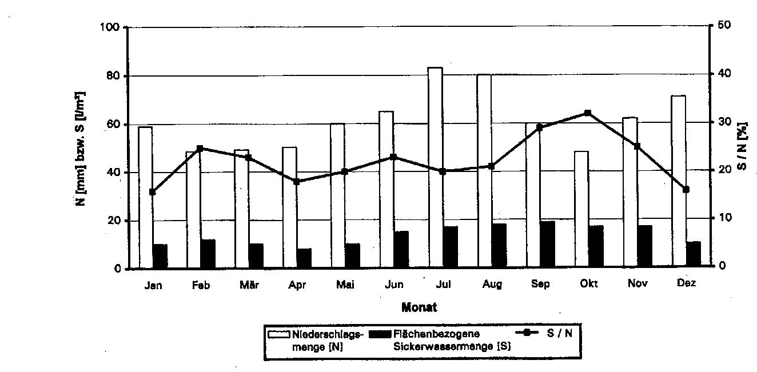

**Bild 1.1: Niederschlag und die flächenbezogene, gefaßte Sickerwassermenge sowie deren Verhältnis zueinander im Berichtsjahr ________**

Sickerwassereinzugsfläche = _________ m²

- offene Fläche = _________ m²

- temporär abgedeckte Fläche = _________ m²

- abgedichtete Fläche = _________ m²

|  |  |  |  |  |  |  |
| --- | --- | --- | --- | --- | --- | --- |
| Deponie: ......................................................................................................................... | Formbl.Nr. | G | - | 1 | - | 2 |

|  |  |  |  |  |  |  |  |  |  |  |  |  |  |  |  |  |  |  |  |
| --- | --- | --- | --- | --- | --- | --- | --- | --- | --- | --- | --- | --- | --- | --- | --- | --- | --- | --- | --- |
| E-Nr.: |  |  |  |  |  |  |  |  |  | erstellt am: |  |  |  |  |  |  |  |  | erstellt durch: ............................................................ |

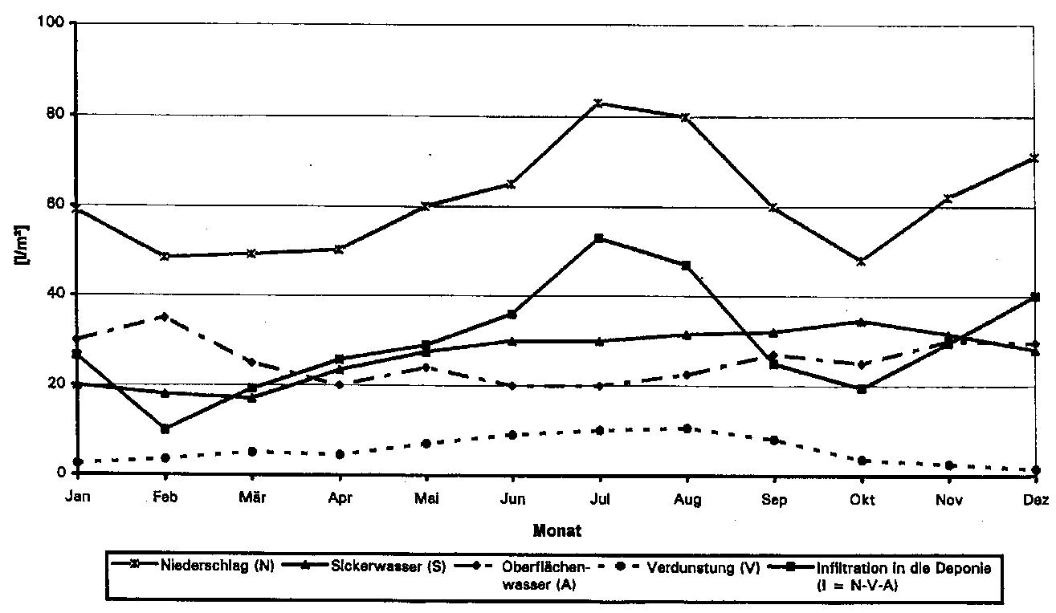

**Bild 1.2: Zusammenhänge der Wassermengen im Berichtsjahr _________**

|  |  |  |  |  |  |  |  |
| --- | --- | --- | --- | --- | --- | --- | --- |
| Deponie: ......................................................................................................................... | Formbl.Nr. | G | - | 2 | - |  |  |

|  |  |  |  |  |  |  |  |  |  |  |  |  |  |  |  |  |  |  |  |
| --- | --- | --- | --- | --- | --- | --- | --- | --- | --- | --- | --- | --- | --- | --- | --- | --- | --- | --- | --- |
| E-Nr.: |  |  |  |  |  |  |  |  |  | erstellt am: |  |  |  |  |  |  |  |  | erstellt durch: ............................................................ |

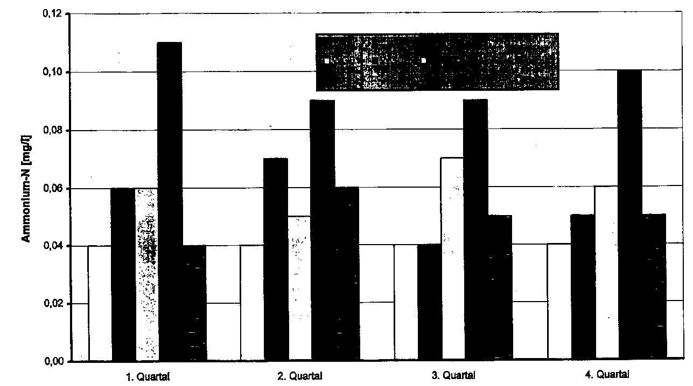

**Bild 2: Ammonium-N-Konzentration festgelegter Grundwassermeßstellen im Berichtsjahr _________**(weiß = Meßstelle im Anstrom; farbig = Meßstelle im Abstrom)

|  |  |  |  |  |  |  |  |
| --- | --- | --- | --- | --- | --- | --- | --- |
| Deponie: ......................................................................................................................... | Formbl.Nr. | G | - | 3 | - |  |  |

|  |  |  |  |  |  |  |  |  |  |  |  |  |  |  |  |  |  |  |  |
| --- | --- | --- | --- | --- | --- | --- | --- | --- | --- | --- | --- | --- | --- | --- | --- | --- | --- | --- | --- |
| E-Nr.: |  |  |  |  |  |  |  |  |  | erstellt am: |  |  |  |  |  |  |  |  | erstellt durch: ............................................................ |

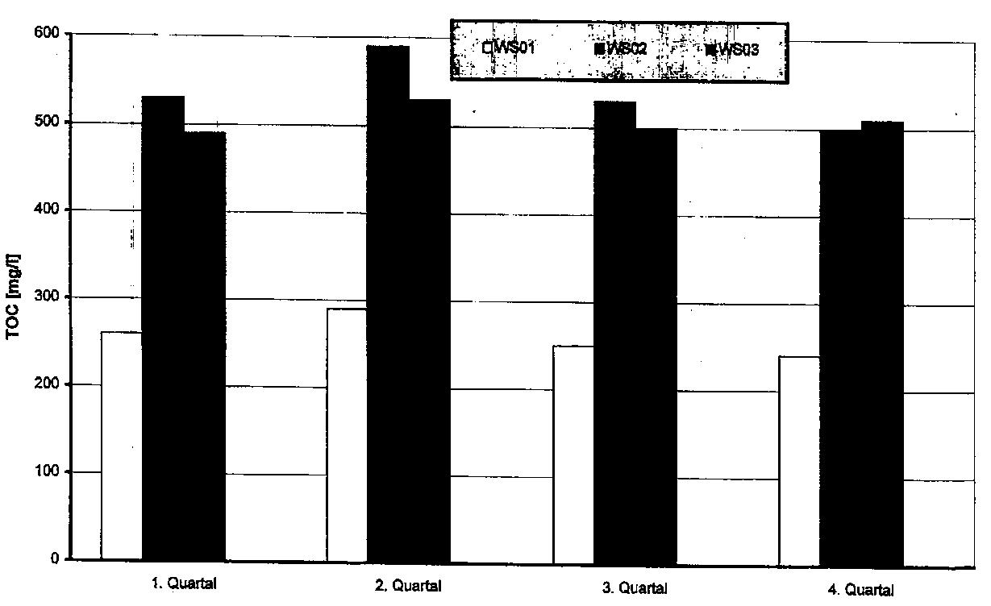

**Bild 3: TOC-Konzentrationen im Sickerwasser im Berichtsjahr _________**

|  |  |  |  |  |  |  |  |  |  |  |  |  |  |
| --- | --- | --- | --- | --- | --- | --- | --- | --- | --- | --- | --- | --- | --- |
| Deponie: ......................................................................................................................... | Formbl.Nr. | G | - | 4 | - | 1 | - | G | V |  |  |  |  |

|  |  |  |  |  |  |  |  |  |  |  |  |  |  |  |  |  |  |  |  |
| --- | --- | --- | --- | --- | --- | --- | --- | --- | --- | --- | --- | --- | --- | --- | --- | --- | --- | --- | --- |
| E-Nr.: |  |  |  |  |  |  |  |  |  | erstellt am: |  |  |  |  |  |  |  |  | erstellt durch: ............................................................ |

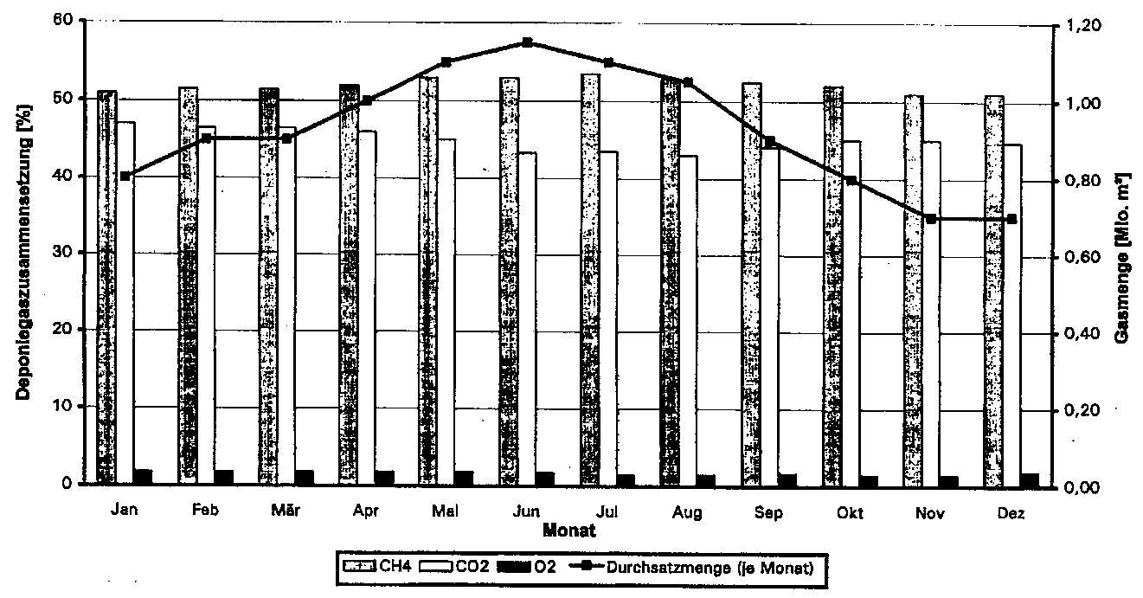

**Bild 4.1: Deponiegasmenge sowie Zusammensetzung des Gases im Berichtsjahr _________**

|  |  |  |  |  |  |  |
| --- | --- | --- | --- | --- | --- | --- |
| Deponie: ......................................................................................................................... | Formbl.Nr. | G | - | 4 | - | 2 |

|  |  |  |  |  |  |  |  |  |  |  |  |  |  |  |  |  |  |  |  |
| --- | --- | --- | --- | --- | --- | --- | --- | --- | --- | --- | --- | --- | --- | --- | --- | --- | --- | --- | --- |
| E-Nr.: |  |  |  |  |  |  |  |  |  | erstellt am: |  |  |  |  |  |  |  |  | erstellt durch: ............................................................ |

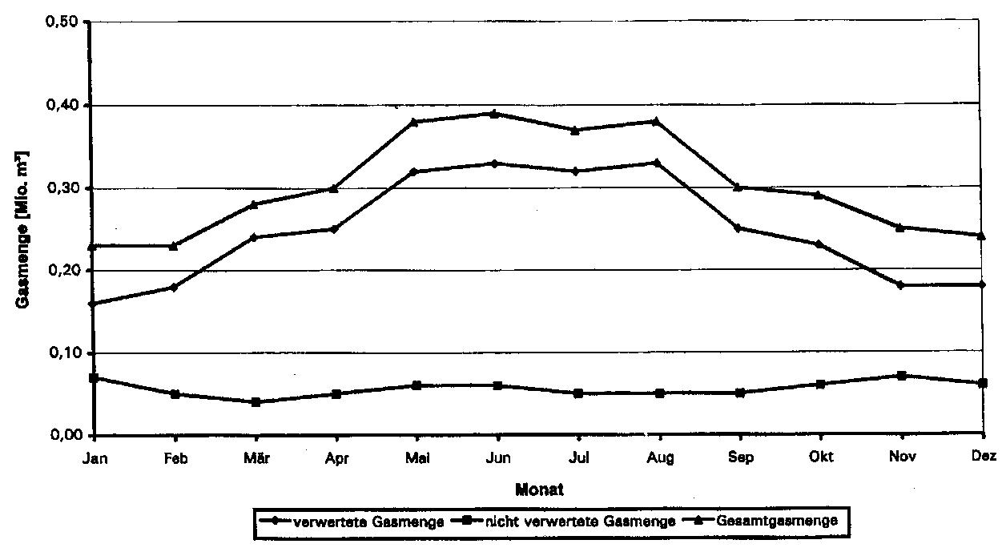

**Bild 4.2: Verwertete und nicht verwertete Deponiegasmengen im Berichtsjahr _____**

|  |  |  |  |  |  |  |  |  |  |  |  |
| --- | --- | --- | --- | --- | --- | --- | --- | --- | --- | --- | --- |
| Deponie: ......................................................................................................................... | Formbl.Nr. | G | - | 5 | - | G | E |  |  |  |  |

|  |  |  |  |  |  |  |  |  |  |  |  |  |  |  |  |  |  |  |  |
| --- | --- | --- | --- | --- | --- | --- | --- | --- | --- | --- | --- | --- | --- | --- | --- | --- | --- | --- | --- |
| E-Nr.: |  |  |  |  |  |  |  |  |  | erstellt am: |  |  |  |  |  |  |  |  | erstellt durch: ............................................................ |

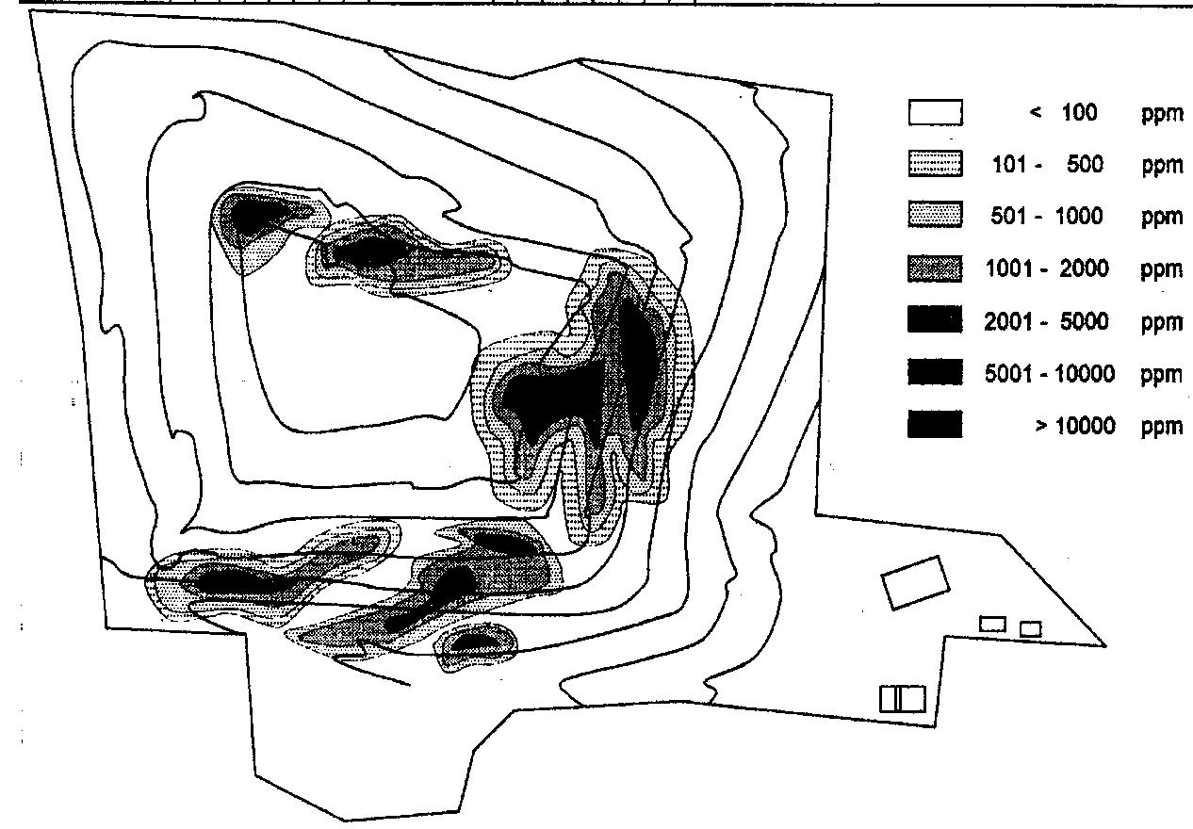

**Bild 5: Ergebnisse der FID-Messungen GE ______ auf der Deponieoberfläche am ______________**

|  |  |  |  |  |  |  |  |  |  |  |  |
| --- | --- | --- | --- | --- | --- | --- | --- | --- | --- | --- | --- |
|  | Formbl.Nr. | G | - | 6 | - | V | B |  |  |  |  |

|  |  |  |  |  |  |  |  |  |  |  |
| --- | --- | --- | --- | --- | --- | --- | --- | --- | --- | --- |
| E-Nr.: |  |  |  |  |  |  |  |  |  | Deponie: |

|  |  |  |  |  |  |  |  |  |  |
| --- | --- | --- | --- | --- | --- | --- | --- | --- | --- |
| erstellt am: |  |  |  |  |  |  |  |  | erstellt durch: |

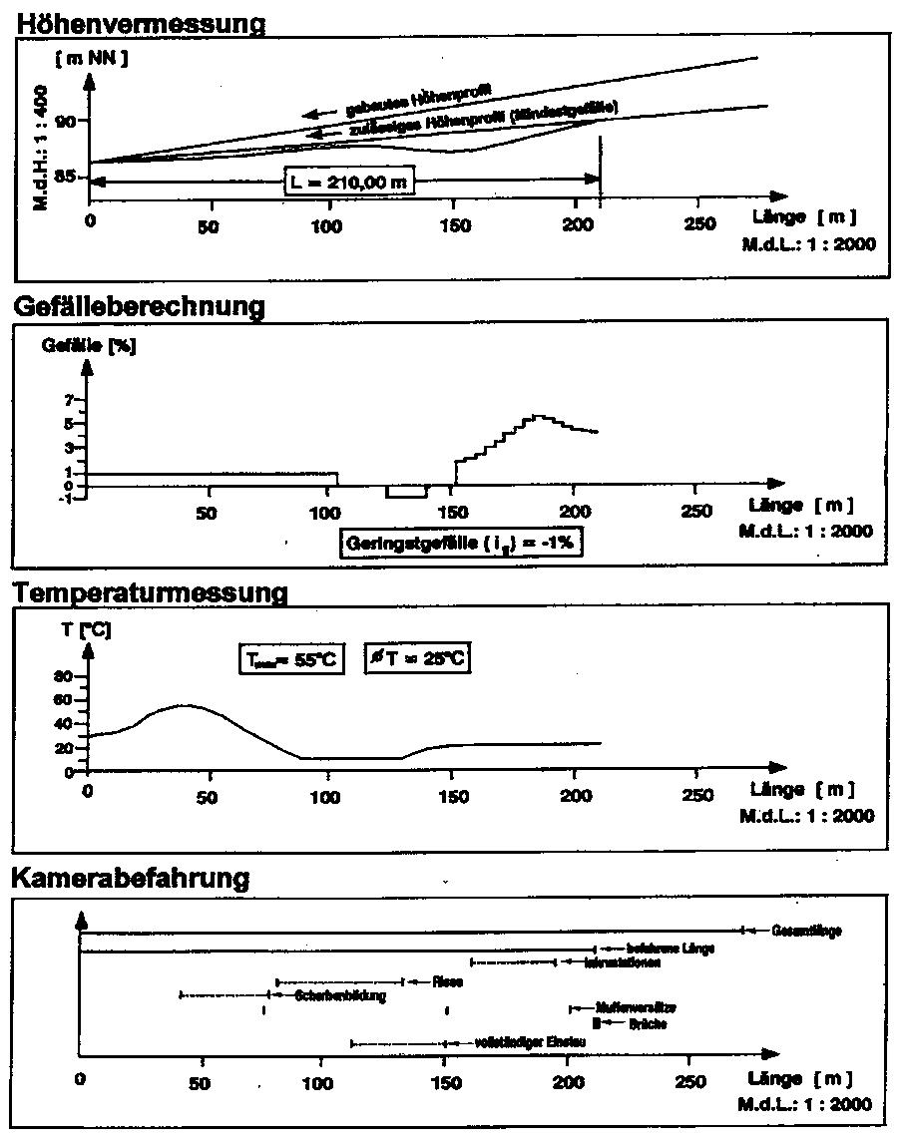

**Bild 6: Ergebnisse der Befahrung des Meßrohres VB ____ auf der Deponieoberfläche am _______**

|  |  |  |  |  |  |  |  |  |  |  |  |  |  |
| --- | --- | --- | --- | --- | --- | --- | --- | --- | --- | --- | --- | --- | --- |
| Deponie: ......................................................................................................................... | Formbl.Nr. | G | - | 7 | - | 1 | - | V | M |  |  |  |  |

|  |  |  |  |  |  |  |  |  |  |  |  |  |  |  |  |  |  |  |  |
| --- | --- | --- | --- | --- | --- | --- | --- | --- | --- | --- | --- | --- | --- | --- | --- | --- | --- | --- | --- |
| E-Nr.: |  |  |  |  |  |  |  |  |  | erstellt am: |  |  |  |  |  |  |  |  | erstellt durch: ............................................................ |

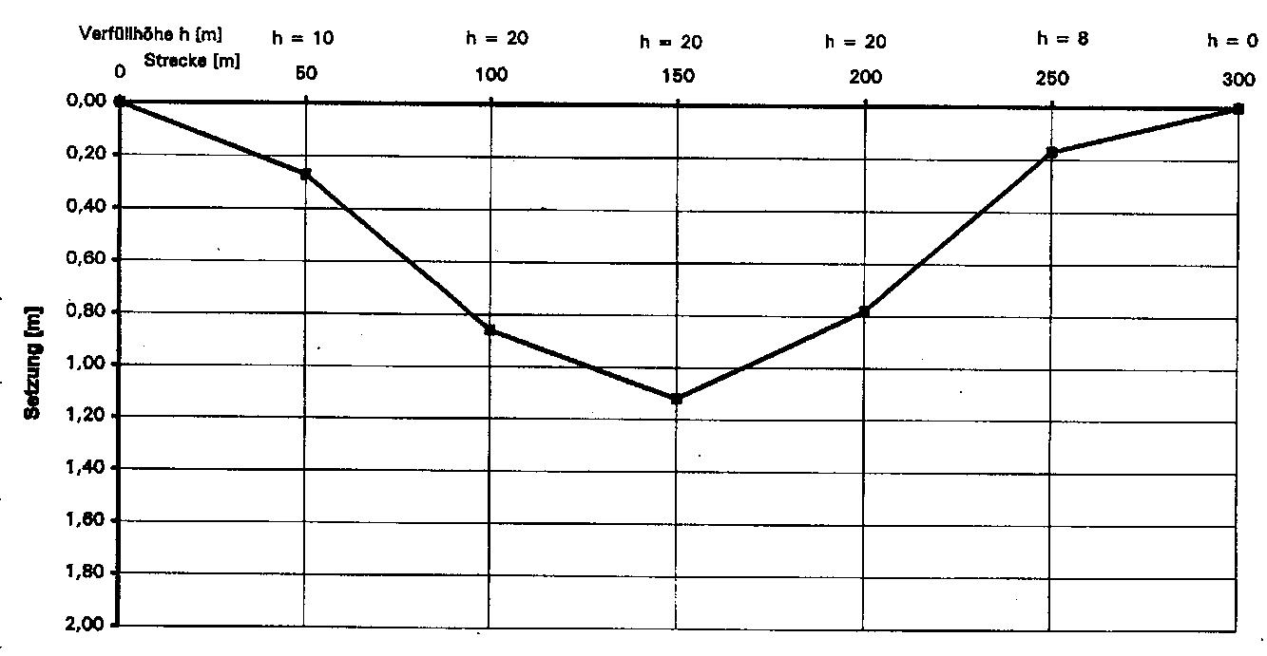

**Bild 7.1: Setzung der Meßstrecke VM _________ an der Oberfläche des verfüllten Betriebsabschnittes BA _______ im Berichtsjahr _________**

|  |  |  |  |  |  |  |  |  |  |  |  |  |  |
| --- | --- | --- | --- | --- | --- | --- | --- | --- | --- | --- | --- | --- | --- |
| Deponie: ......................................................................................................................... | Formbl.Nr. | G | - | 7 | - | 2 | - | V | M |  |  |  |  |

|  |  |  |  |  |  |  |  |  |  |  |  |  |  |  |  |  |  |  |  |
| --- | --- | --- | --- | --- | --- | --- | --- | --- | --- | --- | --- | --- | --- | --- | --- | --- | --- | --- | --- |
| E-Nr.: |  |  |  |  |  |  |  |  |  | erstellt am: |  |  |  |  |  |  |  |  | erstellt durch: ............................................................ |

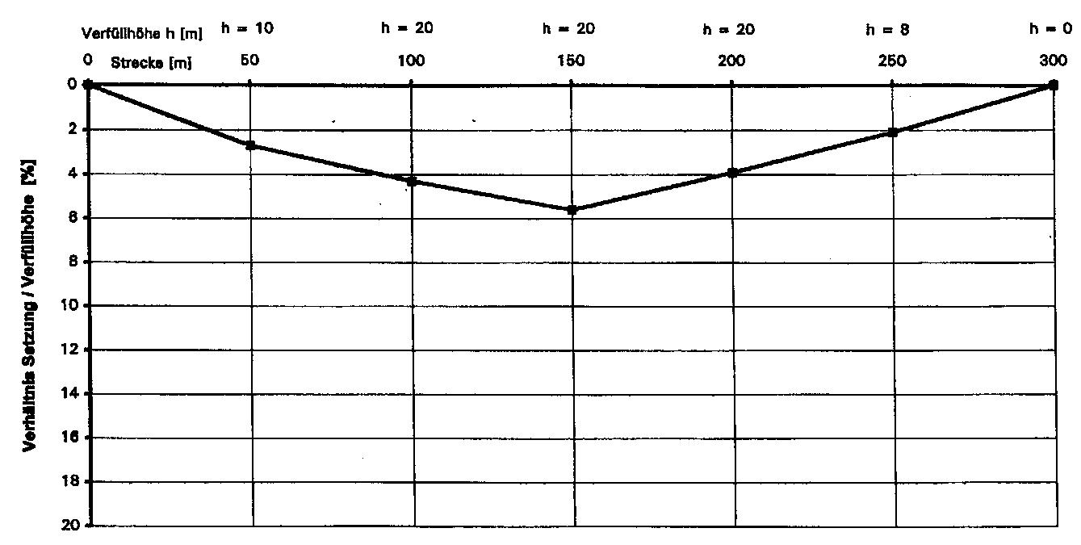

**Bild 7.2: Prozentuale Setzung der Meßstrecke VM _________ bezogen auf die ursprüngliche Verfüllhöhe im Berichtsjahr ________**

|  |  |  |  |  |  |  |  |  |  |  |  |
| --- | --- | --- | --- | --- | --- | --- | --- | --- | --- | --- | --- |
| Deponie: ......................................................................................................................... | Formbl.Nr. | G | - | 8 | - | M | W |  |  |  |  |

|  |  |  |  |  |  |  |  |  |  |  |  |  |  |  |  |  |  |  |  |
| --- | --- | --- | --- | --- | --- | --- | --- | --- | --- | --- | --- | --- | --- | --- | --- | --- | --- | --- | --- |
| E-Nr.: |  |  |  |  |  |  |  |  |  | erstellt am: |  |  |  |  |  |  |  |  | erstellt durch: ............................................................ |

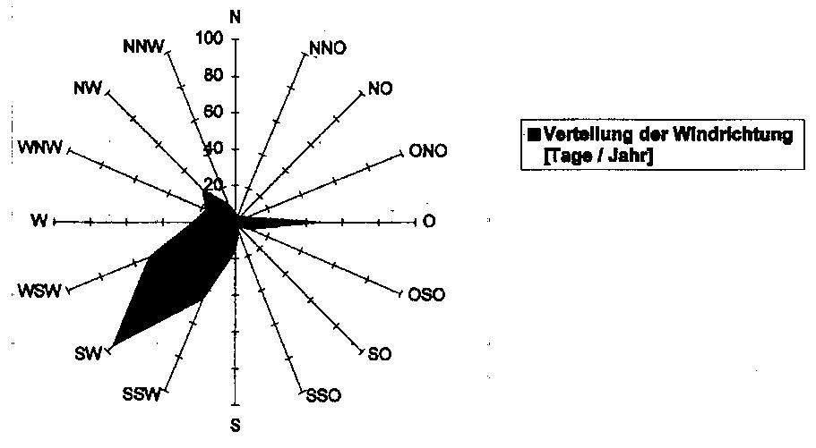

**Bild 8: Häufigkeitsverteilung der Windrichtung auf der Deponie im Berichtsjahr ______________**

|  |  |  |  |  |
| --- | --- | --- | --- | --- |
| Deponie: ......................................................................................................................... | Formbl.Nr. | G | - | 9 |

|  |  |  |  |  |  |  |  |  |  |  |  |  |  |  |  |  |  |  |  |
| --- | --- | --- | --- | --- | --- | --- | --- | --- | --- | --- | --- | --- | --- | --- | --- | --- | --- | --- | --- |
| E-Nr.: |  |  |  |  |  |  |  |  |  | erstellt am: |  |  |  |  |  |  |  |  | erstellt durch: ............................................................ |

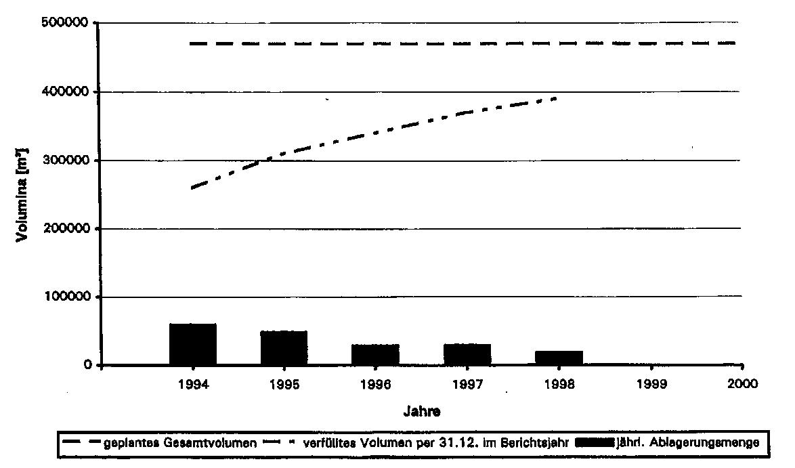

**Bild 9: Gesamtvolumen der Deponie und Entwicklung des Restverfüllvolumens**

|  |  |  |  |  |  |  |  |
| --- | --- | --- | --- | --- | --- | --- | --- |
| Deponie: ......................................................................................................................... | Formbl.Nr. | G | - | 1 | 0 | - | 1 |

|  |  |  |  |  |  |  |  |  |  |  |  |  |  |  |  |  |  |  |  |
| --- | --- | --- | --- | --- | --- | --- | --- | --- | --- | --- | --- | --- | --- | --- | --- | --- | --- | --- | --- |
| E-Nr.: |  |  |  |  |  |  |  |  |  | erstellt am: |  |  |  |  |  |  |  |  | erstellt durch: ............................................................ |

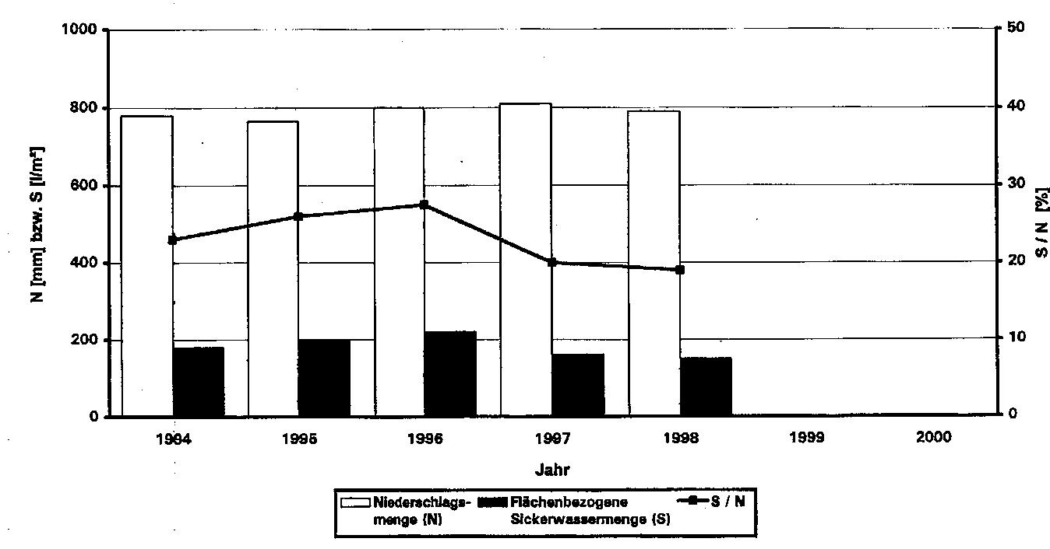

**Bild 10.1: Entwicklung der auf die Ablagerungsfläche bezogenen Mengen an Niederschlag und Sickerwasser und deren Verhältnis zueinander**

|  |  |  |  |  |  |  |  |
| --- | --- | --- | --- | --- | --- | --- | --- |
| Deponie: ......................................................................................................................... | Formbl.Nr. | G | - | 1 | 0 | - | 2 |

|  |  |  |  |  |  |  |  |  |  |  |  |  |  |  |  |  |  |  |  |
| --- | --- | --- | --- | --- | --- | --- | --- | --- | --- | --- | --- | --- | --- | --- | --- | --- | --- | --- | --- |
| E-Nr.: |  |  |  |  |  |  |  |  |  | erstellt am: |  |  |  |  |  |  |  |  | erstellt durch: ............................................................ |

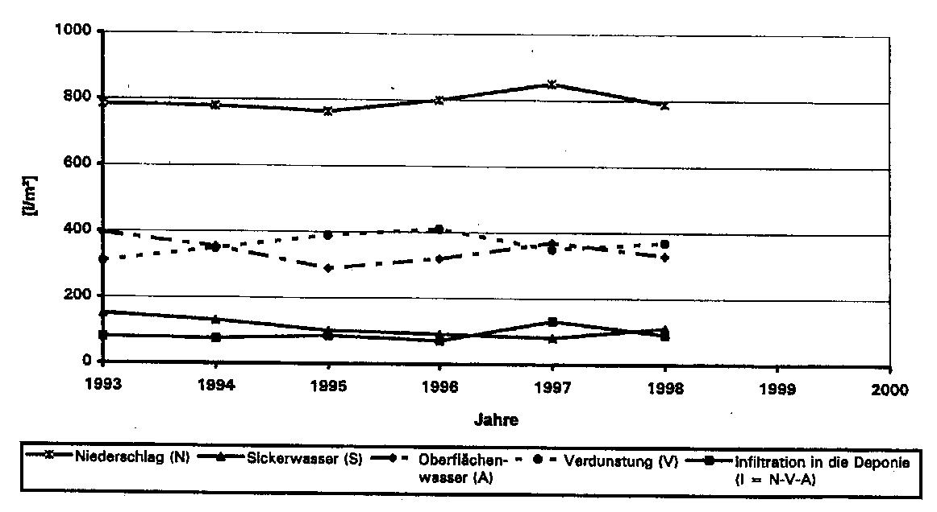

**Bild 10.2: Entwicklung der Wassermengen der Deponie**

|  |  |  |  |  |  |  |  |  |
| --- | --- | --- | --- | --- | --- | --- | --- | --- |
| Deponie: ......................................................................................................................... | Formbl.Nr. | G | - | 1 | 1 | - |  |  |

|  |  |  |  |  |  |  |  |  |  |  |  |  |  |  |  |  |  |  |  |
| --- | --- | --- | --- | --- | --- | --- | --- | --- | --- | --- | --- | --- | --- | --- | --- | --- | --- | --- | --- |
| E-Nr.: |  |  |  |  |  |  |  |  |  | erstellt am: |  |  |  |  |  |  |  |  | erstellt durch: ............................................................ |

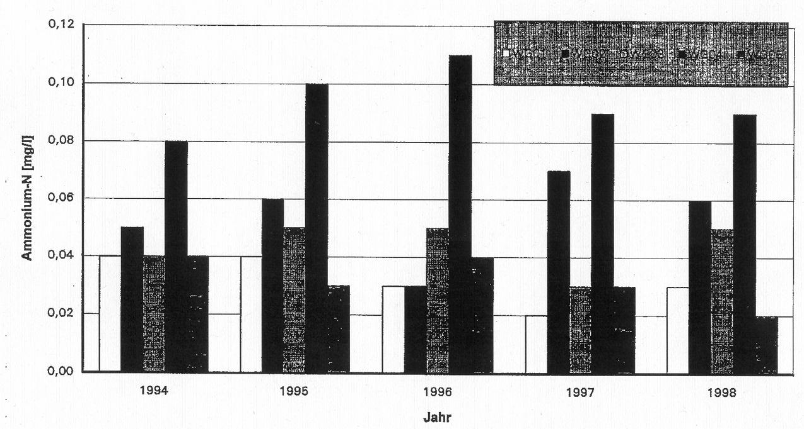

**Bild 11: Entwicklung der Ammonium-N-Konzentration festgelegter Grundwassermeßstellen**

(weiß = Meßstelle im Anstrom; farbig = Meßstelle im Abstrom)

|  |  |  |  |  |  |  |  |  |
| --- | --- | --- | --- | --- | --- | --- | --- | --- |
| Deponie: ......................................................................................................................... | Formbl.Nr. | G | - | 1 | 2 | - |  |  |

|  |  |  |  |  |  |  |  |  |  |  |  |  |  |  |  |  |  |  |  |
| --- | --- | --- | --- | --- | --- | --- | --- | --- | --- | --- | --- | --- | --- | --- | --- | --- | --- | --- | --- |
| E-Nr.: |  |  |  |  |  |  |  |  |  | erstellt am: |  |  |  |  |  |  |  |  | erstellt durch: ............................................................ |

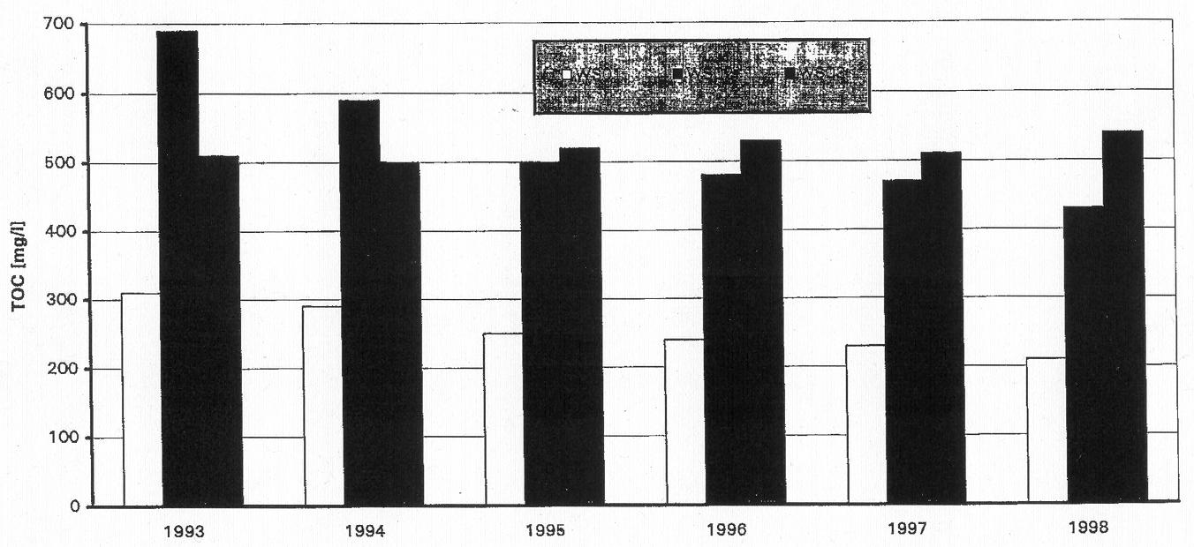

**Bild 12: Entwicklung der TOC-Konzentrationen im Sickerwasser**

|  |  |  |  |  |  |  |  |  |  |  |  |  |  |  |
| --- | --- | --- | --- | --- | --- | --- | --- | --- | --- | --- | --- | --- | --- | --- |
| Deponie: ......................................................................................................................... | Formbl.Nr. | G | - | 1 | 3 | - | 1 | - | G | V |  |  |  |  |

|  |  |  |  |  |  |  |  |  |  |  |  |  |  |  |  |  |  |  |  |
| --- | --- | --- | --- | --- | --- | --- | --- | --- | --- | --- | --- | --- | --- | --- | --- | --- | --- | --- | --- |
| E-Nr.: |  |  |  |  |  |  |  |  |  | erstellt am: |  |  |  |  |  |  |  |  | erstellt durch: ............................................................ |

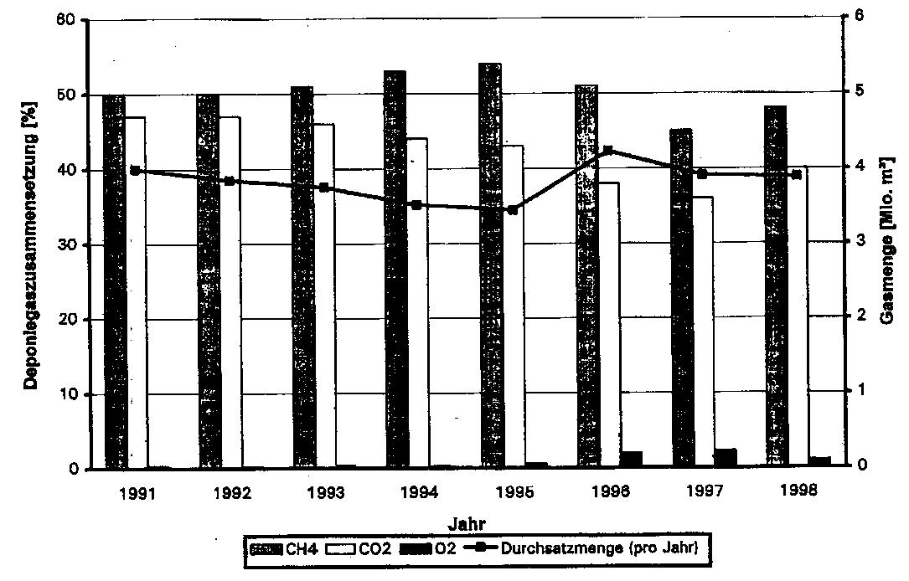

**Bild 13.1: Entwicklung der Deponiegasmenge sowie der Zusammensetzung des verwerteten Gases**

|  |  |  |  |  |  |  |  |  |  |  |
| --- | --- | --- | --- | --- | --- | --- | --- | --- | --- | --- |
| Deponie: ......................................................................................................................... | Formbl.Nr. | G | - | 1 | 3 | - | 2 | - |  |  |

|  |  |  |  |  |  |  |  |  |  |  |  |  |  |  |  |  |  |  |  |
| --- | --- | --- | --- | --- | --- | --- | --- | --- | --- | --- | --- | --- | --- | --- | --- | --- | --- | --- | --- |
| E-Nr.: |  |  |  |  |  |  |  |  |  | erstellt am: |  |  |  |  |  |  |  |  | erstellt durch: ............................................................ |

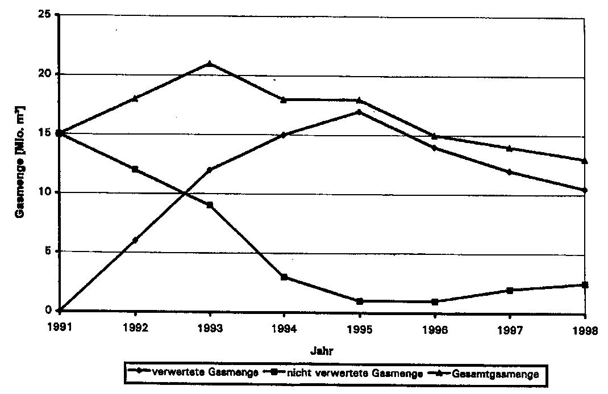

**Bild 13.2: Verwertete und nicht verwertete Deponiegasmengen im zeitlichen Verlauf**

|  |  |  |  |  |  |  |  |  |  |  |  |  |  |
| --- | --- | --- | --- | --- | --- | --- | --- | --- | --- | --- | --- | --- | --- |
| Deponie: ......................................................................................................................... | Formbl.Nr. | G | - | 1 | 4 | - | V | B | - |  |  |  |  |

|  |  |  |  |  |  |  |  |  |  |  |  |  |  |  |  |  |  |  |  |
| --- | --- | --- | --- | --- | --- | --- | --- | --- | --- | --- | --- | --- | --- | --- | --- | --- | --- | --- | --- |
| E-Nr.: |  |  |  |  |  |  |  |  |  | erstellt am: |  |  |  |  |  |  |  |  | erstellt durch: ............................................................ |

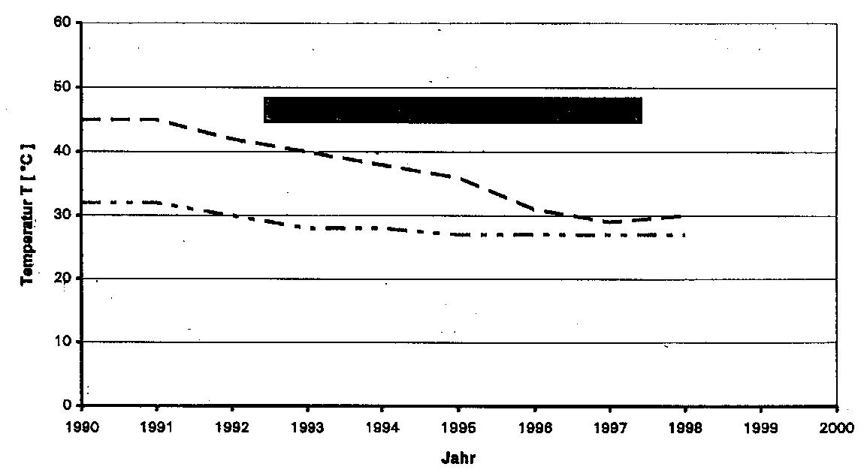

**Bild 14: Temperaturentwicklung im Meßrohr VB ________**

|  |  |  |  |  |  |  |  |  |  |  |
| --- | --- | --- | --- | --- | --- | --- | --- | --- | --- | --- |
| Deponie: ......................................................................................................................... | Formbl.Nr. | G | - | 1 | 5 | - | 1 | - |  |  |

|  |  |  |  |  |  |  |  |  |  |  |  |  |  |  |  |  |  |  |  |
| --- | --- | --- | --- | --- | --- | --- | --- | --- | --- | --- | --- | --- | --- | --- | --- | --- | --- | --- | --- |
| E-Nr.: |  |  |  |  |  |  |  |  |  | erstellt am: |  |  |  |  |  |  |  |  | erstellt durch: .......................................................... |

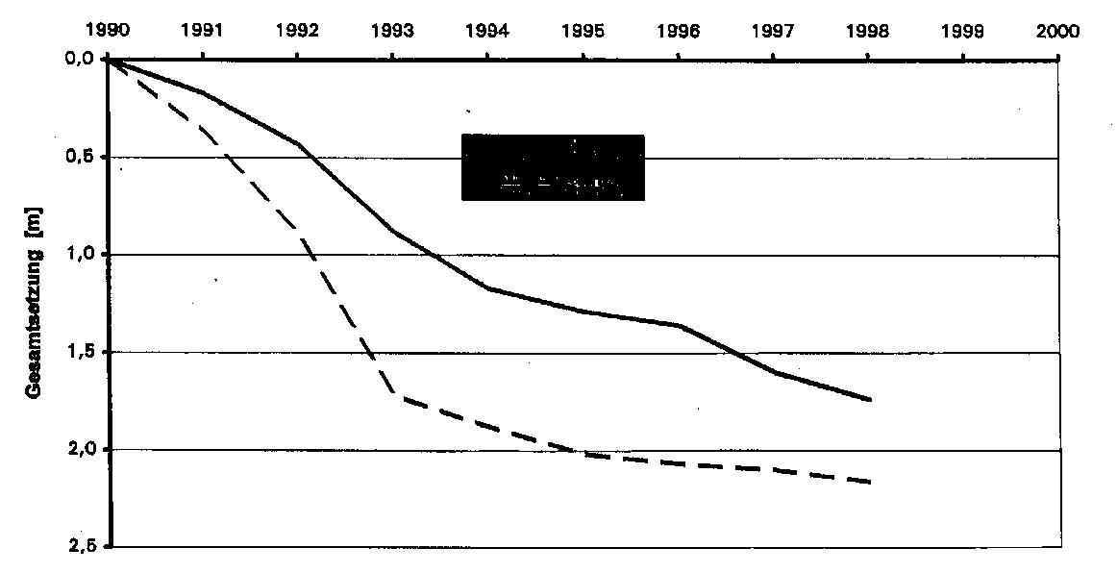

**Bild 15.1: Entwicklung des Verformungsverhaltens der Meßstellen VO 01 und VO 02 an der Oberfläche der Deponie bezogen auf die Ursprungshöhe des Abfallkörpers**

|  |  |  |  |  |  |  |  |  |  |  |
| --- | --- | --- | --- | --- | --- | --- | --- | --- | --- | --- |
| Deponie: ......................................................................................................................... | Formbl.Nr. | G | - | 1 | 5 | - | 2 | - |  |  |

|  |  |  |  |  |  |  |  |  |  |  |  |  |  |  |  |  |  |  |  |
| --- | --- | --- | --- | --- | --- | --- | --- | --- | --- | --- | --- | --- | --- | --- | --- | --- | --- | --- | --- |
| E-Nr.: |  |  |  |  |  |  |  |  |  | erstellt am: |  |  |  |  |  |  |  |  | erstellt durch: ............................................................ |

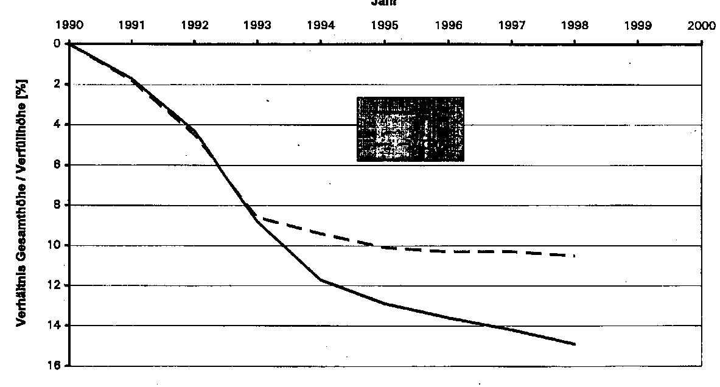

**Bild 15.2: Entwicklung der prozentualen, auf die Verfüllhöhe bezogenen Setzungen der Meßstellen VO 01 und VO 02**